我公司参与编著《新型干法水泥实用技术全书》第四篇的章节

- 中小型回转窑技术改造
（北京四方联科技有限责任公司 陈晓东 高玉宗 ）

每一个建成的水泥企业，在其生存和发展的过程中，都在不断进行或大或小的技术改造。技术改造主要有两种模式：一是利用原有的主要生产设施，应用当代先进、成熟、可靠的水泥生产技术，就地进行技术改造，挖掘系统生产潜力，实现提产、优质、节能、降耗、环保的目的；二是就地或异地新增技改生产线。
关于本章的内容说明如下：
（1）、本章内容为第一种模式的技术改造；
（2）、和其它学科不同的是，技术改造不是一门能够做到很精确的学科，它要不断面对具有不同基础条件的改造对象，面对各种错综复杂的因素。但它又基本上涵盖水泥工厂建设的各方面内容。本着简明扼要的原则，本章重点介绍技改思路方面的内容和实例，尽量做到不与书中其它章节内容重复。有关技术原理和计算公式等内容，见本书其它各章节和其它专业书籍；
（3）、技术改造面对的落后生产工艺方式，都为水泥工业的发展作出过贡献，是水泥工业技术进步的台阶；本章提到的技术改造设计思路，应随着全行业的技术发展而不断地调整，否则也会变成落后的技术改造设计思路；
（4）、技术改造要兼顾原有的总图布置，工艺、电气、自动化、给排水、暖通动力等设备和管网布置，及原有的建构筑物等设施。改造方案往往较为复杂，改造难度大，还有可能存在局部工艺流程不尽合理的情况；有些设计方案，在改造中是可取的，但在新建工程中未必是可取的，反之亦然，一定要具体问题具体分析，避免盲目地照搬照抄；
（5）、技术改造不是简单推倒重来，而是以尽可能多地利用原有设施为前提，因此在不断吸收先进的新型干法技术经验的同时，还要考虑技改方案应与全厂的技术和装备水平相匹配。由于技改本身追求的是低投入高产出，因此控制投资，量力而行，选用一些经济、实用、可靠的技术是合理的，同时确定一个经济的规模是合理的；
（6）、技术改造的技术指标，与当代新建的大中型新型干法窑生产线相比还存在着大小不等的差距。由于产品结构调整的任务不会一蹴而就，这些落后生产工艺的企业不会立刻淘汰出局，因此通过技术改造减少其对资源的不合理消耗，减少对环境的污染，提高产品的实物质量，是一件对社会和企业有益的工作。
第一节 概 述
一、发展历史及现状
我国对悬浮预热技术的研究始于上世纪50年代，并从70年代开始进行窑外分解技术的研发，在四平市石岭水泥厂建成了第一台以油为燃料的预分解窑。随着世界能源危机爆发，我国的科研、设计单位很快转入以煤为燃料的各种类型的预分解窑的研制，开发出以煤为燃料的多种类型预分解窑，单线生产能力也加以扩大，如江苏邳县、新疆水泥厂日产700t熟料带RSP炉生产线，本溪水泥厂日产1200t熟料带KSV炉生产线即是代表。
从上世纪70年代末期开始，我国由国外引进了日产2000t～4000t熟料的生产技术和装备, 又用消化吸收的国产设备，先后建设了一批大中型水泥生产线，同时为满足当时历史背景下国内水泥工业技术改造和水泥厂新建的需要，设计研究部门还开发了1000t/d、700t/d、600t/d、500t/d、300t/d、180t/d的小型生产线，从80年代开始至90年代中期，大量的中小型回转窑生产线建成，使地方小水泥工业以立窑生产方式占绝对优势的生产格局发生了变化，提高了熟料质量，降低了能耗，为这一时期的产业结构调整作出了重要贡献。
随着以窑尾预热分解系统为核心的新型干法技术迅速发展，设计指标日益先进，投资显著降低，建设周期和达标达产周期大幅缩短，产品质量进一步得到保证，比较而言以前建成投产的预热器窑和部分传统的中、小型预分解窑（以下简称“中小型回转窑”）的技术经济指标越来越落后。伴随着现代大中型新型干法企业的不断建设，采用新型干法技术对上述落后窑型的提产降耗改造也取得了一定的发展，部分预热器窑的提产降耗幅度很大，甚至部分传统预分解窑经过改造后在能耗下降的同时产量实现了翻番，对水泥工业产业结构调整起到了补充作用。
二、生产问题分析和技术改造的必然性
1、生产问题分析
（１）、产品实物质量低
早期投产的中小型回转窑，原燃料和生料均化设施落后，甚至无原燃料和生料均化设施，原料配料计量不准确，入窑生料和煤粉计量设备不准确甚至没有，导致生料和煤灰成份波动大，生料入窑量不稳，煤灰掺入量不均，影响煅烧操作，进而影响熟料质量；
由于预热分解系统结构型式陈旧，设计参数落后，物料分散和卸料锁风设备效果差，漏风点多，系统换热效率低，生料入窑分解率和入窑温度低，回转窑内热负荷重，影响熟料煅烧进而影响熟料质量；
熟料冷却大多采用单筒冷却机或早期技术的推动篦式冷却机, 熟料急冷效果较差, 影响熟料质量；由于冷却机热效率低，回收入窑的二次风温度和入炉的三次风温度低，不利于发挥分解炉功效和促进窑内煅烧，影响熟料质量；
窑头煅烧器型式落后，一次风用量大，减少了二次风、三次风的用量，回收热量少，风温低，和上述原因一样影响熟料质量。由于分解炉的结构和炉容、配套的窑尾高温风机能力、煅烧器型式、设备安装和生产操作等原因，导致窑头、窑尾出现煤粉不完全燃烧，影响熟料质量；
由于烧成系统配置落后，配料方案难以实现高饱和比、高硅酸率、高铝氧率配料，较难煅烧出C₃S含量高且各矿物生成好的优质熟料，影响熟料质量。
（2）、熟料烧成热耗高
目前国内各类型的传统回转窑平均烧成热耗与国内先进干法回转窑烧成热耗的对比（见表6-1-1）。

回转窑平均烧成热耗对比表 表6-1-1
项目 | 平均热耗（kj/kg熟料） | 热耗比（%） | 备 注
湿法窑 | 5835 | 193.9
干法中空窑 | 8500 | 282.4
余热发电窑 | 6100 | 202.7
立波尔窑 | 4605 | 153.0
立筒预热器窑 | 4700 | 156.1
旋风预热器窑 | 4182 | 138.9
早期预分解窑 | 3553 | 118.0
现代新型干法窑 | 3010 | 100.0 | 最低＜2926
注：上述指标为国内水泥企业的平均值。

（3）、单机能力小，劳动生产率低、自动化程度低
中小型回转窑厂，大多产量低，热耗高，工人数量多，技术力量薄弱，劳动生产率低，生产成本高，现阶段其市场综合竞争能力受到立窑水泥厂（成本低）和新建的新型干法水泥厂（成本低、质量好）的冲击而削弱；
生产系统存在一些不合理的设计，部分还是按照计划经济年代标准、规范进行的设计，不能满足现在的市场对水泥产品质量和品种的要求；
自动化程度低，对烧成系统热平衡变化反应调节迟钝，影响正常生产，制约产、质量的提高。
（4）、达标达产困难
由于工艺和装备技术水平落后，大部分中小型回转窑生产线至今未达到原有的设计指标，更增加了能耗和生产成本。
（5）、环境污染严重
现在新建的新型干法水泥生产线都采取了效果好的环保措施，较好地控制污染物的排放达到国家排放标准。而早期投产的中小型水泥厂，由于各种原因造成粉尘排放和含硫氧化物、氮氧化物、碳氧化物气体排放量大。此外，由于排放的粉尘都是经过破碎、粉磨后的半成品和成品，在对大气产生严重污染的同时也对工厂造成经济损失。
2、技术改造的必然性
（1）、产品结构应不断的满足经济建设新形势的需求
水泥产品结构体现了一个时期社会经济和科技的综合发展水平。一方面要基本适合中国的国情，满足现阶段城乡建设的需求；另一方面又需要不断调整产品结构与提高产品质量，以满足经济建设在新形势下的要求。
随着本世纪新型干法水泥生产技术的快速发展，矿山开采、均化、计量、自动化检测及控制等相关技术发展更进一步，产品实物质量又有了较大的提高，满足了我国在重点建设地区和重点建设工程中对水泥质量要求不断提高的需要。
那些早期投产而后期未进行较大技术改造的中小型回转窑，沿用原有落后工艺，产品的质量已难以继续提高，若通过采用新的技术手段对原有的这些生产线进行技术改造，实现产品结构升级，既能不断地满足经济建设新形势的需求，又能实现企业的发展壮大。
（2）、技术结构应不断地合理调整，体现不断进步的技术水平
各种新技术的出现，是对生产力发展的推动，合理的技术结构应能吸收当代最新科技成果于水泥工业中，不断提高水泥工业技术水平。
新型干法水泥生产技术从一开始就不断随着相关技术的发展而不断发展和完善，尤其是进入到20世纪90年代后，随着原料预均化技术、生料均化技术、高效破碎与粉磨技术、电子计量及控制技术、X荧光分析在线检测技术、电子计算机和自动化控制仪表等技术的广泛应用，耐温、隔热、耐磨、耐腐等新型材料的不断开发研制，配套环境保护技术的不断发展，新型干法水泥生产技术得到了迅速发展，各项技术经济指标不断优化，因而也在不断地取代其它各种水泥生产技术。从技术结构应不断进行合理调整的角度来看，应用现代技术改造早期投产的中小型回转窑非常必要。
（3）、规模结构的合理调整，是实现规模效益的必要前提
规模效益反映了生产规模与经济效益之间的关系，随着生产规模的扩大，会带来的生产投入的节约与单位成本的下降。
生产规模扩大主要是指以增大单机设备规模来增加生产能力。规模经济是与设备大型化相联系的，在经济规模范围内，随设备规模增大，单位生产能力投资下降，生产成本降低，劳动生产率提高。而那些由多台小窑拼凑成的较大规模的水泥厂不能算作最佳经济规模。
目前我国水泥企业的规模特点是生产企业众多，企业平均规模小。进入到21世纪以来，随着水泥行业的再一次快速发展，行业经济运行质量明显提高，2003年底企业平均规模已由1994年平均规模5万t提高到了16.8万t/年，但与发达国家如日本、德国等国家的单台窑产量平均在100万t/年以上，企业平均规模为200万t/年以上相比，还存在很大的差距，且有不少企业是由几条小窑拼凑起来，仅有统计意义，而无规模增大带来的规模效益。
当对落后技术的回转窑生产线进行以提产降耗为目的的技术改造时，采取的主要措施是挖掘原有主要设备的生产潜力，例如以回转窑的生产潜力，或以高温风机的生产潜力，或以生料制备的生产潜力等等为依据确定技改规模，填平补齐，达到全厂主机和仓储设施的平衡配套。由于改造时可以尽量利用原有的部分设施，往往能以较小的资金投入取得较高的规模效益。
三、技术改造的特点
技术改造不同于新建工程，而是利用原有场地、设备、建构筑物、供电供水等基础条件，采用新工艺、新技术、新装备加以改造，达到节能降耗、提高产质量的目的。由于改造对象不同，基础条件各不相同，因此确定的技术改造方案也各不相同，需要我们认真把握工厂的具体特点，进行因地制宜、切实可行的方案设计。
（1）、技改场地和总图运输
对技改有利的方面是进行过工程建设，能够提前做到对场地工程地质、水文地质及其它自然条件有深入的了解，当原有的场地面积、道路、辅助性生产设施和生活设施等条件较好时可节省大量投资。不利的方面是当场地面积较小时，对确定合理的总图运输方案带来难度，且不便于组织技改工程施工和改造完成后全厂料流、人流的合理组织安排。
（2）、原有设施的利用
与新建工程不同的是能够考虑最大限度地利用原有设施，能更加注重全厂原有设备能力的平衡，能够灵活地以某主要关键工序作为确定生产规模的依据，达到以较低的投入、较短的技改和停产时间，获得更佳效益的目的。但改造时往往要兼顾原有的总图布置、设备布局、建构筑物等设施，改造方案往往较为复杂，改造难度大，有时还不能完全避免局部工艺流程不尽合理的现象。
（3）、技改的目的
技改的目的有多样性，既可以是下述的单一目的，也可以是它们的综合。
a、提高产质量：是企业实现规模效益、提高产品竞争力的手段，因而是大多数企业改造的源动力。随之而来的是，综合能耗往往随之下降；
b、节能降耗：通过采取投资少、见效快的改造方式，使企业能耗下降（一般情况下产量会随着能耗的下降有不同程度地提高）。对拥有多条生产线的企业，还可以将其中部分生产线停产，将其余生产线加以改造，虽然全厂的生产能力没有提高甚至降低，但节能降耗效果显著，同样具有很强的技术经济合理性；
c、环境保护：早期投产的中小型水泥厂，部分在建厂时技术条件落后，环保设施基础差，有些企业只重视生产，不注重环保设施的资金投入和维护。随着国家环保政策的进一步严格，列入限期治理而不能达标的企业将关闭停产。这种技术改造的主要目的是为了符合环保要求，与新建工程的建设目的有较大区别；
d、利用低品位原燃材料：通过技术改造，利用价格低廉的无烟煤、劣质煤、石油焦等燃料煅烧熟料，或利用工业废弃物和生活垃圾等作代用原燃材料，生产优质高标号水泥，变废为宝，降低成本，实现可持续发展；
e、其它特殊目的，例如通过配方的调整和生产设施的改进，改产特种水泥等。
（4）、技术和装备水平
由于技术改造不是推倒重来，而是以利用原有设施为前提，因此选取的技术和装备水平要考虑全厂的生产环节相匹配。由于技改本身追求的是低投入高产出，因此控制投资，量力而行，选用某些相对先进，但又经济、实用、可靠的技术更为合理，可避免某个生产环节虽然达到了最优，但对全生产系统的优化作用不大的现象，防止隐形浪费。
在技改中应抛弃重主机质量轻辅机质量的思想，生产线中各设备无论大小，大都会对系统运转率产生一定影响，影响系统能力的发挥。改造后全厂的主辅机能力应达到平衡，否则主机的生产能力难以充分发挥，达不到改造目标。改造时，还必须对原有的各设备运行状况进行检查，进行必要的维修、改造或更换。
（5）、投资和技术经济分析
对于新建工程，在一定范围内，随着建设规模的扩大，其单位产品的投资降低，技术经济指标提高，呈现较为明显的变化规律。对于技术改造而言，由于不同工厂原有设施的能力、生产线新旧程度等条件不相同，新增单位产量的投资指标变化规律不明显。即使对于同一个改造对象，也往往有较多的方案选择，在达到的产量、能耗等指标各不相同时，所需投资各不相同，且不能简单地以新增单位产量的投资低，就作为确定改造方案的决定性指标。此外还有为达到特殊目的进行的技术改造，产量提高幅度很小甚至可能不升反降，同样不能简单地以新增单位产量的投资作为确定改造方案的决定性指标。因此技术改造必须结合全面的技术经济分析才能确定哪种方案具有更好的社会效益，具有更好的获利能力、消偿能力和抗风险能力。
四、技术改造的范围
1、早期投产的预分解窑
这些生产线中，大多数窑尾预热器的假想截面风速设计值较低，预热器柱体和窑尾框架尺寸较大，部分窑的转速较快，冷却机技术落后但规格往往并不小，厂房空间较大，改造潜力较大。
2、中、小型预热器窑和部分已经实施改造后的预分解窑
对五级旋风预热器窑，重点考虑原有预热器的部分部件能否满足改造后的要求，能否以安全、经济的结构处理方案充分利用原有的框架；对立筒预热器窑可考虑能否将原有立筒改造为分解炉，能否通过加高层数和增加辅助框架的结构处理方案充分利用原有的土建框架，以降低系统投资和改造难度。分解炉的布置方式应结合达到的生产规模、原有框架尺寸、层高、场地等确定。一般而言，当分解炉布置在框架一侧时，属半离线式布置，系统投资较小，改造难度和停产时间可望缩短，但对系统操作要求较高。而分解炉布置在框架内窑尾烟室之上的，属在线式布置，往往增设辅助框架或加高原有框架层数，经常遇到需要对土建基础进行加固处理，一般而言系统投资较大，改造难度大，停产时间长。
部分实施过预分解系统改造的中小型回转窑，在技改实施前并未进行过认真的技术方案论证，仅是从表面型式上增加了分解炉，系统并未达到一个最佳的匹配状态，有明显的“瓶颈”存在，产量虽有提高，但并不理想，仍有改造的潜力。
3、其它窑型
（1）、干法中空窑
干法中空窑大多直径较小，且无窑尾预热系统，熟料产量低，原料制备和水泥制成系统的配套生产能力低。对于具有单条生产线的工厂，改造时设备利用率低，投资规模较大。对于具有多条生产线的工厂，可望利用大部分原料制备和水泥制成的设施，降低改造投资。
（2）、湿法窑、余热发电窑
这些窑型中一部分回转窑的直径比较大，且窑尾的余热得到了部分利用。
湿法窑改造经常采用的有两种方案：一是利用原有的湿法制备生料系统或再增加部分生料制备能力（湿料浆或干粉），采用湿磨干烧技术（简称“半干法”）加以改造；二是从生料制备至熟料烧成全部采用新型干法（简称“全干法”），就地或异地进行技术改造。余热发电窑的改造方案主要有四种：一是增加离线式的分解炉和预热器，由窑头抽取的三次风入分解炉作炉内煤粉助燃空气，产生的热烟气经预热器预热生料后入窑尾废气处理系统，窑内烟气仍然入原有的发电系统用于发电；二是采用在线式的分解炉和2-3级旋风预热器（根据烧成系统和发电系统的热平衡计算定）对烧成系统加以改造，同时保留原有的发电系统用于发电；三是全部采用新型干法（全干法）就地或异地进行技术改造；四是在采用上述技术方案的基础上，再利用补燃锅炉发电系统进行低温余热发电；或利用出预热器和熟料冷却机的低温烟气，采用低温余热锅炉发电系统进行纯低温余热发电。
对上述工厂进行技术改造，虽然原有的设备利用率较低，但部分企业的场地、道路、铁路专用线、河港、原料堆场、堆棚、电站、机电修、化验室、办公楼等辅助生产、生活设施较好，在长期的水泥生产中建立起广泛的协作关系，且在人力资源和品牌信誉度等方面具有优势，因此这种技术改造对企业整体优势的利用率较高，改造得当同样会取得较好的综合效益。
第二节 技术改造的实施过程
一、技改项目的提出
对中小型水泥厂实施技术改造，一般情况下是由业主或企业的兼并、重组、收购、租赁方，在全面分析下述因素的基础上提出。
1、国家的产业政策
改造要达到的预期目标要符合水泥工业产业结构调整、淘汰落后生产能力的政策，要避免低水平的重复改造；还要符合国家的环保政策，走水泥工业可持续发展之路。
2、市场分析
项目当地及销售半径内的周边市场水泥需求总量和未来的增长趋势，当地及周边地区水泥企业的发展动向，现在及未来市场对水泥产品品种、质量的要求。
3、技改方案设计所需资料的收集
技改方案应结合不同企业的具体情况来确定。一般情况下，业主可以委托几家信誉较好的设计单位，为企业谋划初步改造方案，并从中优选。
设计单位应结合原设计图纸和现场实际情况，进行初步方案的设计。当因某些原因不能及时到现场时，也可请业主填写技术改造用户调查表，根据反馈的内容进行初步方案设计，并最终结合现场调查情况进行调整。（见附录一：技术改造用户调查表）。
4、对存在的技术问题进行分析
根据用户反馈的调查表和现场调查收集的基础资料，找出企业目前存在的技术“瓶颈”，并进行归纳、分析。一般来讲影响中小型回转窑熟料产质量的技术问题有如下若干条，但由于不同工厂的基础条件不同，每个工厂存在问题的多少和对生产影响的程度有区别。
（１）、原燃料采购、供应管理不利，原燃料预均化及生料均化工艺不完善，使入窑生料和煤粉的化学成份不稳定，煤灰在熟料中的掺入量不稳定；
（２）、原料配料系统装备落后，一方面配料环节不完善，影响配料的准确性，另一方面不能根据出磨生料的成份波动及时调整入磨的配比，影响入窑成份的稳定。上述原因还会造成生料率值偏离控制要求；
（3）、采用的原燃材料中有害成份含量偏高，设计中未能考虑切实可行的技术处理方案，或因自然条件、工厂技术管理水平等原因，未能采用适宜的替代材料降低有害组份，以及未能通过配料环节控制适宜的率值和硫碱比，系统易出现结皮堵塞现象，对旋风预热器窑和预分解窑的运转率带来影响；
（4）、生料入窑及喂煤系统存在喂料不稳，计量不准的现象，使料、煤、风比例失调，影响生产操作和熟料质量。当窑尾生料喂料量不稳定，甚至发生冲料时，对系统的热工制度稳定带来不利的影响；而入窑和入炉煤粉的计量不稳定，系统拉风不足或过剩，是造成系统热力分布不合理的主要原因，直接导致局部过热，或煤粉燃烧不完全，窑内窑皮垮落或结圈，预热分解系统结皮堵塞等现象出现。
（5）、生料入窑采用气力提升泵，带入系统的冷风增大了系统的热耗，增加了单位产品的电耗，降低了产量；
（6）、烧成系统煅烧能力难以适应实施水泥强度检验新标准后的配料要求；原料配料率值不尽合理，影响系统产量质量，降低运转率；
（7）、采用的煤质较差，挥发份低、灰分高、热值低，且老式的粉磨系统采用的选粉设备大都是粗、细粉分离器，选粉效率低，循环负荷高，煤粉细度粗，影响烧成系统发热能力，煅烧不力，熟料产量和质量低；尤其是烧成系统采用的燃烧技术落后时，对煤的适应性更差，
会对产质量造成更大影响；
（8）、窑直径偏小，热容量低，热稳定性差，对供煤和燃烧系统要求高，但由于早期建设时的技术及设备等因素限制，系统配置低，运转率也较低；而一些窑虽然扩径，但长度不够，没有足够的燃烧带长度，热力强度达不到生产要求，达不到扩径后应取得的效果；
（9）、窑的长径比大，窑的转速低，物料翻滚落差小，传热状况差，对系统产量提高不利；
（10）、窑头、窑尾及单筒冷却机等部位密封装置落后，漏风系数高，并伴随漏灰现象，对产量、热耗及工艺稳定工作带来影响；
（11）、原有窑头罩偏小，与冷却机连接竖井风速偏高，窑头压力不合理，影响看火操作；
（12）、原有窑尾烟室偏小，影响窑系统通风；下料斜坡处风速偏高，造成入窑物料的二次飞扬，影响物料的正常入窑；窑尾烟室顶部缩口偏小，喷腾速度高，阻力大，通风不畅，或缩口偏大，且无调整阀门，与三次风管的风量和压力难以正常平衡，并易造成塌料现象；
（13）、窑尾（或单冷机入料端）无挡料圈或高度设计不合理，无扬料勺或参数设计不合理，以及喂料舌头设计不合理，造成窑尾（或单冷机入料端）漏料；
（14）、旋风预热器蜗壳结构形式落后，预热器阻力大；预热器进口风速和出口风速设计值偏高，系统阻力大，并使较细颗粒难以收集，预热器的分离效率反倒下降；
（15）、旋风预热器进口为矩形，上升管道至预热器入口水平段长且风速不合理，积灰严重，增加系统阻力，出现塌料，引起热工制度波动，影响产、质量；
（16）、部分早期建成的预分解窑为四级旋风预热器，或虽然采用五级预热器但中间级预热器为卧式。上述措施虽然能够降低系统阻力，但由于换热级数少，以及卧式旋风筒分离效率低，系统热耗增加，影响产量提高；
（17）、内筒的直径和插入深度不合理，系统阻力和分离效率匹配不合理；内筒采用整体结构，或采用了一些异型结构的内筒，不便于维护和更换，寿命短，影响使用效果和系统运转率；
（18）、预热器系统虽然采用了导流板、整流器等降阻措施，但设计参数不合理，或不能适应长期的生产工况，易变形、损坏、掉落，反而影响系统的生产；
（19）、预热器卸料锁风阀型式陈旧，损坏后未能及时修复，系统设计开孔多，且生产中开孔更为随意，密闭堵漏措施不力，系统内、外漏风严重，分离效率下降，热耗增加；烧成系统的非标件法兰连接较多，且焊接要求和焊接质量低，耐火浇注料灌注孔未封闭，造成系统漏风量的进一步增加，同样使得热耗增加。上述漏风的增加也加大了系统粘结堵塞的概率；
（20）、卸料锁风阀位置不合理，安装位置高时不能形成锁风料柱，且易造成喂料不稳，安装位置低时，物料冲力小，在上升管道和分解炉内分散效果不好，易成团塌落或堵卸料管；
（21）、预热器长径比小，高度小于旋风自然长，旋风尾涡引起二次扬尘，降低分离效率；
（22）、预热器系统尤其是C1级预热器的设计不合理，造成全系统分离效率低，飞灰量大，降低热效率，增加废气处理负担，使环保不能达标，对生料入窑波动也带来影响；
（23）、立筒预热器内部回流量大，导致换热效率低，热损失大；顶部所配的旋风预热器
存在与旋风预热器窑类似的技术问题；窑尾虽然加一部分煤粉，但强化分解效果不明显，生料入窑分解率依然较低；
（24）、废气处理系统或存在设计缺陷，或年久维护不利，增湿塔雾化效果不好，塔内气体停留时间不足，经常出现塌底或入收尘器温度高的现象；多管冷却器无强制风冷，散热面积小，或虽有风冷但冷却效果不好；上述因素还导致高温风机磨损严重，长期超过正常温度运转，产生变形或振动增大，性能参数偏离风机设计工况；收尘器效果不佳，无尾排风机或烟囱高度低、直径偏细，负压不足，造成收尘系统正压，向外冒灰，造成污染；
（25）、预分解窑的分解炉设计参数不合理，喷腾速度低、旋流强度弱、流态化效应弱、悬浮速度低，影响换热效果，增加分解炉系统塌料和压床的概率；反之，系统阻力增大，当旋流强度过强时产生物料贴壁效应，影响换热；流态化效应过强时意味着系统漏入冷空气较多，影响系统产量和热耗；
（26）、分解炉有效容积偏小，气体和煤粉停留时间短，煤粉不完全燃烧明显，热交换不充分，没有考虑煤粉的质量和炉内烟气成分对煤粉燃烧时间的影响；
（27）、分解炉结构不合理，固气滞留比偏小，返混度大，影响换热效率；
（28）、分解炉喷煤点数量、位置、角度不合适，煤粉起燃环境差，或预燃空间不够，或喷入角度不合适，影响煤粉的燃烧；或火焰集中，局部热力强度过大，产生过热结皮或损坏耐火材料；
（29）、窑尾分解炉用燃烧器结构不合理，型式落后，当煤质不好时，加剧了煤粉不完全燃烧现象；
（30）、三次风管采用“Ｖ”形布置，阻力大，且大都由篦冷机取风，三次风温度低，或虽然由窑头罩抽取，但冷却设备为单冷机，热回收效率低，同样难以提高三次风温；
（31）、预热分解系统的生料落料点位置不合理。例如预热器上升管道撒料板（箱）位置偏低，生料易短路落入下级预热器，或位置偏高，影响了在管道内的换热效果；生料入炉位置与煤粉喷入点近，生料分解大量吸热时，影响煤粉起燃和发热，或距离过远时生料不能及时分解吸收热量，形成局部高温，造成结皮堵塞；
（32）、窑头用燃烧器型式落后，一次风用量大，影响二、三次风温，煤质不好时，对煤的适应性差，不完全燃烧严重；
（33）、小型回转窑的预热器和分解炉系统的卸料口、缩口等部位设计尺寸，虽按正常生产要求进行设计，但对结皮堵塞时保证系统正常运转的技术措施考虑不足。与大型预热器相比，在出现结皮时，规格小的卸料管其通道面积减小的幅度大，更容易发生堵塞等不正常现象，系统热稳定性差，且处理过程中造成系统大量漏风，窑系统产量低、热耗高；
（34）、设计中未考虑周全，或操作中对窑风和炉用三次风不能合理平衡，尤其是对于离线布置的分解炉，使其工况更加恶化；
（35）、熟料冷却为单筒冷却机、多筒冷却机或传统的推动篦式冷却机，急冷效果差，热回收效率低，影响熟料质量和二、三次风温度；
（36）、传统的第二代推动篦式冷却机和早期的第三代篦式冷却机，不能有效克服雪人、红河、边部漏料现象，篦板易掉落，此外薄料层操作不仅降低了冷却效果，还影响了篦板的寿命，上述原因降低了篦冷机的运转率，进而影响窑的生产；
（37）、自动化控制水平低，且受早期仪表质量、设计水平及生产管理等因素的限制，热工参数显示量少，误差较大，对系统操作带来不利影响，难以实现“均衡稳定”生产。
5、分析技术改造的内、外部条件
（1）、原燃材料的供应量和成份的稳定性
根据改造后拟达到的规模，计算各种原燃材料的储量或供应量能否满足正常的服务年限要求。重点是石灰石质原料，应有资源地质勘探单位提交的勘探报告（利用电石渣等项目除外），经建设主管部门审查，由矿产储量委员会批准，作为技术改造的重要依据。如主要资源已面临枯竭，或不能满足改造后的服务年限要求，则不应考虑进行以提产为目的的大规模技术改造。
预分解窑生产对入窑生料和燃料成份的稳定性要求较高，当原燃料成份较稳定时，可以省略原燃料的预均化措施，节约大量投资，为改造创造条件。反之若原燃料成份波动较大时，需增加较多投资完善均化设施，影响改造后的经济指标。但从新型干法水泥的发展趋势看，将会逐渐淡化投资很大的预均化堆场和生料均化库的功能，进而降低这部分的投资。该项技术的保证一方面依靠采用现代计算机、地质学、矿物学理论和技术，通过矿体三维模型软件指导矿山搭配开采，使入厂的矿石成份达到较高的均匀性；另一方面依靠高精度在线检测技术的发展，快速检测入窑生料率值波动并迅速调整原料配比技术的不断完善，配料将越来越成为均化链中的核心。通过以上技术的发展，原料预均化堆场有望得以省略，投资可较大幅度的节约，而由于生料均化库均化功能的淡化和原料粉磨系统越来越高的系统保证性，生料均化库将会简化为很小的缓冲库（仓），实现粉磨入窑一体化，简化工艺流程，降低投资。
（2）、原燃料的成份及加工使用性能
原料中的有害成份（k₂O、Na₂O、CL⁻、SO₃²⁻)含量较高时，技术改造时应采取相应的技术措施，如在设计和生产中防止燃料不完全燃烧、加强物料均布和分散、采用准确可靠的煤粉和生料计量措施，采取有效的密闭堵漏措施，应用低有害成份原料替代粘土材料，通过原料调配降低生料中的有害成份含量，调整适宜的硫碱比抑制碱循环富集，优化预热分解系统的结构设计，防止物理性、机械性的堵塞，必要时还可以采取旁路放风等技术措施。
（3）、建设场地及总图运输条件
生产线附近应有一定空余场地。若水泥制备部分场地条件有限，还可以通过租赁、购并或异地建设粉磨站的方法以及销售熟料的方法来解决，但原料制备和烧成系统应有进行技术改造的场地空间。尤其是一部分中小型水泥厂，处理物料堆存、运输的机械化程度较低，可能会占用大面积的堆场，因此在改造中同样应加以注意，应有较为富余的改造场地，不应过多地占用原材料堆放、存储、运输的场地，影响改造后的生产。必要时还可以将厂区适当扩大。
总图布置应注意摸清原有的厂区管网情况，尤其是地下的供水、供电等管网，布置时应尽量避开，但不能因此而造成工艺流程很不合理，避不开时可对管线加以改造。
技改完成后，全厂各种物料和成品的吞吐量会有显著的增加，无论是铁路运输、公路运输还是水路运输，其运输能力应该能够满足技改后的要求。厂区内的道路和运输设备是否完善，必要时对厂区道路重新进行规划，加以改造或新建。此外还要注意原燃材料、成品、人流的合理分开。总之，要使改造完成后原燃材料的进厂和成品的外运方便、快捷，避免对生产造成影响。
（4）、原有的技术装备水平
规格越大的回转窑，改造后的技术经济指标有望越先进。对拥有多条回转窑的某一企业或某一地区，应优先选择窑径较大，综合基础条件较好的生产线加以改造。
原有设备的新旧程度很重要，尤其是高温热工设备，在运转过程中可能会有变形、破损等情况，对这些主要设备应判断其服务年限能保持在10-15年的才有改造价值。
拥有多条生产线的企业，为充分利用原有的原料制备和水泥粉磨的能力，不以提高全厂的产量为目的，而以能耗降低为重点，考虑将其中的部分生产线加以改造。通过这种思路可望以较低的投入，充分利用原有的装备、资源及供水供电等其它优势，取得很好的经济效益。
（5）、水电等动力及物资供应情况
改造完成后，全厂的水电等动力及物资供应情况均要发生变化，一般而言均会增加，尤其是在成本中占很大比例的电力供应。技术改造虽然能够使单位产品的电耗下降，但当产量大幅度提高时，改造线的总装机容量还是有较大提高，因此工厂原有的供电设施的能力，电力增容的内外部条件是否具备，工厂所在区域电力供应是否紧张等这些问题在改造前都应认真落实，否则在技改完成后出现由于以上因素而造成工厂运转率下降甚至不能正常生产，会增加生产成本而达不到预期的效果。对于拥有多条生产线的工厂，采用部分停产、部分改造的方式，在厂区内的总用电负荷接近厂区供电能力的前提下，保证改造后的正常生产也是一个可行的办法。
（6）、当地政府的规划和环境保护要求
技改方案实施的前提，除了符合国家的产业政策外，还要考虑是否与当地政府关于本行业的发展规划，关于工厂所在区域的建设规划、经济发展规划相符合。此外还应严格按照环保法规和建设法规规定完成环境影响评价报告，并经政府有关部门审查通过，在设计、建设、生产过程中严格按照“三同时”原则执行，各种污染物的排放必须符合环保标准。
（7）、依靠技术进步享受国家的优惠政策
如今新型干法水泥生产技术已赋予水泥工业新的内涵，它不仅实现了“清洁生产”，降低了环境负荷，还以其独有的热工特点，而具有独特的环保功能，可降解可燃性废料及危险性废弃物，将绝大部分重金属元素固定在熟料之中，生成稳定的盐类矿物。因此在采用先进的技术改造的同时，能够结合当地的实际情况利用一些低品位的燃料、工业废渣、废弃物等替代材料生产水泥，既可以为保护环境、推动水泥行业的可持续发展作出应有的贡献，又可以享受国家有关的优惠政策而进一步提升企业的效益。
（8）、资金筹措及技术经济分析
技术改造应认真考虑资金筹措能力，量力而行。应在怎样更好地盘活原有的资产并加以合理的利用，用较低的投入取得较高的综合效益上多开拓思路。改造的前提必须要有良好的社会效益，并保证技术在成熟、可靠基础上的先进性，然后再结合前述的各方面因素及资金筹措能力确定最适宜的改造方案，并通过严格的技术经济分析确认其在经济上是可行的，具有较好的获利能力、消偿能力和抗风险能力。
6、确定改造后达到的主要技术指标
主要是产量、热耗、电耗等各项指标。指标的确定，应不断地把握新型干法技术的发展水平，避免在短时间内很快落后而面临淘汰。
在上述指标中，确定一个先进合理的产量指标是非常重要的，这不仅仅是因为它是实现规模效益的手段，而且直接影响到热耗、电耗等各项指标的合理确定，在此基础上结合一些先进可靠的节能降耗技术措施，系统才可望达到更好的改造效果。
目前笔者在大幅度挖掘回转窑产量方面作了大量工作，提出了两个目标产量（表6-2-1），并不断应用于实践，取得了较好的效果。其理论依据是，提高熟料产量的前提是要提高烧成系统的总的燃料燃烧能力，即回转窑和分解炉的燃料燃烧能力。
（1）、“产量一”的设计思想。回转窑的实际生产能力主要受截面热负荷、截面风速、工作温度这几个参数的影响。特定原料和特定率值下熟料的烧成温度是一定的，而截面热负荷与截面风速又是相互关联的，所以计算回转窑产量时可采用截面热负荷这一参数。事实上，目前正在生产的传统预分解窑和部分经改造后的预分解窑，其截面热负荷与湿法窑、余热发电窑、预热器窑等烧成带的截面热负荷相比，反倒是偏小的，这也就为提高预分解窑的截面热负荷，大幅度提高传统预分解窑的产量带来了空间和可能。改造后达到“产量一”的设计方案是以其它窑型已经实现的热负荷为依据，在原有基础上提高窑头的用煤量，挖掘回转窑的生产能力，并根据传统设计中窑头与窑尾用煤的比例关系，通过对预热器、分解炉的技术改造，使其结构、炉容等能够适应窑尾用煤量的提高，满足提产后的要求，大幅度提高熟料产量，在原燃材料条件较好，系统配套完善时，能够达到“产量一”的目标值。目前该种技术改造方案已在某些规格的窑型上（如在四平监狱水泥厂）得以应用，产量已经实现上述指标。（2）、“产量二”的主要设计思想。在提高分解炉的烧煤量方面进一步开拓思路，以充分发挥预热分解系统的功效。目前分解炉的设计，大都还局限于分解炉用煤量在50～60%左右的设计思路，生料入窑的温度大都控制在870℃以下。由于生料在1100℃之前是大量的吸热过程，需要吸收大量的热量，而在1100℃以后大量的固相放热反应开始占主导，总的吸热量很少。所以虽然目前的新型干法窑的入窑表现分解率最高达到了95%以上，但由于入窑生料温度低，回转窑仍承担1100℃以下相当一部分吸热过程，所以回转窑热负荷占烧成系统热负荷的比例仍然较大，有减轻的余地。达到产量二的技改措施是，窑头喷煤总量在“产量一”的情况下不变，继续增大分解炉内的喷煤量（例如达到总用煤量的75%左右甚至更高），提高生料的入窑温度（例如达到1000℃甚至更高），使原本在窑内进行的吸热过程，再部分地移到分解炉内进行，大幅度地减轻窑内的负担，从而大幅度地提高回转窑的熟料产量。“达到产量二”的技术指标笔者正在由理论研究转入生产实践当中。在实践当中需要重视的几个问题是：分解炉结构形式的设计，炉容的确定，耐火、隔热材料的配套，结皮堵塞问题的处理，配套设备的选型及回转窑的密封装置、转速、填充率、长径比等。 “产量二”是以某企业的实际生产数据和热工标定数据，通过在生料入窑温度平均为1025℃时所作的热量平衡计算，并近似地类推到其它规格回转窑取得的结果，随着烧成热耗的进一步降低，新的耐火、隔热材料的研制成功，窑头用煤量和入窑生料温度在允许的范围内进一步提高，熟料产量还有望进一步提高。

回转窑技术改造的目标产量 表6-2-1
窑直径  （m） | Di  （m） | 截面热负荷  qA(×10⁷KJ/m²h) | 熟料热耗  （KJ/kg熟料） | 产量一  （t/d） | 产量二  （t/d）
Φ2.5 | 2.14 | 1.4856 | 3889 | 824 | 1164
Φ2.7 | 2.34 | 1.5230 | 3722 | 1056 | 1492
Φ2.8 | 2.44 | 1.5852 | 3638 | 1222 | 1727
Φ3.0 | 2.64 | 1.6482 | 3555 | 1523 | 2152
Φ3.2 | 2.84 | 1.7088 | 3471 | 1871 | 2644
Φ3.3 | 2.94 | 1.7384 | 3429 | 2066 | 2919
Φ3.5 | 3.10 | 1.7845 | 3346 | 2415 | 3412
Φ3.6 | 3.20 | 1.8128 | 3304 | 2647 | 3740
Φ4.0 | 3.60 | 1.9216 | 3095 | 3792 | 5358
Φ4.3 | 3.86 | 1.9890 | 3053 | 4574 | 6463
Φ4.6 | 4.16 | 2.0641 | 3011 | 5590 | 7899
Φ4.7 | 4.26 | 2.0885 | 2990 | 5974 | 8441
Φ4.8 | 4.36 | 2.1126 | 2969 | 6374 | 9006
Φ5.0 | 4.56 | 2.1600 | 2927 | 7232 | 10219
Φ5.2 | 4.76 | 2.2064 | 2906 | 8107 | 11455
Φ5.5 | 5.06 | 2.2741 | 2886 | 9507 | 13433
Φ6.0 |  | 2.3699 | 2842 | 12174
二、确定工艺技术改造方案
1、进行必要的原料加工性能和燃料燃烧特性试验
（1）、原燃料工艺性能试验宜进行实验室规模实验。改造时如果采用新的原料品种及工业废渣，还应经半工业规模试验。设计单位根据资源条件和生产方法提出取样要求。试样应有充分代表性。
（2）、在原燃料工艺性能试验项目中，应包括可破性、易磨性、磨蚀性、易燃性、挥发性等；采用辊式磨时，应做磨蚀性和易磨性试验；采用“湿磨干烧”改造时应做料浆过滤性能试验；对湿粘性物料宜做塑性指数试验。
2、确定技术改造后的配料方案
根据改造后采用的原燃料成份及加工性能参数，拟生产的产品品种，拟采用的生产技术及工厂的操作管理水平等确定技术改造后的配料方案。
上个世纪80年代中、后期，我国在优化配料方案方面作了大量的研究工作，提出了预分解窑熟料率值采用“高硅酸率、高铝氧率、中石灰饱和比”的指导性建议。进入新世纪以来，新型干法生产过程更加广泛地应用高新技术，在生产全过程特别是预分解窑系统的筒—管—炉—窑—机等各个子系统都有很大改进，且由于中国加入“WTO”以及实施同ISO标准相接轨的新的水泥检验方法和标准后，对熟料质量要求更进一步提高，目前的配料方案应向“三高”率值靠近。具体数值可根据不同生产线的具体情况加以选定。
3、计算物料平衡量
计算全厂消耗各种原燃料材料量和成品产量，作为平衡各车间生产能力，确定主辅机规格、工作制度和储库容量计算的依据。
4、对主要的系统进行工艺计算
重点是对改造后烧成系统进行三大平衡计算，即物料平衡、气体平衡、热量平衡，据此反求系统原有各工况参数。其它生产系统也应根据实际需要进行必要的平衡计算和反求计算。
5、确定系统工艺技术改造方案
根据对改造后系统各工况参数进行反求的结果，对原有系统进行核算，确定哪些工艺参数在合理范围内，哪些工艺环节应加以改造，提出对每个“瓶颈”问题的解决方案，并最终形成系统性的技术改造方案。
三、确定其它公用工程技术方案
（1）、总图布置
对于技改工程，总图布置所受条件更为严格，应重点考虑好以下几个问题：
①、要有全局观念，从长远发展规划着眼，从近期改造着手，即使分期实施，也要做到一次规划，近期的改造不能造成远期发展的障碍；
②、在总平面基本合理的前提下，应力求做到不影响或少影响原有生产线的生产；
③、要充分了解和掌握原有生产工艺流程，建筑物的结构质量和尚能使用年限，建、构筑物及各种设施布置。上述因素是总图布置的基础，并应根据不同企业的特点因地制宜，尽量使生产、运输线路畅通，减少技改过程中对原有生产系统的影响；
④、应根据生产、安全、施工、防火、卫生、发展和节省占地面积等要求，结合地形、地质、气象以及来料方向等条件进行总图布置。要根据原有车间的标高和厂区的现状地形标高，布置新增技改车间时应充分利用地形的自然坡度，利用重力输送物料，缩短输送距离，节约动力，节省投资；对地形复杂、地质欠佳的场地，应通过对技改车间合理的标高设计，减少土石方量，保证工厂安全；
⑤、要摸清工程地质情况，有重型设备和荷重大的建构筑物，要布置在工程地质承受能力好的地段上，降低土建工程费用；
⑥、原燃材料、半成品、成品等运输线路力求集中紧凑和流畅，输送设备尽可能地减少运转点，以使漏料、扬尘、磨损点减至最低限度，提高生产效率，降低成本；认真考虑防治三废污染的措施，注意改善原有环境条件；
⑦、技改厂房与旧有厂房之间的布置，本着满足生产、方便施工、节省占地的原则来考虑，布置要紧凑，便于生产联系和管理，但同时要考虑生产管线、道路、排水沟等，要留有适当余地，符合消防、采光、通风、职业安全卫生等要求；
⑧、技术改造的总图设计方案，可根据场地条件、原有设施情况、拟达到的技术指标等，也往往需要做出几个设计方案进行比较，选择其中最佳的布置方案。
（2）、建筑与结构
①、技术改造中既有新增的建构筑物，还有利用原有加以改造的建构筑物，必须贯彻“技术先进、经济合理、安全适用、确保质量”的方针。由于涉及到系统荷载的变化，梁、板、洞口、基础等的变更和加固处理，尤其对于“安全适用”原则应重点考虑，防止出现安全事故；
②、建筑结构设计，应满足生产工艺的要求，保证生产工艺必需的操作、检修面积和空间，布置简捷、顺畅的水平和垂直交通路线；应根据环境保护、地区气候特点，满足采光、通风、防火、防寒、隔热、防水、防雨、隔声等要求，并符合国家现行的工业企业设计卫生标准规定；
③、结构型式的选用在本着“技术先进、经济合理”的总原则下，尽量采用成熟的新结构、新材料、新技术，同时应结合技改工程的规模、投资、所在地区的施工水平、进度要求等因素综合考虑，不应千篇一律；
④、应对技改场地的地质、气象资料进行详细了解，尤其是工程地质情况，若原建厂时无详勘资料或资料深度不够，应补充详细的技改工程地质报告，以确定效果最好、投资最省、进度最快的地基处理和建构筑物基础型式，避免返工造成的投资和施工时间的浪费；
⑤、对利用原有建构筑物进行改造的车间，可根据空间位置、工艺布置、荷载变化、原有结构型式等因素，灵活运用钢筋混凝土结构、钢结构、或钢—钢筋混凝土（混合）结构。结构设计方案必须由结构工程师进行结构计算，确定主体结构和基础的加固处理方案。施工单位应严格按照设计图纸施工，严禁擅自做出变更。、
（3）、电气及自动化
①、电气及自动化设计必须满足工艺的要求，满足节能、降耗、保护环境和保障人身安全的要求，做到运行可靠、操作灵活、布置紧凑、维护管理方便；
②、应充分注意水泥厂的环境特点，采取有效的防尘、绝缘等措施，减轻或防止粉尘对电器和仪表装置的危害；
③、电气及自动化专业的技术发展快，因此设备选型不应迁就原有生产线的设计水平，而应选用技术先进、性能可靠、节约能源的成套设备和定型产品，杜绝淘汰产品的使用；
④、供配电方案应根据新增用电容量、负荷性质、工程特点和地区供电条件，确定合理的技术改造方案；
⑤、原有的自动化控制方式往往以仪表控制为主，这主要是因为早期国内计算机集散控制技术力量薄弱，而进口设备投资额巨大，中小型厂很少引进。但仪表控制的可靠性差、维护量大，数据分布分散，不便于观察，数据之间建立联系比较困难，保存也不方便。随着现代计算机技术的发展，计算机集散控制系统的可靠性已远比仪表控制高，而且随着计算机产品的功能不断提高，价格却在不断下降，中小型企业已完全有能力接受计算机集散自动控制系统。因此在现阶段的技术改造中，可更多得考虑采用计算机集散技术控制生产。
（4）、给水排水
一般情况下，随着技术改造目标的不同，全厂的生产生活用水量、循环水量、废水排放量均要发生变化。
若原有给排水设施比较简陋，应通过技术改造加以完善；如原有设施已比较完善，只是能力不足，可以利用原有设施进行扩建。无论采用哪种方案，都应遵循如下基本原则：
①、根据本地区水资源的总体规划，与邻近城镇和工农业部门协商对水的综合利用；
②、厉行节约用水，在保证用水水质的前提下，应采取循环用水、一水多用、中水回用等措施，降低耗水指标，减少废水排放量，提高水的重复利用率；
③、合理利用水资源和保护水质，排水应符合排放标准，防止污染环境。
（5）、消防
技术改造还应充分考虑防止和减少火灾的危害。消防设计应征得当地公安消防部门的同意。
①、总平面布置：厂区道路要能满足消防车通行的要求；生活消防给水管线及室外消防栓的布置也按照有关规范设计；
②、建筑物防火：建筑物与建筑物之间的防火间距、建筑物的耐火等级，根据规范进行设计；
③、设置室内外消防给水系统；
④、烧成窑头油泵房按照《小型石油库及汽车加油站设计规范》规定进行设计；
⑤、在窑头控制室或中央控制室设置感温及感烟探测装置；
⑥、对进入窑尾收尘器的废气进行CO浓度的监测和超值报警；
⑦、煤粉制备系统严格控制入磨气体温度，选粉机、收尘器、煤粉仓、磨尾和管路系统上均设置防爆阀，采用防爆型收尘器；煤磨进出口设温度监测装置，在煤粉仓、除尘器上也必须设温度和CO监测及报警装置；在煤粉制备系统除尘器进口设快速截断阀或电动阀；煤粉仓、除尘器等设备设置灭火装置；
⑧、布置车间和厂区管线，尤其是电气自动化工程布线，应充分考虑安全、消防等因素，防止出现人身伤亡事故和影响设备安全生产。
（6）、供热、通风与空气调节
供热通风与空气调节设计方案，直接涉及到投资、能源、环境保护与管理使用。北方的水泥企业供热投资、能耗较大，南方厂空气调节设备投资及能耗较大，因此技改方案的选择，一定要根据当地综合条件，结合业主的一些具体合理要求，确定技术先进可行、经济合理的设计方案。
四、编制项目建议书和可行性研究报告
1、编制项目建议书
项目建议书可由业主进行编制，或委托设计单位编制。
2、编制可行性研究报告
在批准的项目建议书基础上，由业主委托设计单位编制可行性研究报告。
五、技改项目实施
可行性研究报告批准后，技改项目进入实施阶段，可以采用分项实施方式和工程总承包方式。
1、分项实施方式
（1）、采用招投标的方式，确定设计单位，并签订设计委托合同。由于技术改造会涉及到一些专利或专有的技术，也可以采用直接委托的方式确定设计单位；
（2）、采用招投标的方式，确定专业工程监理单位，并签订监理委托合同。如果监理范围包括设计阶段，该项实施过程应在签订设计合同之前完成；
（3）、设计单位开始进行工程设计工作。考虑到技改工程的特点，可以更多地采用与现场设计相结合的方式。若含初步设计阶段，则首先向业主提交初步设计文件，待批准后开始进行施工图设计。更多的技改工程省略初步设计阶段，直接进行施工图设计。施工图纸应按合同的约定，并结合技改进度分批向业主提交；
（4）、地基工程施工单位和土建工程施工单位招投标，并由中标单位进行施工；
（5）、设备采购招投标，并由中标单位生产及供货；有些设备可以在现场加工制作；
（6）、设备安装单位招投标，并由中标单位进行安装；
（7）、生产调试：
包括单机试车、联动试车、负荷试车、调试达标、调试达产等阶段。当委托其它单位负责达产达标调试时，业主与负责调试单位应签订调试合同。
（8）、工程竣工验收。
2、工程总承包方式
以设计为龙头，完成技改工程的设计、采购、施工、试运行等工作，并对工程的安全、质量、进度、造价全面负责，在工程验收合格后向业主移交的总承包方式，在技改工程中已逐步得到运用。
由于技改的对象是生产技术落后的企业，往往没有新型干法技术改造和生产经验，普遍缺少技术人才和管理经验，难以做到科学化和专业化。采用总承包的实施方式，可以取得投资省、质量优、工期短、效益好的效果，且达标达产、后续生产服务都能保证。
根据运作的方式不同，总承包的范围可能是上述工作的全部或一部分。具体方式有：施工总承包方式，设计加施工总承包方式，设计加采购总承包方式，设计、采购、施工总承包方式、交钥匙工程总承包方式。
第三节 主要车间的技术改造方案
一、石灰石破碎系统
1、技改方案设计原则
（1）、当需要新增石灰石破碎系统时，其布置位置应结合原有系统的布置、矿山和厂区的距离、矿山开采运输条件，进行技术经济比较后确定。矿山距工厂较远时，可将石灰石破碎系统设在矿山，破碎后的碎石用胶带机输送进厂，节约运输成本；矿山和工厂距离较近时，或改造后规模依然较小的工厂，交通运输条件方便时，可以设在厂区，或是设在矿山与厂区之间的位置上；
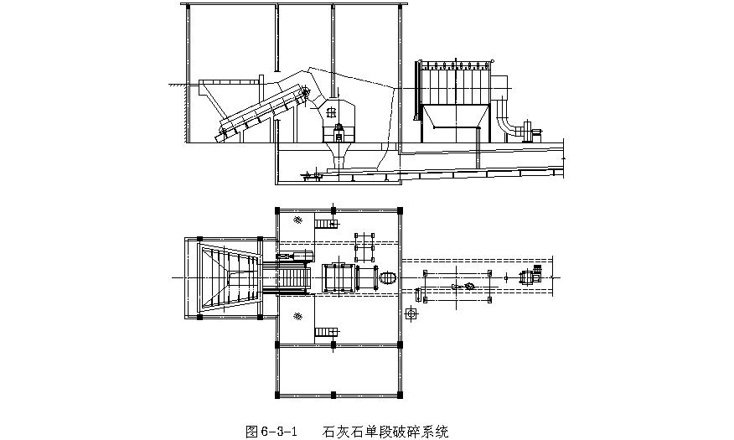
（2）、破碎系统的生产工艺分单段和多段破碎，方案选择与矿石物料性质、矿石磨蚀性试验结果、磨机的选型有关。如果要求破碎系统破碎比大，则要求破碎机的破碎比也大，当一种破碎机能满足这一破碎比的要求时，则选择一段破碎为好（见图6-3-1）。单段破碎工艺具有设备台数少，生产流程简单，占地面积小，扬尘少，能耗低，投资省，生产成本低的特点。但当矿石硬度高，游离SiO₂含量大，磨耗比大时，破碎机的易损件消耗快，在采用单段破碎时锤头磨损快，影响产量和产品粒度，此时可考虑采用多段破碎。
2、技术改造方案
主要有两种技改方案可供选择，即提高原有系统的运转率或新增破碎系统。
（1）、利用原有破碎系统，提高系统的运转率
若工厂原有的石灰石破碎系统的富余能力大，通过提高破碎系统的运转率，以满足改造后生产要求。
根据改造后的物料平衡量，当工作班数不超过2班时，原则上可以提高原有系统的运转率，而不新增原有破碎系统。
（2）、新增石灰石破碎系统
根据改造后的物料平衡量，当计算出的工作班数大于2班时，宜新增设石灰石破碎系统。有2种方案可供选择：
①、保留原有破碎系统，新增一套规模较小的破碎系统，补足系统总的生产能力。该方案节省投资，但占地面积大，新旧线衔接复杂，操作、管理、维护的工作量大，系统运行费用高。
②、淘汰原有破碎系统，新增一套规模较大的破碎系统。
该方案系统流程简单，操作、管理、维护方便，运行费用低，但一次性投资偏大。
3、技术改造实例
（1）、利用原有系统改造，提高运转率
NH水泥厂石灰石原破碎系统由1台HBG800×14.7m链板机、1台PE600×900颚破碎、1台B500×25m深斗机，2台PCB-Φ1000×800锤破机和1台PL450×23.68m提升机组成。
该系统的运转率较低，随着改造后生产规模的扩大，该系统制约了生产。
①、存在的问题
a、石灰石含泥量大，石渣含水量通常在3%~4%，遇到雨天时水分高达8%左右，无法入锤破机破碎，只能在颚破机进料槽处安装固定筛，将部分石渣筛出。当筛分效果差时，只要连续数斗石灰石喂入锤破机，电流就会突然比正常值（200A）高出1~2倍；b、锤破机的排料能力差。由于下部石灰石不能及时排除，造成了锤头磨损过快，不能充分发挥打击和排料作用，锤破机的产量无法提高；c、石灰石破碎必须根据进厂石灰石中石渣的含泥量及天气情况决定是否将石渣筛出，在天气好、石渣干燥时，又将石渣搭配入石灰石进行破碎，使石灰石产生离析，造成了成份的波动；d、提升机经过多年的运行，链板、链斗磨损较大，该机是重力诱导式出料，在石灰石比较湿的情况下，料斗积料，回料多，造成壳体严重磨损。
②、技术措施
a、由于深斗机故障多，维修量大，改为B800皮带机。改造后的传动功率由17kw降低为5.5kw；b、因为原锤破机破碎能力低，电耗大，对电网冲击大，用1台PC-Φ1300×1300反击锤式破碎机配220kw电动机来代替原2台锤破机；c、把提升机上下链轮及链斗、链板拆除，保留原提升机壳体、轴及轴承座，在原轴上安装HL400提升机头尾轮，并将HL400提升机的料斗加宽为500mm。更换传动装置，将电动功率由17kw改为22kw；d、在提升机出料口处增加1台振动筛，与新锤破机组成闭路循环系统。
③、效果与体会
a、系统改造完毕后，反击锤式破碎机不堵不卡，电动机电流稳定在300~380A之间，波动范围小，对电网冲击影响小。当最大进料粒度为220mm，成品全部通过6mm筛网的情况下，循环负荷在30%~50%左右，成品量达到90~100t/h，满足了生产的需求；
b、采用新增的反击锤式破碎机后，不再筛分石渣，稳定了石灰石的成份，提高了出磨生料的合格率；
c、由于此系统为闭路循环破碎，因此石灰石成品粒度大小均齐，含有大量的细粉，对提高磨机台产，优化研磨体的级配创造了良好条件。技改前后入磨石灰石颗粒组成见表6-3-1。在破碎机改造的同时，我厂还对3台生料磨的选粉机进行了技术改造，由原来Φ3.5m离心选粉机改造为KX700高效选粉机，改造后磨机台产同期对比见表6-3-2；
技改前后入磨石灰石的颗粒组成（%） 表6-3-1
改造前 | ＞15mm | 10~15 mm | 7~10 mm | 5~7 mm | 3~5 mm | ＜3 mm
改造前 | 0.8 | 4.2 | 16.4 | 15.8 | 18.9 | 43.9
改造后 |  |  | ＞6mm | 5~6mm | 3~5mm | ＜3 mm
改造后 |  |  | 0 | 2.39 | 12.38 | 85.23

技改前后磨机台产与同期对比 表 6-3-2
时间 | 2月份 |  |  | 3月份 |  |  | 4月份
时间 | 1#磨 | 2#磨 | 3#磨 | 1#磨 | 2#磨 | 3#磨 | 1#磨 | 2#磨 | 3#磨
改造前 | 23.33 | 24.00 | 23.81 | 22.27 | 23.44 | 27.80 | 24.58 | 25.56 | 26.47
改造后 | 26.82 | 26.36 | 31.10 | 27.29 | 27.16 | 28.13 | 25.98 | 26.76 | 28.46

d、系统改造后，装机容量由382 kw降低为336 kw，产量比以前增加10~20t/h，电耗由原来的2.86~3.28 kwh/t下降到2.3~2.4 kwh/t左右；e、用皮带机代替深斗机后，与原深斗机维修费用相比，仅略有节约，但降低了劳动强度，节省了因深斗故障停机维修的时间。
（2）、新增石灰石破碎系统
TJ水泥有限公司为一条Φ3.5×60m带窑尾余热发电回转窑生产线，采用已部分分解的生石灰配料，无石灰石破碎系统（有土建厂房），改造前的熟料产量约650～700t/d。后应用窑外分解技术对生产线加以改造，改造后熟料设计产量为1500t/d，并采用石灰石配料，故利用原有的石灰石破碎厂房，增设了一段粗碎和二段细碎设备。主机设备见表6-3-3，工艺流程见图6-3-2。
破碎系统主机设备 表6-3-3
序号 | 设备名称、规格、型号 | 性能参数
1 | 中型板式给料机 BL1000×6000 | 给料速度 0.016～0.16m/s 输送量 20.8～207.5m³/h
2 | 颚式破碎机 PE-600A | 进料口尺寸 600×900mm 最大进料粒度520mm 排料口调整范围 60～110mm 处理能力 65～120t/h
3 | 华式立磨 HF280 | 进料粒度 ＜120mm 出料粒度 平均＜1mm 生产能力 80t/h
4 | 脉喷单机袋式收尘器 DMC(A)-112 | 总过滤面积 84m² 过滤风速 1.28～1.68m/s 处理风量 6500～8500m³/h  耗气量 0.11 m³/min 入口浓度 200g/m³ 出口浓度 50mg/m³ 喷吹压力 0.5～0.7MPa 承受负压 5000Pa设备阻力 ≤1200Pa
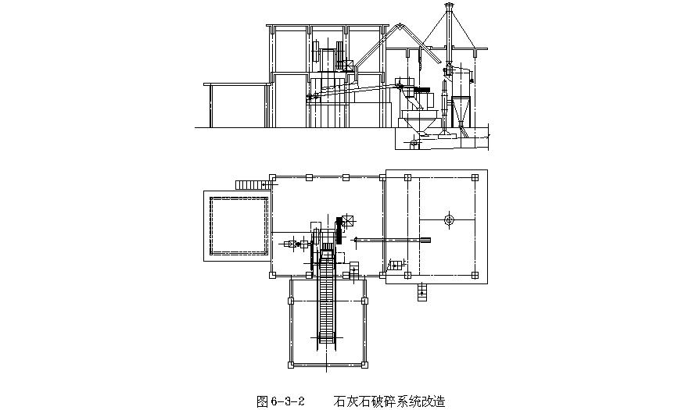

二、原燃料的预均化
1、技改方案设计原则
技术改造时判断是否建设预均化设施，可根据原料成份波动及生产要求确定。
（1）、石灰质原料应根据生产工艺要求确定
预分解窑生产线，对生料的波动限制较严，一般要求生料入窑时CaCO₃的标准偏差S≤±0.2。预均化系统的选用应根据原料本身波动情况，对开采→破碎→预均化→储存调配 →生料粉磨→生料均化库→入窑整个系统过程进行均化效果设计，确定预均化设施在技术改造中的地位，即确定本环节预均化效果的数值E，进而确定采用何种预均化方式。
（2）、根据原料进料的成份波动范围确定
当成份波动范围R＜5%时，可以认为原料均匀性良好，不需要采用预均化；当R=5%~10%时，表示原料有一定的波动，应结合其它原料的波动情况，包括煤炭的质量、设备条件和其它工艺上的种种因素综合考虑，最后根据生料在入窑前要求达到规定的均齐度而确定，确有必要时可采用预均化排库，结合多库搭配、机械倒库等均化方式；当R＞10%时，表示原料波动较大，则应建设均化效果较好的预均化设施，如预均化堆场或小型断面切取式原料预均化库。
（3）、燃料（煤）根据工业分析的波动情况、产地和煤质等确定
符合下列条件之一时，应该考虑采用煤的预均化设施：
①、原煤质量变化较大，或入窑煤粉质量不能保证相邻两次检测的波动范围，即控制灰份A±2%，挥发份V±2%的条件；
②、原煤产地来源于多处，或煤种亦为多种；
③、煤质较差，或因调节硫碱比而采用配煤方式。
（4）、根据改造达到的生产规模及投资情况，确定采取适宜的预均化方式
日产水泥熟料2000t及以上的工厂宜设置预均化堆场；日产水泥熟料2000t以下的工厂，可采用预均化堆场，当投资受限时，可采用投资省、有一定均化效果的简易预均化设施。
2、技术改造方案
（1）、简易端面取料式预均化堆场
在堆场中间设有一架空的带式输送机走廊，在走廊下面有一隔墙，将堆场分成左右两边，用带S型活动卸料小车的带式输送机分别向两边堆料，形成人字形料堆，用铲斗车端面取料。两料堆交替进行堆、取料作业。这种方式的均化效果较高，均化效果E可达2~3。可靠性也较好，且适用于易堵物料。
（2）、小型断面切取式原料预均化库（矩形预均化库）
这种预均化库为混凝土矩形库（见图6-3-3），库内用隔墙将库一分为二，轮流进料和卸料。库顶用带S型活动卸料小车的带式输送机向库的一侧布料，形成人字形料层，库底设有若干个卸料斗，并配置振动给料机，预均化后的物料由带式输送机送至配料库。均化效果E可达3~6。

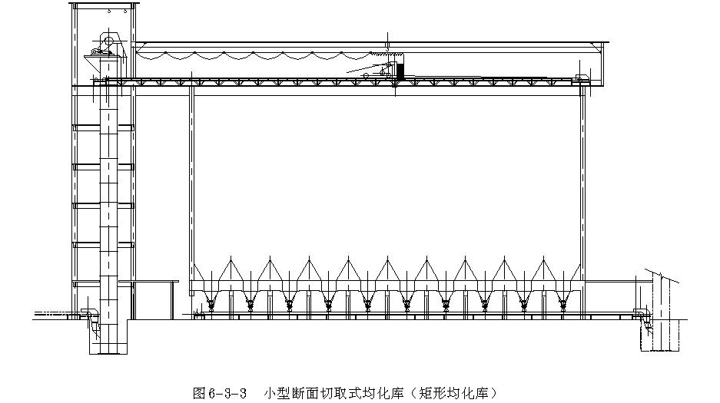

（3）、预均化排库、多库搭配、机械倒库
预均化排库为几个圆库或方库排成一排，库顶用带S型活动卸料小车的带式输送机往复地往各库进料，使之在各库内形成人字形堆料。卸料时几个库同时开始，每个卸料口可形成一个漏斗流，大致可同时切割到20层料层。其均化效果E可达2~3。
多库搭配预均化是将物料逐个送入各个圆库，库底采用多点同时搭配卸料，混合料送往配料库。均化效果E可达1.5。
机械倒库是将物料送入几个圆库或方库，库底采用搭配卸料，再用输送设备送至储存调配库。其均化效果E可达2.5~3。
以上预均化方式简便可行，可用于利用原有设施改造，又可用于需增加改造后仓储能力时新建储存和调配库。
（4）、圆库改造型导流漏斗库
在普通圆库上采用漏斗流式的均化装置使库内物料从上至下、全断面、立体式的以漏斗流为特征的全方位取料，并使取料、混合、均化与出料同步，从而使其均化效果明显优于普通圆库。
该种改造方案无需增加均化用动力，无需新增土建投资，无需更换原有进出料工艺设备。它还可放宽物料对水份的要求，使出料畅通，有益于改善物料的结拱现象。其单库均化效果E约为2~6。
（5）、预均化堆场
①、矩形预均化堆场
堆料机连续均匀地将进料沿直线方向堆成多层相互平行、上下重叠的料层，取料机在垂直于料层方向的截面上切取一定厚度的所有料层的物料，使各层成份各异的物料得到混合，从而达到均化物料的目的。
为了作业连续化，矩形预均化堆场一般设有两个长方形料堆，一个堆料，一个取料，堆料和取料交替进行，每个料堆的储量满足工厂5～7天的用量。两个料堆平行布置或直线布置，由于平行布置方式堆料机和取料机在两个料堆之间的转移操作复杂，系统投资高，水泥厂矩形预均化堆场多数采用直线布置。均化效果E=3～10。
②、圆形预均化堆场
原料由架空皮带机送至堆场中心，回转式悬臂皮带堆料机固定在堆场中心的主柱上，并可绕中心做360°回转堆料，桥式刮板取料机桥架的一端固定在堆场中心的立柱上，另一端支撑在堆场外围的圆形轨道上，整个桥架以立柱为圆心旋转，取料机的松料耙在圆形料堆的径向截面上，将一定厚度的各层物料耙落到堆场的底部，取料机的底部刮板将这些混合料送至中心卸料斗，由地下皮带送往配料库。均化效果E=3～10。
3、技术改造实例
LB建材有限公司2号预分解窑1000t/d熟料干法生产线，采用了矩形预均化库的改造措施。该厂采用石灰石、粉煤灰、砂岩和硫酸渣4种原料配料。其中石灰石所占的比例在85%左右，来源于某钢铁集团公司供炼钢熔剂石灰石的尾矿。其CaO含量一般为48%~53%，由于波动比较大，影响了出磨生料质量。在原设计上，进厂石灰石设置了2个储存圆库，总储量为4000t左右，储期约3d。尽管也采取了一定的均化措施，但比较简单，储量又较小，达不到均化效果，出磨生料质量不理想，生料三率值合格率较低，致使熟料煅烧较难控制，操作被动，制约了熟料质量的稳定提高。
粉煤灰、硫酸渣为粉状，砂岩经过破碎后，粉状占主要部分，石灰石粒度偏大且不均匀，平均粒度在25mm左右，影响原料配料计量的准确性，且影响生料磨产量。针对上述情况，设计了以矩形均化库为主、配套闭路筛分设施等为辅所组成的石灰石预均化系统，有效地稳定了石灰石的质量，降低了粒度，取得了较好的效果。
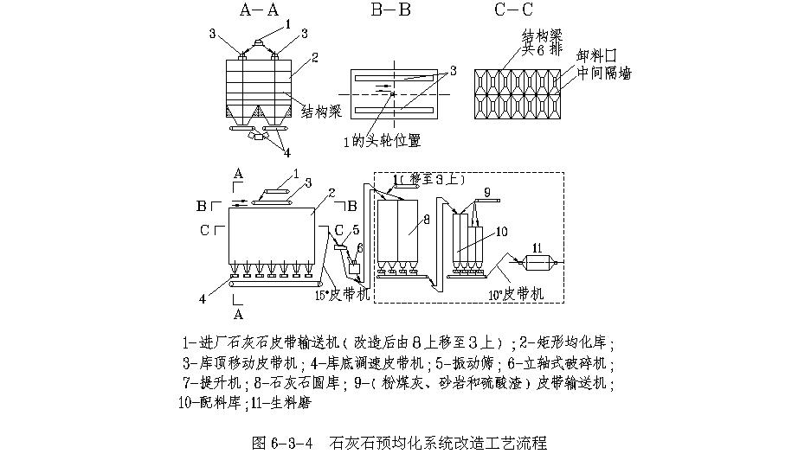
①、石灰石预均化系统的优化设计
a、原生产工艺流程
进厂石灰石设有2个储存圆库，每个库底设有2个出料口，均采取变频调速皮带机下料，正常生产中调速皮带机同时给料。工艺流程见图6-3-4虚线部分。
由于该流程中石灰石总储存量较少，均化措施比较简单，进厂石灰石粒度较大、不均匀，在圆库中颗粒的“离析”现象比较明显，实际生产中，石灰石圆库只起到一定的储存物料的作用，达不到预均化的目的。
b、新的生产流程
矩形均化库的占地面积、均化电耗、设备投资等均优于预均化堆场，且易处理粉尘，操作维护也较简便，但随着建设规模的增大，其土建投资所占的比重明显增大。但对规模较小的矩形均化库，尽管土建投资较大，但其总投资仍远远低于预均化堆场。
根据企业的实际生产需要，考虑到场地空间的限制，在原有的石灰石圆库之前，增设1座小型矩形均化库，规格为32m×10m×20m（长×宽×高），内部双排结构，储量7000t左右，总储期达6d，能满足生产要求。考虑到加强石灰石均化效果，并提高生料磨的产量，在矩形均化库与原圆库之间设置了筛分破碎等设备，其中，破碎机的规格型号为：PCFL-1500QS立轴式，生产能力60~80t/h，电动机功率132KW。改造前后石灰石预均化系统工艺流程见图6-3-4。
②、改造后系统的存取料方法及其配套设施
利用矩形均化库双排结构，在石灰石存取过程中，可以一边堆存一边取料。存料时将每排库划分为多个存料区域（各区之间不设隔墙），根据石灰石每天的质量情况，通过控制库顶布料装置按区域进行存放，在矩形库长度方向上形成质量波动较大或不同开采区段的石灰石储存格局。对于某单个存料区域而言，存料时是以平铺方式形成人字型叠加，取料时则是以漏斗流形式为主的直取方式。当库底多个卸料口同时下料时，对所有的区域而言，其存料过程实际上形成了近似于在水平方向上的众多区域的竖向排列，取料过程则近似于垂直方向的众多区域的水平切取，亦即在水平方向上同时切取众多单个卸料口形成的漏斗流。并在库底多口下料过程中，自动控制单个卸料口取料量的大小，从而实现石灰石预均化的最佳化。
在矩形均化库库底采取计算机控制、变频调速皮带机自动下料，达到库底多个卸料口同时切取料面的目的。矩形库库底分2排共设置14个卸料口，每个卸料口取料时将形成1个“漏斗流”，最多可同时切取14个断面。经矩形均化库一次均化后的石灰石再由库底皮带输送机送入振动筛分设备进行筛分，＞10mm的颗粒进入立轴式破碎机进行破碎，之后与筛下细颗粒一起经提升机提入2个石灰石圆库。由于破碎后石灰石的粒度大大降低，且颗粒均匀，再利用2个石灰石圆库和配料站石灰石圆库，三库之间形成机械倒库，对破碎后的石灰石进行二次均化，从而大大提高了均化效果。
由于入磨物料粒度发生变化，生料磨内研磨体的级配相应加以调整。
③、实施效果
a、均化效果
统计结果表明：当进厂石灰石中CaCO₃标准偏差为4.53%左右时，改造前、后入磨石灰石中CaCO₃标准偏差分别为2.65%、0.87%。因此，系统的均化效果分别为：改造前1.71，改造后5.21。
以上数据表明，矩形均化库均化效果十分明显，对稳定石灰石质量起到了非常显著的作用。据统计，出磨生料率值KH、SM、IM合格率在原基础上分别提高了8.5%、10%、8.2%左右。
b、熟料质量
据统计，改造后3个月的熟料28d抗压强度平均为58.75MPa，提高了2.38MPa。
三、粉磨系统
1、技改方案设计原则
（1）、若原有粉磨的能力与改造后要求的生料粉磨能力差距不大，则尽可能利用原有粉磨系统进行改造；若差距较大时，则根据提高的幅度、原有厂区的总图布置、原有生产设备的使用情况，确定在保留或淘汰原有粉磨系统的基础上，增设新的粉磨系统。
在计算粉磨系统所需的生产能力时，关于磨机年运转率的取值，干法生料磨的传统取值范围为65~75%，水泥磨的取值范围为65~80%。随着粉磨设备生产技术的发展，粉磨系统具有越来越高的系统保证性，年运转率的取值在不断提高，而对于采用预热器废气余热作为烘干热源的原料磨系统，窑磨运转基本一致，也可以按较高的值来确定磨机要求的产量，以减少设备的规格，降低投资。
（2）、当生料粉磨系统要求提产幅度较大，需新增粉磨系统时，系统选择除根据产量要求外，还应根据原料的加工性能，即易磨性和磨蚀性，以及各种粉磨系统特点等因素比较确定，优先选用节能的粉磨设备。
主要的原料粉磨方案有辊式磨、中卸磨、尾卸磨、风扫磨和带辊压机的粉磨系统；主要的水泥粉磨方案有圈流磨、开流高细磨、带辊式磨和带辊压机的粉磨系统。
2、技术改造方案
（1）、利用原有磨机系统进行微增型的改造方案
下述方案重点针对球磨机系统
①、预粉碎工艺
俗称“以破代磨”、“多破少磨”，由于破碎机的能量利用率较高（可达30%以上），替代能量利用率较低的球磨机一仓的部分粉碎工作，让球磨机充分发挥以研磨为主的粉磨作用，使粉磨系统节能高产。生产实践表明，当入磨物料平均粒度从25mm分别降至5mm、3mm、2mm时，磨机产量平均可提高38%、53%和66%。
根据预粉碎物料的情况，可分为单物料预粉碎和配合料预粉碎，前者是单一地减小某种物料的粒度，而后者还可进一步使配合料的各组份混合均化。无论粉碎何种物料，都分为开路和闭路两种流程。开路流程简单，一次性投资省，但产品粒度波动大，对球磨机节能高产幅度有一定限制；而闭路流程较复杂，设备投资多，但产品粒度均齐，更有利于研磨体的级配优化和球磨机的优质节能高产，当采用辊压机作预粉碎设备时，选择闭路流程更为重要。
采用预粉碎工艺后球磨机的工艺参数相应地调整，如各仓的长度、研磨体的级配、衬板、隔仓板、出料篦板、填充率、尾仓小钢球与小钢锻的选择、圈流磨的出磨物料细度和系统循环负荷率等，必须作为系统来研究。
②、开路流程改为闭路流程
得益于选粉机技术的发展，可采用各种高效选粉机将开路流程改为闭路流程，提高选粉效率，降低循环负荷，提高粉磨效率。在其它条件相同的条件下，产量约能提高20~30%。
③、降低入磨物料水份
物料水份直接影响着配料的准确性和磨机产量与电耗，主要原因是物料水份大而影响喂料的均匀性，喂料时间延长，且喂入物料中过多的水份可能造成磨内糊球、糊衬板现象的发生。
通过对原料和混合材料烘干系统加以改造，提高对各种物料的烘干效果；通过引窑尾热风入生料磨或增设热风炉，提高系统的烘干能力。随着入磨物料综合水份的降低，磨机产量会提高。
④、适当放大生料成品的细度
这项措施主要应用于生料粉磨系统。当生料成品的细度放粗时，即比表面积减少时，粉磨系统的产量能够提高。生料细度放大的依据，应以不明显影响预热分解系统的热交换和碳酸盐分解为前提。在技术改造中，预热分解系统可以针对生料细度放粗进行针对性设计，以降低粉磨系统的改造投资和粉磨电耗。
⑤、加强磨机筒体内的通风
磨内通风良好有利于降低磨内温度、排出水分、减少过粉磨现象和提高粉磨效率。经验证明，圈流粉磨的球磨机，磨内风速应保持在0.8~1.0m/s左右，而开流粉磨时应控制在1.0~1.2m/s左右，使磨机节能高产。
⑥、磨机和选粉机结构的改进
磨机进料口螺旋改进，解决堵料现象，加大通风面积；使用各种新型衬板，对研磨体运动状态进行调节；隔仓板增加控制料流及平衡各仓粉碎能力的功能，还可以实现粗细颗粒的分级作用；磨内增设活化环，使研磨体的能量利用率和粉磨效率大幅度提高；磨机尾仓选用双曲面衬板，在轴向和圆周方向均有倾斜曲面，能够增加钢球的横向分级，提高钢锻钢球的研磨效率。
对带有离心式选粉机和旋风式选粉机的圈流系统，应用高效选粉技术加以改造，或直接更换各种形式的高效选粉设备，可以提高产质量，降低电耗。
⑦、球磨机工况最佳化
传统的球磨机工艺参数，都是以制造时的机电条件和粉磨理论为依据而确定的。随着各相关技术的发展，进相机、变频调速器、大型滚动轴承、新型衬板及活化环的出现，生产实践早已突破传统的工艺规范，使传统磨机改造后具有更大的生产潜力。磨机的填充率由29~31%提高到36~40%，磨机转速也提高5~10%，有的接近临界转速，研磨体装载量也相应增加，达到节能高产。
⑧、采用助磨剂
在粉磨系统中仅仅填加微量或少量（一般为0.01~0.1%）的化学添加剂去影响粉碎作业中的力学过程，从而达到提高粉磨效率的目的。
（2）、保留原有粉磨系统的高产量改造方案
①、利用原有粉磨系统进行改造
a、挤压半终粉磨和挤压联合粉磨混合工艺系统
该方案适用于生料粉磨和水泥粉磨。需新增辊压机、打散分级机和选粉机各1台。流程见图6-3-5（以某中卸磨改造方案为例）。被挤压物料经打散分级，细粉喂入选粉机，粗粉返回辊压机。选粉机的粗粉喂入球磨机，出磨物料再喂入原选粉机，构成球磨、辊压机均为闭路的挤压半终粉磨系统和挤压联合粉磨的混合工艺系统。系统产量可以在原有圈流粉磨的基础上提高80~100%。
该方案产量增加幅度高，电耗最低，技术指标先进，可充分发挥辊压机与球磨机各自粉磨的优越性，易操作、好管理。

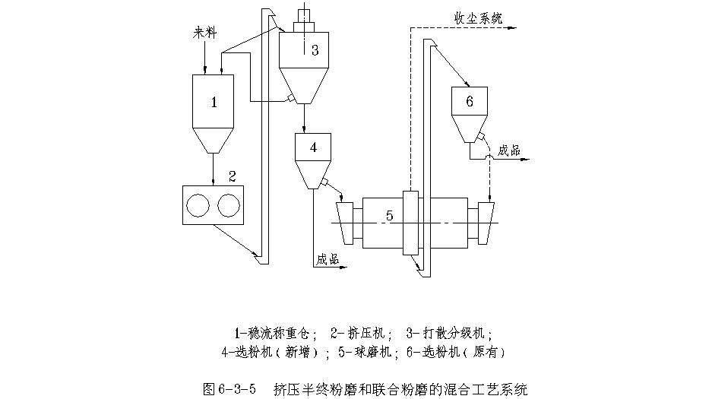

b、挤压预粉磨工艺系统
该方案适用于生料粉磨和水泥粉磨。需新增辊压机和选粉机各1台。流程见图6-3-6（以某中卸磨改造方案为例）。挤压的物料直接送入球磨机粉磨后，出磨物料同时喂入原有选粉机和新增的选粉机，构成挤压预粉磨工艺系统，系统产量可以在原有圈流粉磨的基础上提高40~60%。
该方案投资少、增容低，但选粉机是两台并联，容易出现偏负荷，另外细粉输送较多，扬尘点增加，管理水平要求较高。

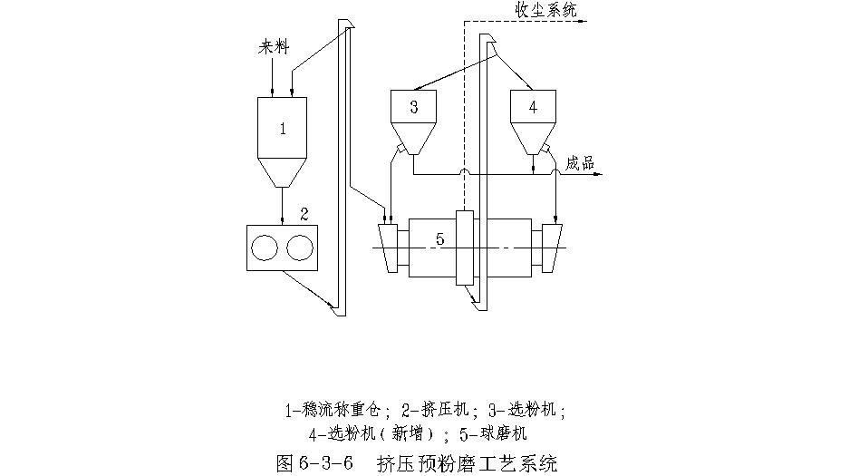

c、辊压机半终粉磨工艺系统
该方案适用于生料粉磨和水泥粉磨。新增辊压机、打散分级机、选粉机各1台。流程见图6-3-7（以某中卸磨改造方案为例）。经辊压机的物料再经打散分级机打散和初分选，所得细粉＜3mm，该细粉喂入新增选粉机选出成品。该方案成品由辊压机和球磨机两部分完成，构成一个辊压机不闭路的挤压半终粉磨工艺系统，系统产量可以在原有圈流粉磨的基础上提高60~80%。
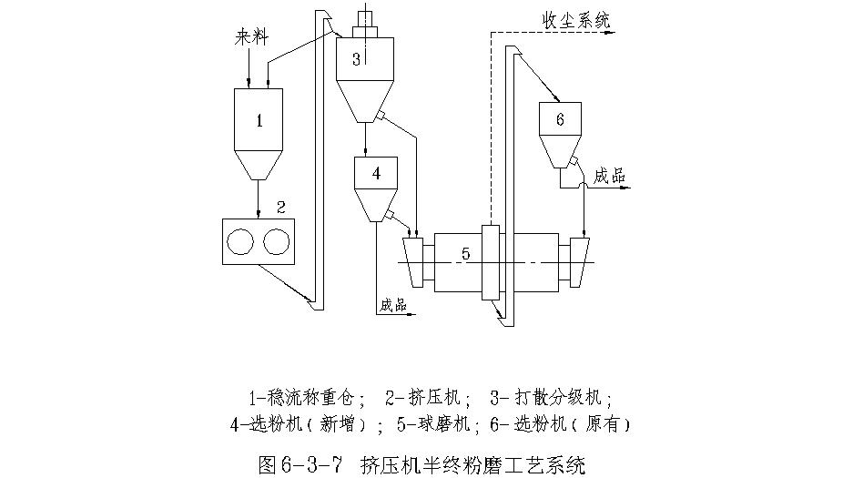

d、辊压机与开流高细高产磨组成联合粉磨系统
这种改造方案适用于水泥粉磨系统。保持了开路流程的操作、维护、管理简单易行的特点，同时与原辊压机采取的双闭路或双闭路半终粉磨系统相比，装机容量和系统投资大大减少。工艺流程见图6-3-8，某开路粉磨系统的工艺布置见图6-3-9。
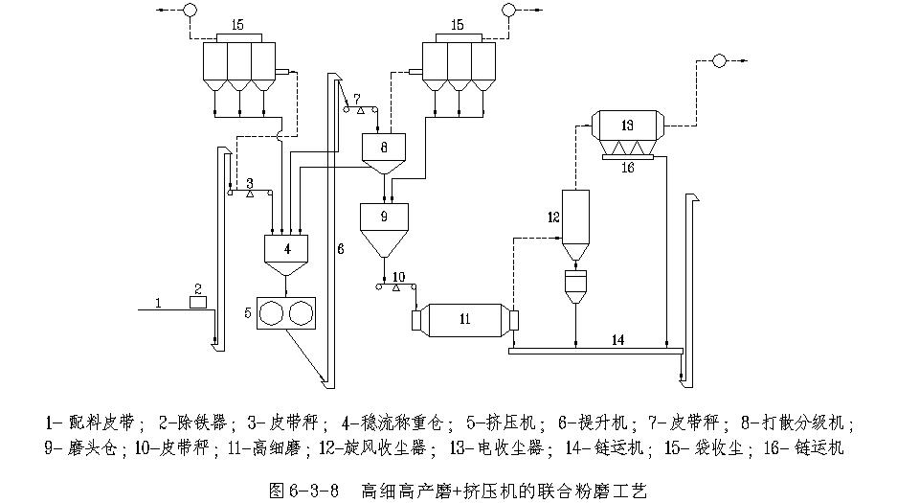

该方案对长磨和短磨系统的改造均很成功。其主要特点是采用开流高细高产磨技术对磨机进行改造，再与辊压机组成联合粉磨系统。通过这种组合方式，将大量的粉磨功由磨内向磨外转移，由高粉碎效率的辊压打散回路承担，同时充分利用开流高细高产磨粉磨效率高、产品颗粒级配和形态合理等优点。组成的系统，对于磨机是开路操作，工艺流程简单，产量在开流高细高产磨的基础上还可增加30~50%，与未经改造过的普通开流磨机产量相比，提高幅度可达100%左右。
e、磨机之间的串联粉磨
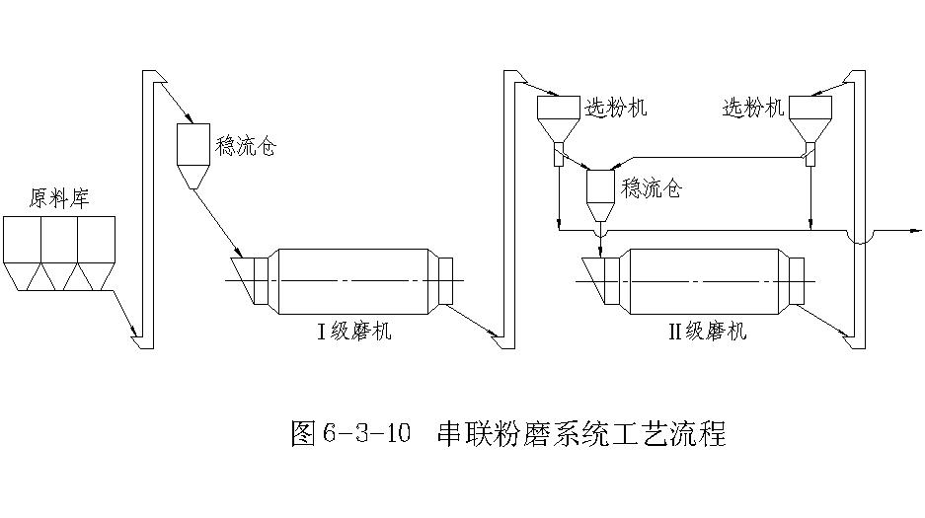
该方案应用于水泥粉磨系统改造较多。对原有闭路生产的磨机，通过增加一台磨机组成串联粉磨系统，进而大幅度提高产量。工艺流程见图6-3-10。
方案为对两台磨机利用开流高细高产磨技术分别进行针对性改造。投入生产后第一级磨的主要功能是最大限度地为二级开流磨提供料源，而不过分要求成品产量的多少。控制二级磨的选粉机回粉细度，比经辊压打散机的物料粒度略低，其磨机产量将在原有圈流磨基础上提高100%左右，若对普通开路磨采用以上方案进行改造，磨机产量将在原有产量基础上提高150%左右。
f、磨机之间的并联粉磨
该方案主要用于水泥粉磨系统改造。对原有开路生产的磨机，两台磨并联共用一套提升、选粉、收尘、风机等设备，较单磨机圈流系统节省投资近50%，而每台磨机的产量可以在原有基础上增加约30~40%左右。工艺流程见图6-3-11。
②、保留原有系统，并新增粉磨系统弥补生产能力
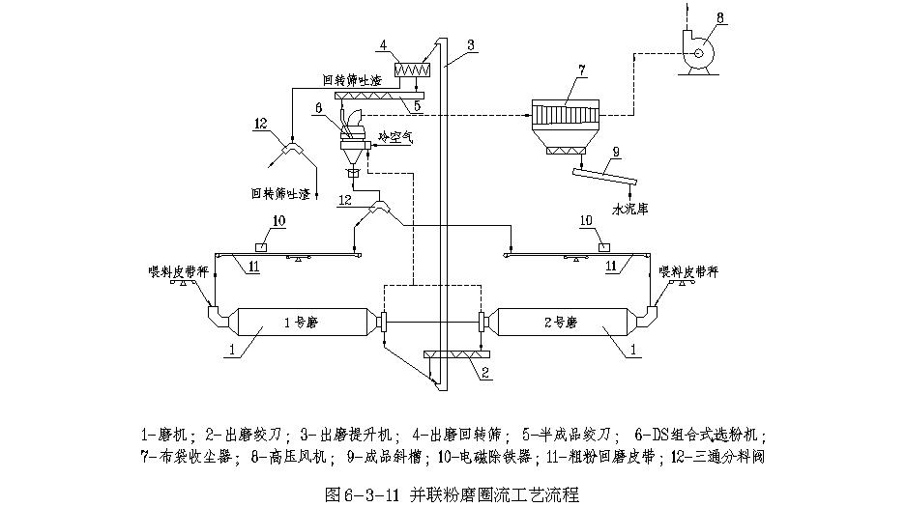

新增生料粉磨系统的选型，应根据新增的生产规模、品种、粉磨系统特点等因素确定磨机台数，根据生产能力、日工作小时、物料的易磨性等确定磨机的规格，并选用节能的粉磨设备。工艺流程可以采用开路、闭路球磨系统或带辊压机或辊式磨的粉磨系统，可根据生产规模、物料性能、水泥品种、投资条件及粉磨系统的特点，经过技术经济比较确定。
3、技术改造实例
（1）、增加预粉碎系统
JL水泥有限公司，原熟料设计产量700t/d，经技术改造后熟料产量达到1100t/d以上。原生产线配套Φ3.4×7.5m生料圈流磨系统，改造前生料产量54t/h。改造时在入磨前增加了柱磨机作预粉碎设备，柱磨机型号为ZMJ—900S。改造后生料磨的生产能力达到78t/h，系统综合电耗降低8.12KWh/t。改造前后技术指标见表6-3-4：
改造前后技术指标 表6-3-4
 | 产量  （t/h） | 装载量  （t） | 一仓  球径  （mm） | 二仓  球径  （mm） | 钢耗  （g/t） | 电耗  （kwh/t） | 出料粒度分析
 |  |  |  |  |  |  | ＞  0.2 mm | 0.2~0.8 mm | ＜0.08 mm
改造前 | 54 | 76 | 80.3 | 38.5 | 70 | 32.83 | 2.01% | 12.59% | 85.4%
改造后 | 78 | 80 | 65.2 | 36.4 | 55 | 24.71 | 1.21% | 8.07% | 90.72%
效果 | 增24 | 增4 | 减15.1 | 减2.1 | 减15 | 减8.12 | 减0.8% | 减4.52% | 增5.32%
（2）、改造选粉机
离心式选粉机和旋风式选粉机由于其结构及工作原理的限制，粉磨系统的效率与产量也相应较低。对目前老生产线配备的选粉机进行技术改造，可提高选粉效率，提高系统产量，降低电耗。
①、离心式选粉机改造措施
离心式选粉机的主要缺点有：分级力场不稳定、物料分散不充分、不均匀、细粉分离效率低、细度控制难、不灵敏等。这是由其本身结构和工作原理造成的，要想克服这些缺点，须对其内部结构进行改造。
结合高效转子式选粉机技术，采取如下改造措施。
a、拆除小风叶，在原小风叶盘上安装笼式转子。转子表面自然形成固定的分级面，考虑到选粉机内气流运动及分布的特点，转子采用上大下小的倒锥形结构，以保证选粉机分级区内分级力场的稳定。这样，同一粒径的颗粒在分级面附近的不同位置、任意时间，其受力情况基本相同，选粉机具有基本恒定的切割粒径，从而改善了粗细粉互混现象。另外，笼式转子设计应根据实际处理风量及要求的产品细度确定，在其外形尺寸一定时，分级叶片的数量（即两叶片的间距）是影响产品细度与选粉效率的重要因素。数量过多，则间距小，产品细，选粉效率与系统产量就低；数量过少，则产品细度难以控制。
b、将主轴驱动电机由普通电机改为调速电机，这样选粉机分级力场的强度可通过改变电机转速来灵活调节，以改变分级区内颗粒的受力情况，控制分级的切割粒径，达到调节产品细度与粒度组成。
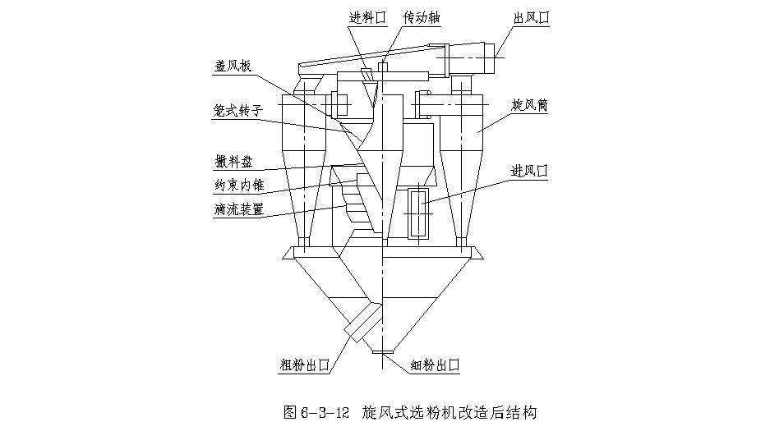
c、对原撒料盘进行改造，以提高其抛撒能力，使物料能比较均匀地分散于分级区内；在原百叶窗内腔装设约束内锥，以稳定选粉室内的气体流场，并与环状进风的百叶窗一起形成二次分选结构，增强二次分选的效果。
d、拆除大风叶，封闭原选粉机内外筒之间的环形空间，以免漏风及影响选粉机内的气体流场；在原盖风板与顶盖之间加设倒向引流锥，以降低气体阻力及防止细粉在盖风板上的沉积。选粉机的处理风量采用外部循环风机供给，处理风量的大小可根据工艺要求调节。这样，循环风量的变化也可起到调节分级力场强度、控制产品细度与粒度组成的作用。
e、细粉收集采用高效旋风筒组，根据车间工艺情况安装在适当位置，与原选粉机采用内、外筒之间的环形空间收集细粉相比，可显著提高细粉的分离效率。
②、旋风式选粉机改造措施
旋风式选粉机在物料的分散和分级两环节上都存在缺陷。改造中结合高效转子式选粉机技术，对旋风式选粉机进行结构改造，改造后的结构形式见图6-3-12。。
a、拆除小风叶（参见离心式选粉机改造）。
b、改造主轴驱动电机（参见离心式选粉机改造）。
c、改造撒料盘，加设约束内锥，在笼式转子上方加设可调式盖风板（参见离心式选粉机改造）。
d、在电机功率许可的情况下，通过改变皮带轮速比、加大风机主轴转速来提高循环风量。采用笼式转子后，细度控制灵敏，不跑粗，风量增加，能很好地改善物料的分散情况，提高对物料的携带能力，而提高选粉效率与产量。
③、配套技术应用及其改造效果
a、选粉效率与粉磨系统产量明显提高。
如QC建材集团股份有限公司生料磨系统改造。该厂1000t/d熟料预分解窑生产线由原Φ3.2×52m的600t/d五级预热器窑改造而成。为满足新线所需生料量，在原Φ3.2m×（7+1.8）m烘干圈流磨（其中烘干仓长1.8m）基础上新增1台Φ2.2m×7m开流磨。生产中两磨同时运行时生料总量能满足要求，但新增小磨产量低（只有15t/h）、电耗高，且两磨进库生料存在严重离析现象，影响熟料烧成。为此，对Φ3.2m×（7+1.8）m烘干磨系统原配置的Φ3.0m旋风式选粉机进行了内部结构改造，改造后的圈流系统主要技术参数见表表6-3-5。
选粉机改造前后生料烘干磨系统的技术参数表 表6-3-5
项目 | 选粉效率 | 循环负荷 | 产量 | 电耗
项目 | （%） |  | （t/h） | （kwh/ t ）
改造前 | 55~60 | 150~300 | 58~62 | 20.5
改造后 | 75~85 | 80~120 | 72~75 | 18.2
注：产品细度（0.08mm筛余） 均为8%~10%
又如JL水泥厂生料磨系统改造。该厂生料制备采用的是Φ3.0m×9m生料磨配Φ2.8m旋风式选粉机的圈流粉磨系统。生产中，该选粉机的选粉效率及系统产量较低。对选粉机进行技术改造后，效益显著，见表6-3-6。
改造前后生料粉磨系统的技术参数 表6-3-6
项目 | 选粉效率 | 循环负荷 | 产量 | 电耗
项目 | （%） |  | （t/h） | （kwh/t ）
改造前 | 50~60 | 150~300 | 48~50 | 22.4
改造后 | 75~85 | 80~150 | 62~65 | 18.6
注：产品细度（0.08mm筛余）均为8%~10%
分析表6-3-5和表6-3-6可知，选粉机改造后，其选粉效率提高40%以上，系统产量约提高20%~30%。
b、产品细度调节方便。改造后，只需改变主轴调速电机的转速，便可调节产品细度。另外，改变外部循环风机的处理风量也可控制产品细度。但在一般情况下，为保证系统具有较高的选粉效率及物料处理量，应尽可能地加大风量。事实上，处理风量的变化对产品细度的影响不如改变主轴转速敏感，而对系统产量的影响则较大。
c、笼式转子自重比原小风叶虽有所增加，但可通过适当提高加工精度来保证其运转平衡。因此，改造时原传动部分结构及传动功率可不变。
d、为达到系统系数的最优化，应对磨机钢球级配等工作参数及衬板类型等作相应调整，调整后出磨细度一般控制在30%~35%。
e、风机处理风量对选粉机性能及系统产量有显著影响。由于在改造时，选粉机结构、系统风管尺寸及其布置均受工艺条件限制。线路长、弯头多，系统阻力较大，风机往往达不到设计要求的处理风量而影响改造效果。生产中可通过二条途径来解决： 一是设计选型时可适当提高风机型号、规格，并尽量使工艺布置合理；二是在风机电机功率允许的情况下，通过改变速比（皮带轮大小）提高风机转速，来增加风机的风量与压头。
（3）、增加辊压机系统
案例一：SD水泥厂2#窑原为SP窑，完成第一次窑外分解技术改造后，生产能力达1200t/d。该生产线生料磨系统为Φ3.5×10m中卸烘干磨系统，原设计指标为产量75t/h，细度R_{0.08}=12%，因生料粉磨系统未经改造，所以生料供应一直很紧张。为不停窑，生料细度常常被迫放宽。后该生产线完成了第二次大的技术改造，熟料设计产量提高到1700t/d左右，生料磨也因此实施了技术改造。
经多方案对比，采用了挤压半终粉磨技术改造方案。改造后的工艺流程见图6-3-13。由于场地紧张，设备布置非常紧凑。物料由原有进磨皮带机转接到新增皮带机喂入辊压机。辊压机挤压物料后由提升机喂入打散分级机，在此设计了料饼调节回路。打散分级机的细粉由提升机喂入选粉机。选粉机选出的成品与扬尘点收集的成品由原有成品输送机送入均化库入料提升机。打散分级机粗粉与新增选粉机粗粉由皮带机送至球磨机粗仓。为了减少增容和设备维修量及扬尘点，辊压机车间尽量采用溜管输送物料而不采用水平输送设备。物料从原有皮带截到辊压机厂房，再由此返回原处，工艺流程顺畅，在改造期间不影响老系统正常运行。辊压机所得到的成品与粉磨后得到的成品以及各扬尘点所得的成品均由一台螺旋输送机送入生料均化库提升机，再由螺旋输送机分送到三个均化库。生料成份细度均匀，便于窑的烧成。改造后生料系统生产情况见表6-3-7。

改造后前5个月生料系统生产情况 表6-3-7
时 间 | 1 | 2 | 3 | 4 | 5
产量（t/月） | 38196 | 73094 | 56862 | 73352 | 77860
台产（t/h） | 106.1 | 126.67 | 111.06 | 112.35 | 114.16
运转率（%） | 50.02 | 77.56 | 87.58 | 90.68 | 91.67
细度合格率（%） | 98 | 91 | 89 | 94 | 93
电耗（KW.h） | 802116 | 1396095 | 1074692 | 1371682 | 1409266
单位产量电耗（KW.h/t） | 21.0 | 19.1 | 18.9 | 18.7 | 18.8
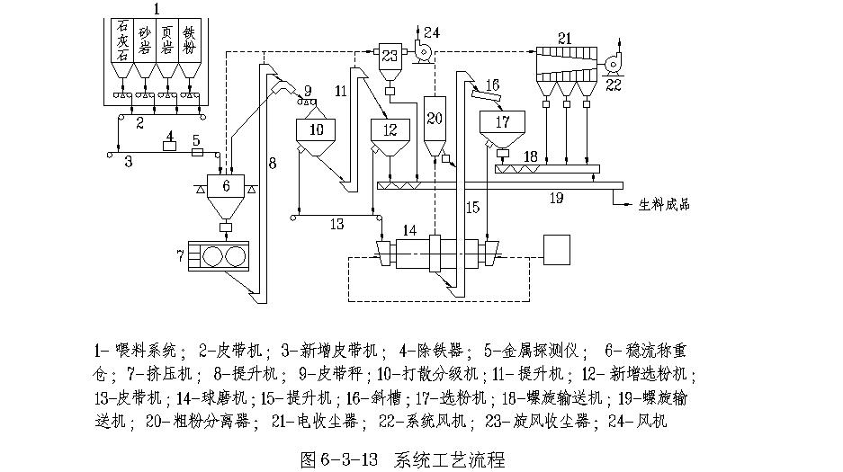

案例二：BF水泥公司原设计为2条NH-600t/d五级旋风预热器窑生产线，配套的2台生料磨机为Φ3.2×（7+1.8）m烘干闭路粉磨系统。后该公司将其中的2#窑改造为1100t/d的预分解窑后，与之配套的生料粉磨也采用挤压粉磨系统进行了改造。
①、改造原则及改造内容
a、根据生料粉磨车间的厂房结构和工艺布置，考虑技术的先进性和可靠性，多方论证后采用了辊压机+打散分级机技术。
b、技改中基本保留了原厂房建筑，系统设备仍按原工艺线布置。仅将原热风炉系统拆除后安装了辊压机和打散分级机系统，改造后的生料烘干热源来自窑尾高温热风。
c、采用辊压打散分级技术后，入磨物料粒度明显变细，故对原烘干生料磨衬板及隔仓板进行了改造，并重新调整研磨体级配。同时，采用高效选粉技术对原Φ3.0m旋风式选粉机也进行了相应改造。一是对选粉机转子总成实施改造，即拆除原选粉机转子总成，更换为NHX高效转子选粉机带分级圈的新转子总成，配套驱动装置功率由30kW增大至55kW；二是进行循环风机改造，见表6-3-8。选粉机改造之后，满足了系统的需要。

循环风机改造前后的技术参数 表6-3-8
 | 改造前 | 改造后
风机型号 | G4-68 NO.14 | G4-68 NO.14
转速（r/min） | 960 | 1115
风量（m³/h） | 91371 | 109455
风压（Pa） | 2461 | 3532
电机功率（kW） | 90 | 132

d、由于厂房建筑的局限并考虑节约资金，将原输送设备全部经改造后使用。输送设备改造方法有：在保证满足物料输送量的前提下，提高设备转速，加大设备功率；保留设备壳体，更换或改造内部结构等。
②、工艺流程
石灰石、泥岩、硫酸渣三组份原料，在库底配料后，经提升机、胶带输送机（上设置除铁器），把物料中15mm以上硬度较高的铁磁物质除去，喂入辊压机稳流称重仓。物料在稳流称重仓中混合、稳定后，以料柱形式连续、均匀地喂入辊压机。在辊压机内，经过高压挤压，物理结构破坏，形成料饼。料饼由提升机送入调速电子皮带秤时分成两路，一路（少量）物料溢流返回辊压机稳流称重仓，用以改变辊压机工艺性能，调整物料颗粒级配；另一路（大量）物料喂入打散分级机。打散分级机把料饼打散后，进行分选，大于3mm的粗粉返回辊压机稳流称重仓，重新挤压；小于2mm ~3mm的细粉经链式输送机、出磨提升机、空气斜槽送入选粉机，选出细粉即成品，粗粉则喂入生料磨机进一步粉磨。出磨物料经磨尾提升机、空气斜槽再送入选粉机选粉。选出的成品由螺旋输送机送至生料均化库。

挤压粉磨系统主要配置 表6-3-9
序号 | 设备名称 | 规格型号 | 备注
1 | 来料提升机 | NE100×16.62m | 新增
2 | 除铁器 | MC12-8090L | 新增
3 | 胶带输送机 | B650×9.00m | 新增
4 | 稳流称重仓 | C20 | 新增
5 | 辊压机 | HFCG120-45 | 新增
6 | 料饼提升机 | NE200×31.67m | 新增
7 | 调速皮带秤 | DEL1235 | 新增
8 | 打散分级机 | SF550/120 | 新增
9 | 链式输送机 | FU410×23.5m | 新增
10 | 生料磨 | Φ3.2×7.0+1.8m | 原设备改造
11 | 出磨提升机 | THG630sh；45Kw | 原设备NE200；37kW
12 | 空气斜槽 | B400；7.5kW×2 | 原设备B400；7.5kW
13 | 旋风式选粉机 | Φ3m | 原设备改造
14 | 螺旋输送机 | LS500；63r；11Kw | 原设备LS500；51r；11Kw
15 | 粗粉分离器 | Φ3m/Φ2.45m | 原有
16 | 旋风除尘器 | CTS15Φ1500mm | 原有
17 | 高压离心风机 | 9-28 I No11.2D | 原有

挤压粉磨系统的工艺操作参数 表6-3-10
项 目 | 参 数
辊压机辊压（MPa） | 5.7~6.1
辊压机辊缝（mm） | 30~35
打散分级机转速（r/min） | 850~900
磨机磨音（dB） | 120~123
热烟气温度（℃） | 250~300
入磨气体温度（℃） | 150~180
出磨气体温度（℃） | 70~90
入磨气体负压（kPa） | -0.7~-1.0
出磨气体负压（kPa） | -1.8~-2.1
选粉机主轴转速（r/min） | 950~1050
循环风机风门开度（%） | 50~65
磨机主排风机风门开度（%） | 80~100

③、技改效果
BF公司2#窑生料粉磨系统改造为挤压粉磨系统后，台时产量大幅度提高，节能降耗取得明显成效。在某年度1月-9月, 2条生产线的生料粉磨系统的生产情况对比见表6-3-11。

2条生料生产线生料粉磨系统运行对比 表6-3-11
月份 |  | 1月 | 2月 | 3月 | 4月 | 5月 | 6月 | 7月 | 8月 | 9月 | 月均
1#窑生  料系统 | 总产量（t） | 23120 | 26760 | 18003 | 15452 | 25966 | 27694 | 26015 | 26137 | 26940 | 24010
1#窑生  料系统 | 台时产量（t/h） | 50.4 | 52.5 | 51.7 | 52.6 | 52.0 | 51.0 | 51.6 | 51.3 | 51.3 | 51.6
1#窑生  料系统 | 运转率% | 61.6 | 68.5 | 51.9 | 39.5 | 69.4 | 73.0 | 70.2 | 68.5 | 70.6 | 63.8
1#窑生  料系统 | 单位电耗（kwh/t ） | 30.6 | 30.5 | 28.7 | 27.8 | 30.4 | 28.9 | 29.2 | 31.9 | 30.5 | 29.8
2#窑生料系统 | 总产量t | 40015 | 44748 | 52485 | 53560 | 39502 | 56219 | 39517 | 50216 | 42552 | 46535
2#窑生料系统 | 台时产量（t/h） | 79.7 | 85.9 | 88.9 | 86.0 | 85.5 | 86.3 | 83.3 | 78.4 | 84.2 | 84.2
2#窑生料系统 | 运转率（%） | 67.5 | 70.0 | 87.8 | 83.7 | 64.2 | 87.5 | 65.9 | 86.1 | 67.9 | 75.6
2#窑生料系统 | 单位电耗（kwh/ t ） | 26.2 | 23.7 | 26.7 | 27.6 | 26.3 | 25.2 | 27.6 | 28.3 | 27.0 | 26.5

由表6-3-11可见，改造后的2#窑挤压粉磨系统与未经改造的1#窑生料粉磨系统相比,月均台时产量提高了1.63倍, 单位粉磨电耗节约3.3kwh/t, 设备运转率提高了11.8%, 生料总产提高了1.94倍。
（4）、磨机并联圈流粉磨系统改造
FSH水泥厂生产的水泥品种较多，制成车间共采用5台Φ2.5m×14m磨机分别承担矿渣水泥、普通水泥、中热油井水泥和复合水泥的生产，构成以群磨形式运行的开流磨生产工艺。生产中存在的主要问题是：
①矿渣水泥磨产量偏低。掺入钢渣、矿渣总量为30%时，产量最高不足20t/h，系统电耗高达50kWh/t，磨机及研磨体参数几经调整，收效都不大；
②各磨产品中都含有1mm左右的粗颗粒，影响到水泥的使用性能，尤其是油井水泥中这种粗颗粒在使用中经常发生堵泵现象，用户意见较为强烈；
③磨机偏长，水泥磨制过程中产生的温度较高，容易导致石膏脱水。
针对这些问题，该厂决定将群磨开流系统改造为磨机并联方式的两条圈流系统。充分利用原系统磨机多的特点，新增组合式高效选粉机及其配套辅机，分别组成两条相同的并联磨机圈流粉磨工艺，每系统采用两台磨机并联。
两台磨并联后共用一个提升机、选粉机、收尘器、风机等设备，较单磨机圈流系统节省投资近50%。两台磨机的粉磨作业相互独立，互不干扰；物料经库底配料后进入磨头仓，由电子皮带秤计量入磨，出磨物料共用一台提升机为选粉机供料，经分选的粗粉再分送回2台磨机粉磨。选粉机利用冷空气作为选粉气体，选粉的同时也起到降低水泥温度的作用。另外，若一台磨机出现故障停机维修时，也可单独运行另一台磨机维持圈流系统的生产。水泥品种和细度调控方便，通过改变转速即可切换水泥的品种和细度。上述特点，充分满足了该厂根据市场需求适时变更水泥品种的生产需要。其系统主要设备配置见表6-3-12。
此外，为防止出磨物料中混入铁块和研磨体碎球对选粉机造成破坏，在物料进选粉机之前增设了双螺旋回转筛；为严格控制两台磨机的回粉量的一致，在粗粉回料皮带机上增设了BMP型双托辊电子秤，以避免相互干扰，确保每套磨机系统的稳定运行。磨机参数和不同品种水泥的系统控制参数见表6-3-13、表6-3-14。
系统主要设备配置 表6-3-12
设备名称 | 设备规格 | 电机功率  （kW） | 参数 | 备注
水泥管磨机 | Φ2.5m×14m | 800 | 18~19（t/h） | 原有设备
出磨提升机 | B500×36310mm | 30 | 200（t/h） | 新增
双螺旋回转筛 |  | 7.5 |  | 新增
高效选粉机 | DS-1000 | 75 | 45~60（t/h） | 新增
袋式收尘器 | FGM96-2×6 | 2×7.5 | 70000（m³/h） | 新增
高压风机 | 9-28No.17D | 250 | 76807（m³/h） | 新增

系统改造后，其水泥质量月统计指标对比见表6-3-15。由表6-3-15可以看出，在水泥强度指标相近的情况下，改造后的细度筛余都保持在＜1.5%左右，产量均达到26~27t/h，系统电耗降低为35kWh/t，较改前提高产量30%以上，降低电耗20%。当粉磨32.5普通水泥时，随着粉磨粒度的改善，28天抗折和抗压强度保持不变或略有增加。
从细度筛余看，改造后都明显减少，但比表面积反而降低，这是由于水泥中0~5μm的颗粒含量主要起增长比表面积的作用，而3μm~32μm的粒级则有利于强度的发挥，说明技改后的粉磨产品0~5μm颗粒含量趋少，故比面积也小，其80μm筛余减小的量主要集中于有利于强度增长的10μm~40μm粒级段，这符合圈流粉磨的水泥粒度特征。从表6-3-16粒度分析可以证实这一点。
生产不同产品的粉磨系统控制参数 表6-3-13
设备 | 控制点 | 矿渣水泥 | 油井水泥
风机 | 风门开度（%） | 95 | 92
选粉机 | 进口负压（Pa） | 1000 | 1022
选粉机 | 转速（r/min） | 1230 | 1260
选粉机 | 电流（A） | 104 | 102
选粉机 | 喂料量（t/h） | 2×25 | 2×22
选粉机 | 回粉量（t/h） | 2×27.2 | 2×24
磨机 | 电流（A） | 2×175 | 2×182
磨机 | 通风量（m³/h） | 9540~10502 | 9481~10707
磨机 | 窑尾负压（Pa） | 173 | 175
收尘器 | 出口负压（Pa） | 5900 | 5876
收尘器 | 入口负压（Pa） | 5264 | 5264

注：矿渣水泥配比：熟料65%，钢渣15%，矿渣15%，石膏5%，油井水泥配比：熟料95%，石膏5%。
磨机仓位设置和研磨体配比 表6-3-14
磨机参数 | 一仓 | 二仓 | 三仓 | 合计
仓长（mm） | 3.91 | 3.61 | 5.995 | 13.515
研磨体规格（mm） | Φ100~Φ70 | Φ70~Φ40 | Φ40~Φ20
装载量（t） | 19 | 17.5 | 28.5 | 65
平均球径（mm） | Φ81.7 | Φ52.4 | Φ26.3
改造前后的水泥质量月统计指标对比 表6-3-15
水泥品种 | 工艺 | 筛余/比表面积  （%/m²/kg） | 产量  （t/h） | 稠度水量  （%） | 凝结时间（h：min） |  | 抗折强度（MPa） |  | 抗压强度（MPa）
 |  |  |  |  | 初凝 | 终凝 | 3d | 28d | 3d | 28d
矿渣32.5 | 开流 | 3.7/330 | 19 | 20.34 | 4：08 | 5：01 | 3.2 | 7.4 | 13.9 | 41.8
矿渣32.5 | 圈流 | 1.3/310 | 26 | 26.31 | 5：11 | 6：14 | 3.7 | 7.6 | 15.6 | 41.6
普通32.5 | 开流 | 2.8/330 | 20 | 24.47 | 4：24 | 5：18 | 4.3 | 7.9 | 18.2 | 49.6
普通32.5 | 圈流 | 1.1/310 | 27 | 26.13 | 4：43 | 5：44 | 4.4 | 8.1 | 19.9 | 48.8
中热42.5 | 开流 | 3.1/350 | 18 | 24.16 | 3：41 | 4：36 | 4.6 | 8.3 | 20.4 | 51.3
中热42.5 | 圈流 | 0.7/350 | 24 | 26.40 | 4：02 | 4：59 | 4.7 | 8.6 | 22.4 | 54.4
改造前后的水泥粒度分布对比 表6-3-16
水泥品种 | 工艺 | 颗粒级配（μm，%）
水泥品种 | 工艺 | 0.6~3 | 3~5 | 5~10 | 10~16 | 16~24 | 24~32 | 32~60 | ＞60 | 3~32 | 10~40
矿渣32.5 | 开流 | 25.98 | 7.56 | 17.45 | 11.32 | 8.15 | 6.43 | 17.69 | 5.40 | 50.90 | 33.46
矿渣32.5 | 圈流 | 18.10 | 6.61 | 17.32 | 11.89 | 8.91 | 8.19 | 22.74 | 6.21 | 52.90 | 39.52
普通32.5 | 开流 | 23.83 | 7.21 | 17.87 | 12.57 | 8.40 | 7.68 | 17.73 | 4.73 | 53.12 | 38.09
普通32.5 | 圈流 | 17.44 | 6.62 | 17.71 | 11.78 | 9.54 | 8.68 | 21.54 | 6.7 | 53.33 | 40.11
中热42.5 | 开流 | 23.38 | 7.21 | 18.62 | 12.07 | 8.45 | 8.45 | 18.50 | 3.28 | 54.75 | 36.66
中热42.5 | 圈流 | 19.05 | 7.10 | 18.44 | 12.91 | 9.64 | 8.74 | 20.87 | 3.24 | 57.16 | 41.45

（5）、磨机串联粉磨系统的改造
MS水泥有限公司拥有Φ2.2×6.5m和Φ2.2×7.0m圈流水泥磨各2台，设计工艺为并联粉磨。由于磨机筒体较短，入磨物料粒度较大，导致水泥的比表面积低，颗粒组成不合理，影响了水泥产量和质量的提高。新标准实施后，在原有装备基础上，几乎不增加投资，将原来的并联粉磨工艺改为现在的串联粉磨工艺后，水泥的产量和质量有了大幅度的提高，适应了水泥新标准的要求。原系统配置情况见表6-3-17。
①、改造后的工艺流程：是将1、3号磨作为I级磨，2、4号磨作为II级磨组成2个串联系统。
②、工艺参数的控制：以前生产中，4台水泥磨的工作参数基本相同。改变粉磨模式后，磨内结构及研磨体级配作了调整，如表6-3-18~6-3-20所示。
系统配置情况 表6-3-17
磨机编号 | 规格/m | 选粉机类型 | 除尘器类型
1 | Φ2.2×6.5 | Φ3.5m离心式 | 反吹袋式
2 | Φ2.2×6.5 | KX600转子式 | 反吹袋式
3 | Φ2.2×7.0 | NHX500型转子式 | 反吹袋式
4 | Φ2.2×7.0 | NHX500型转子式 | 气箱脉冲式
改变前后磨机结构工艺参数 6-3-18
时间 | 改造前 |  | 改造后
磨内风速（m/s） | 0.6~0.8 |  | 0.9~1.2
隔仓装置 | 单层隔仓板，放射形篦孔。篦孔宽8mm |  | 单层隔仓板，放射形篦孔。篦孔宽：I级12mm；II级10mm
衬板 | 一仓为沟槽衬板，二仓为波纹衬板 |  | I级磨：一仓阶梯衬板，一仓波纹衬板  II级磨：一仓波纹衬板，二仓活化衬板
有效仓长 | Φ2.2m×6.5m | 一仓2.85m,二仓3.35m | I级磨 | Φ2.2m×6.5m | 一仓：2.85m,二仓：3.35m
 |  |  |  | Φ2.2m×7.0m | 一仓：2.94m,二仓：3.75m
有效仓长 | Φ2.2m×7.0m | 一仓2.94m,二仓3.75m | II级磨 | Φ2.2m×6.5m | 一仓：2.55m二仓：3.65m
 |  |  |  | Φ2.2m×7.0m | 一仓2.74m,二仓3.95m
物料粒度 | 入磨粒度：20mm方孔筛通过量64.2%；  出磨粒度：80μm方孔筛筛余32%~35% |  | I级磨入磨粒度：20mm方孔筛通过量64.2%；II级磨入磨粒  度：80μm方孔筛筛余35%~40%
选粉效率（%） | 52 |  | I级磨：31，II级磨：76
循环负荷率（%） | 276 |  | II级磨：298，II级磨：97
改变后I级磨级配 表6-3-19
一仓级配/t |  |  |  |  |  | -D/mm | ψ  /% | 二仓级配/t |  |  |  |  | -D  /mm | ψ  /%
Φ100 | Φ90 | Φ80 | Φ70 | Φ60 | ∑ | -D/mm | ψ  /% | Φ50 | Φ40 | Φ30 | Φ20 | ∑ | -D  /mm | ψ  /%
2.0 | 2.5 | 4.0 | 4.5 | 1.0 | 14.0 | 80 | 32 | 5.0 | 6.5 | 6.0 | 1.0 | 18.5 | 38.4 | 32
改变后II级磨级配 表6-3-20
一仓级配/t |  |  |  |  | -D/mm | ψ/% | 二仓级配/t |  |  | ψ/%
Φ50 | Φ40 | 30 | Φ20 | ∑ | -D/mm | ψ/% | Φ25×30 | Φ20×25 | ∑ | ψ/%
2.0 | 3.0 | 4.5 | 3.5 | 13.0 | 32.7 | 30 | 8 | 12 |  | 30
③、生产效果：改变水泥粉磨模式后，4台水泥磨不再是以前单独形式存在的圈流小磨群，充分发挥了设备的生产潜力，不但台时产量有了大幅度的提高，而且水泥的细度和产品的性能得到了彻底的改善。改变模式前4台磨平均台时产量为13.5t/h，改变模式后1号磨为19.1t/h，2号磨为18.7 t/h，3号磨为20.4 t/h，4号磨为20.2 t/h，增产45%。电耗由33kWh/t下降到25.4kWh/t。生产效果见表6-3-21、表6-3-22。
水泥的物理性能比较 表6-3-21
时间 | 筛余/% | 比表面积  /（m²/kg） | 标准稠度  用水量/% | 休止角  /（º） | 安定性 | 流动度  /mm | 凝结时间  /（h：min） |  | 抗折强度/MPa |  | 抗压强度/MPa
 |  |  |  |  |  |  | 初凝 | 终凝 | 3d | 28d | 3d | 28d
改变前 | 4.5 | 270~300 | 27.75 | 43 | 合格 | 119 | 3：55 | 5：14 | 3.8 | 7.5 | 17.7 | 40.9
改变后 | 3.6 | 320~340 | 26.70 | 38 | 合格 | 130 | 2：30 | 4：20 | 4.4 | 8.2 | 23.5 | 47.8
水泥的颗粒分布情况 表6-3-22
时间 | ＜10μm | 10~30μm | 30~60μm | ＞60μm | 球形度
改变前 | 12.1 | 37.8 | 29.4 | 20.7 | 62
改变后 | 18.6 | 52.0 | 19.1 | 10.3 | 75

四、生料储存与均化
1、技改方案设计原则
（1）、生料储存尽可能利用原有的设施
原有老生产线，生料储存期往往较长，因此有较大的潜力。根据1999年颁布实施的水泥工厂设计规范的要求，生料的储存期以2~3d为宜，已经比传统的设计要求降低。根据目前实际的生产操作经验，生料的储存期不宜太长，有利于及时调整生料入窑的成份。目前部分设计单位在新建工程设计中，有意将生料库的储存期降至1.5d左右，而国内某些新建生产线最低储存期要求只有0.5d。今后随着计算机技术在矿山开采中的应用，原料配料作为均化链核心作用的加强，以及原料粉磨系统的高可靠性，生料的储存期还将继续降低，并可能最终简化为很小的生料缓冲仓，实现窑磨同步，大幅度降低投资。
按目前的技术水平，若改造后若原有生料库的储期能保证达到1.5d以上，可以不考虑增设生料库。若原有生料库的储存量小于1.0d，而粉磨等工艺环节的运转率低，对生料供应量的保证程度低，远远不能满足改造后的生产要求，则需新增生料的储存库。
（2）、生料均化尽可能利用原有设施
是否采用生料均化措施，应服从于原材料开采至生料入窑整个均化链的设计。
若原有生料库的储存期满足生产要求，且具备均化功能，应根据使用情况恢复或完善生料储存和均化系统。
若原有生料库的储存期满足生产要求, 但不具备均化功能, 应根据整个“均化链”的设计要求，确定是否采取均化措施，如有必要可考虑利用原有圆库改造为生料均化库, 或新增带均化功能的生料储存库。
若原有生料库的储存期不能满足生产要求，则需新增生料储存库并按上述要求确定是否带均化功能。
（3）、新增生料均化库的选型遵循以下原则
①、根据进厂原料的波动、预均化条件、出磨生料水分控制水平等因素确定，考虑均化库的选型；根据“均化链”的设计，当生料均化环节容易达到入窑生料成份要求时，选型要求可降低，反之当生料均化环节需要承担更多的均化任务时，选型要求则应提高；
②、入窑生料碳酸钙含量的标准偏差宜不大于±0.2%。
2、生料储存与均化库的改造方案
（1）、多库搭配均化法
采用4个以上的生料库，编成2组，交替均化和使用。出磨生料通过输送设备均匀地向各库一层层布料，并以正人字型进行分布。当堆积到一定高度后，生料由各库底部均匀卸出。卸出的生料自下而上由中心部位缓缓流出，使库内生料逐步由正人字型变成倒人字型的漏斗形状。通过上述进料和出料过程，使生料达到一定的均化作用。均化效果E可以达到2。该方案能很方便地利用原有的设施加以改造。
（2）、多库搭配加机械倒库
多库搭配后的生料，可以送入1个或若干个生料库，再次经过同样的多层切割均化，进一步加强均化作用。均化效果可以达到3~4.5。该方案同样能很方便地利用原有的设施加以改造。
（3）、剪切流均化库
剪切流均化库与普通圆库的不同点主要是卸料部分。在库底由库中心向外辐射均匀地分布几条卸料螺旋输送机，螺旋输送机是不等距和不等径的，各段输送能力不一样，朝着出料端的输送能力越来越大。库内生料依靠自身重力进入卸料槽，螺旋将进入槽内的生料推送到出料口，使卸料在螺旋整个长度上进行均化。从库顶看库内生料形成了均匀条形凹陷，就好像库内生料被剪切。均化后的生料送入缓冲仓，然后卸出。
该库的特点是投资省、电耗低、可适应2%的生料水分，均化效果E可达4~5。对原有的平底或锥底生料库均可方便地改造。
（4）、圆库改造型导流漏斗库
在普通圆库上采用漏斗流式的均化装置使库内物料从上至下、全断面、立体式的以漏斗流为特征的全方位取料，并使取料、混合、均化与出料同步，从而使其均化效果明显优于普通圆库。
该种改造方案无需增加均化用动力，无需新增土建投资，无需更换原有进出料工艺设备。它还可放宽物料对水份的要求，使出料畅通，有益于改善物料的结拱现象。其单库均化效果约为2~6，不如气力搅拌库，但结合多库搭配等措施后，均化效果还能进一步提高，甚至赶上气力搅拌库的均化效果。
（5）、新增空气搅拌生料库
主要有间歇式和连续式均化库两种。间歇式均化库动力消耗大，个数较多，造价高，操作不方便已逐步淘汰，但其基本原理及利用高压空气搅拌生料的作用已被许多新型连续式均化库消化、吸收、改进。连续式均化库主要有IBAU型中心室均化库、CF型控制流式均化库、MF型多料流式均化库等，国内应用较多的是在IBAU型均化库基础上研发的TP库和在MF型均化库基础上研发的NC库。
3、技术改造实例
（1）利用原有储库改造
PJ煤电有限公司水泥厂在生料库内安装了无动力均化装置，将普通生料库改造为导流漏斗均化库，均化效果显著。该装置（见图4-6-17）主体结构为螺旋中空结构，顶部是帽状撒料器，螺旋栅栏为宽约8~12mm的铁板围卷而成，栅栏间缝隙宽约12~15mm。因库内物料横向剪切力的存在，螺旋结构取1.5~2.0m为一段，段间用螺栓作软联接。螺旋直径略大于库出料口直径，以便安装好后能将出料口置于螺旋内。采用拉杆以固定均化装置位置，顶部用铁链将整个装置焊接后吊于库顶。

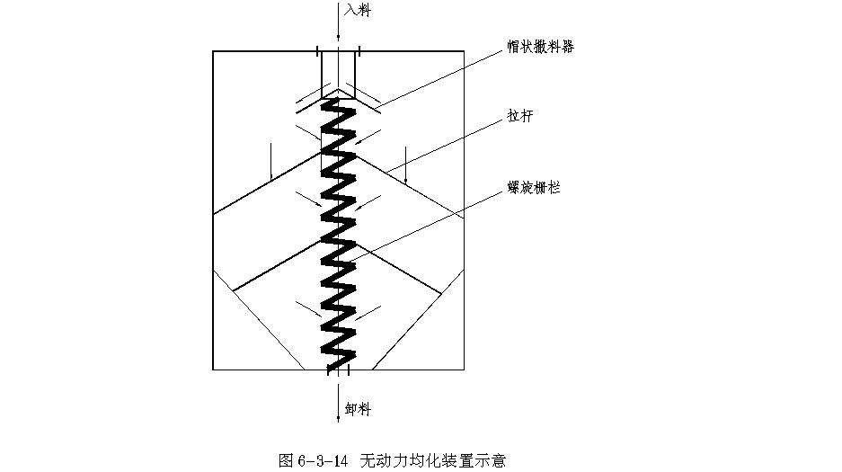

物料由库顶入料口进库后，靠重力由帽状撒料器撒落入库。卸料时螺旋内物料将优先垂直下卸，螺旋外物料通过栅栏缝隙进入螺旋内。安装无动力均化装置前后均化效果见表6-3-23。

安装前后均化效果对比 表6-3-23
项 目 | 安装前 |  | 安装后
 | 入库 | 出库 | 入库 | 出库
CaO标准偏差 | 0.7138 | 0.4653 | 0.7100 | 0.1891
均化系数 | 1.53 |  | 3.75
效果比较 | 3.75/1.53=2.45倍
（2）、新增生料均化设施
JQ水泥有限公司原有一条Φ2.5×40m的“泾阳型”立筒预热器窑水泥生产线，改造后熟料的产量达到了600t/d的产量。该厂无原燃料的预均化措施，为了减少生料入窑的波动，技改时增加了一座Φ10m的MF生料均化库。新增生料的储量为1500t，储存期为1.6d。
新增的主要设施见表6-3-24，图见4-6-18。
烧成系统主机设备 表6-3-24
序号 | 设备名称、规格、型号 | 性能参数
1 | 板链式提升机 NE100-35.15-75-15 | 提升高度35.15m，额定提升量75 m³/h
2 | 生料分配器 Φ1000
3 | 密集成套罗茨鼓风机MJL L6.31/68.6 | 共2台，进口流量6.31m³/min，排气压力68.6kpa
4 | 密集成套罗茨鼓风机MJL L4.18/68.6 | 进口流量4.18m³/min，排气压力68.6kpa
5 | 气箱式脉冲袋收尘器PPCS32-4 | 处理风量：7810~10400 m³/h 过滤风速：1.05~1.40m/min 总过滤面积：124 m² 阻力：1470~1770Pa 出口气体含尘浓度：＜100 mg/Nm³
6 | MF生料均化库成套设备 | Φ10m

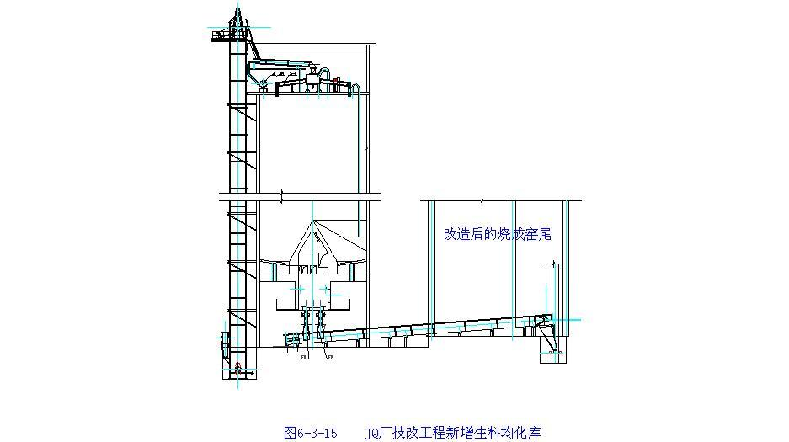

五、生料入窑系统
1、生料计量系统
（1）、技改方案设计原则
①、设备的选型必须技术先进、运行可靠、能耗低、便于操作维护；并应结合工厂规模、控制水平、投资条件等因素，比较后确定；
②、喂料仓料位必须稳定，可采用料位计，或设置荷重传感器和相应的调节回路来保持料位，稳定仓压，规模较小的生产线可用溢流回料设施保持料位；
③、喂料设备必须喂料准确，便于控制且能有效地调节喂料量。计量设备精度允许误差为±1%，并应设有计量标定装置。
（2）、技术改造的方案
计量系统主要由称重仓、给料部分、计量部分及电气控制部分组成。可以采用下述技改方案：
①、带位置控制预给料装置生料计量控制系统
带位置控制预给料装置为电动流量调节阀或气动流量截止阀。大多数的控制方式是根据计量部分检测出的粉体物料的瞬时（或平均）流量与设定流量的偏差通过PID或其变种算法来调节电动流量阀，使物料的流量与设定值保持一定。
②、带速度控制预给料装置生料计量控制系统
速度控制预给料装置主要指螺旋喂料机、叶轮给料机等。在此种方式下采用流量计或皮带秤是恒速的，则系统是单回路调节。如果皮带秤是调速的，则在软件的控制下，系统可实现双回路闭环调节，即前级采用调速螺旋喂料机或调速分格轮等作为预给料的粗调环节，串级一个皮带秤定量计量的粗调环节，因此对预给料机的线性度要求就比较宽松，在双回路闭环软件的配合下系统可以抑制预给料环节的外线性和时滞特性，粉体计量控制系统的精度指标和快速响应等指标能得到一定的改善。
③、带线性控制预给料装置生料计量控制系统
线性控制预给料装置主要指水平星轮式转子喂料机等。它采用多层多分格式结构，密封性能好，能有效抑制仓内变化对其流动性的影响，一般分为4层。在保证物料容重一定时，喂料量与转子的转速成线性关系。常见的有德国菲斯特公司生产的转子称重喂料机，德国申克公司的用于科里奥利流量计喂料控制的转子型喂料机，以及国内自主开发的转子式喂料机等，从根本上都是力图使粉体物料在调节环节线性化。在此基础上再串级一个计量环节，如菲斯特秤或科里奥利秤等，构成一个闭环调节系统，使计量与控制在输出时合二为一，解决了系统线性化问题，使入窑生料在计量控制中的稳定性、快速的响应能力和长短期精度得到了改善，且仓的扰动等外界因素对它的影响很小。
（3）、常用的生料入窑计量设备
较常采用固体冲板式流量计、调速电子皮带秤、转子式流量计、科氏力秤等。
2、生料入窑
（1）、方案设计原则
改造前的生产线采用较多的是气力提升泵，具有维护简单、无运动部件、故障低的特点，但该系统运行电耗高，带入预热器系统的冷风，使熟料热耗提高，并增加了预热器系统的排风量，增加了熟料电耗。本着节约电耗和热耗的原则，技改方案应尽量采用斗式提升机送生料入预热分解系统的工艺方案。
（2）、技术改造方案
①、仍采用气力输送系统
根据生料入窑量的变化程度、原有输送系统的设备规格等，确定改造的方案
方案一：将原有气力提升设备更换为合理规格的气力提升设备，并更换配套的罗茨风机，以保证合理的料气比。
方案二：将原有的气力提升设备进行改造，根据需要更换配套的罗茨风机，以保证合理的料气比。
上述方案的特点是改造难度小，投资少，但运行费用高，系统热耗也略高。
②、采用斗式提升机输送系统
采用板链式或钢芯绳胶带斗式提升机一段式将生料送入窑尾二级预热器入一级预热器的上升管道，可以显著地降低电耗，并使系统热耗也略有降低。技术改造中应优先采用此种方式。
（3）、技术改造实例
TJ水泥有限公司将原有的一条Φ3.5×60m带窑尾余热发电回转窑生产线，采用窑外分解技术对原有生产线加以改造，新增离线喷腾型管道分解炉和炉列预热器，设计产量为1500t/d。新增生料入窑计量系统，采用了根据科里奥利原理开发的国产科氏力秤，和NBH
斗式提升机。系统主要工艺设备见表6-3-25。工艺流程见图。
改造后系统主要工艺设备表 表6-3-25
序号 | 设备名称、规格、型号 | 主要技术参数
1 | LZD型单向螺旋闸门 500x500
2 | 管式螺旋输送给料机 MLG475x6.5x63-13° | 转速：n=63rpm 最大输送量：170m³/h 布置型式：倾斜13°
3 | 科氏力生料计量秤 KXT（S）-3 | 最大称重量：140t/h
4 | 管式螺旋输送给料机 MLG475x4.0x50-0° | 转速：n=50r/min 输送量：207m³/h 布置型式：水平
5 | 刮板输送机 | 最大输送量：140t/h
6 | 斗式提升机 NBH450D 输送物料： | 生料粉最大输送量：140t/h 头尾轴中心距：63.5m允许料温：150℃
7 | 旋转锁气阀 630x630 | 喂料量：150m³/h
8 | 斜槽高压离心通风机 XQI4.8
9 | STF-I型手动调节蝶阀 DN120

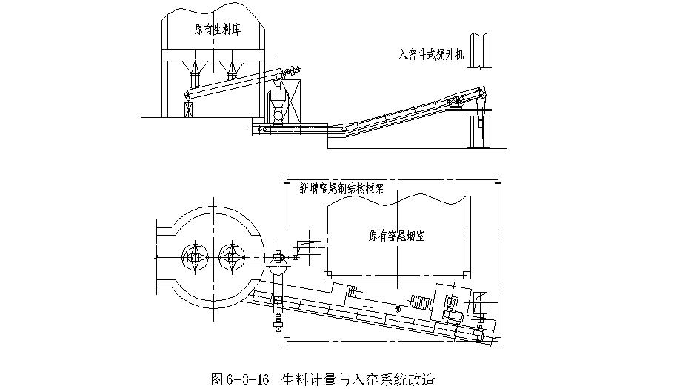

六、烧成窑尾（预热分解系统）
烧成窑尾系统是由悬浮预热器系统和分解炉系统两部分组成。
悬浮预热器的形式有多种，但构成这些悬浮预热器的单元只有旋风筒和立筒两种，即所有的悬浮预热器都是由这两种热交换单元设备中的一种单独组成或混合组成。由于立筒预热器本身分离效率低，物料在其内部分散效果不好，热效率远低于旋风预热器，因此现在的技术改造设计方案都是弱化或淘汰立筒，强化或更换带分解炉的旋风预热器系统，故本章中只介绍旋风预热器的技改方案。
分解炉承担了预热分解系统中最为繁重的燃烧、换热、碳酸盐分解任务。分解炉的形式有很多种，但工作原理大同小异，并无本质上的区别，目的都是加强生料与燃料的分散、混合、均布，燃料燃烧速度快、燃烧完全，生料中的碳酸盐能迅速吸热、分解，产生的废气能迅速排出系统。采用何种形式的分解炉，应根据不同企业的具体条件进行因地制宜的选择和设计，避免照搬照抄。各种炉型的分类、工作原理、技术特点可参见本书其它各章节。
1、技改方案设计原则
（1）、旋风预热器系统应按改造后回转窑的生产能力确定设计方案；
（2）、预热器的级数应结合工厂的具体情况确定：
①、当预热器废气用于烘干原燃料时，应根据入磨水份的大小，通过热平衡计算确定采用五级或四级；
②、当预热器废气直接引入破碎烘干系统、高温余热发电系统或其它热交换设备时，应根据不同装置对废气温度和热焓的要求，确定预热器级数；
③、若采用六级预热器时，应根据工厂具体情况，通过技术经济比较确定。
（3）、根据工厂具体的原燃料特性，针对性地选择炉型，结合窑的生产能力，确定分解炉合适的炉体尺寸，并适当留有余地，以适应生产波动；
（4）、合理利用原有的生产设施，不能因陋就简影响技术改造效果，又不能不顾实际照搬照抄，造成投资和改造时间的浪费；
（5）、力求改造方案便于实施，改造难度低，周期短，对原有生产线的影响小。
2、旋风预热器系统技术改造方案
(1)旋风预热器的假想截面风速
预热器的假想截面风速，表征了预热器单位有效截面积处理工况气体量的能力。假想截面风速的提高，意味着旋风预热器直径的减小，从提高预热器的分离效率来讲是有利的，为利用原有设施进行技术改造创造条件。不利的方面则是，随着截面风速的提高，系统阻力有增大的趋势。通过预热器的高效低阻技术的运用，可以保证系统在低阻力下运行，并保证系统具有高的分离效率。
传统的预热器设计，其假想截面风速较低，大都在3~5m/s之间。而从近期的技术改造实践来看，有些工厂的截面风速已显著提高，且在当前的技术改造中还有继续增加该设计参数取值的趋势。部分经过技术改造的工厂，产量大幅度增长后，系统处理的烟气量显著增大，但预热器系统的有效直径并未放大，或放大的很少，节省了总投资（设备、耐火材料、土建等）。
上述事实并非说明假想截面风速越高越好，只是说明技术改造过程中会遇到各种各样的情况，不要墨守陈规使改造方案受到很大的局限，造成投资浪费。
（2）、进口型式和进口风速
传统预热器的进口型式为矩形，技术改造中可改进为五边形或菱形进口，此外下级预热器上升管道至进风口段可由原来的水平布置改进为倾斜布置，均可以防止积灰，减少阻力，防止塌料。
进口与预热器柱体采用等高度变角度或等角度变高度过渡连接，而后种过渡连接方式更能适应内部旋转气流向下运动的需要，同时引导蜗壳内分离的物料在气流带动下沿蜗壳贴壁下滑至筒体和锥体，因而降低阻力损失，提高分离效率。
在一定范围内提高进口风速会提高分离效率，但过高会引起二次飞扬的加剧，分离效率反而降低。通过对部分传统旋风预热器的进口风速的反求，未改造之前，进口风速值就已超过合理范围。理论和实践均证明，进口风速对阻力的影响远大于对效率的影响，因此在不明显影响分离效率和进口不致产生过多物料沉积的前提下，适当降低进口风速，可作为有效的降阻措施之一。改造后选用的进口风速一般为14~19m/s。
（3）、旋风预热器的蜗壳
对旋风预热器蜗壳的改造，是保证预热器系统具有低阻力和高分离效率的重要技术保证。在改造时为保证旋风预热器有较高的分离效率，其进口的气体旋转动量矩必须达到一定的要求。降低旋风筒的进口风速，是降低旋风筒阻力的有效途径，而为了保证旋转动量矩不变或提高，在可能的空间内增大旋风筒的蜗壳回转半径，从而保证低阻高效技术在预热器改造中得以成功运用。
技术改造中，普遍采用的是多心偏置、大包角、特殊曲线型式的蜗壳。这种蜗壳的优势还有利于减小颗粒向筒壁移动的距离，增加了气流通向排气中心的距离，减少短路现象，提高分离效率。
（4）、内筒
旋风预热器的内筒对分离效率和系统阻力的影响程度也很大。改造时加大内筒直径是降低阻力的重要措施。传统的预热器内筒直径大约是预热器有效直径的0.45~0.5倍左右。大蜗壳形式的旋风筒为增大内筒提供了可能。模型试验和生产实践均表明，内筒直径由小变大时，阻力损失一直迅速减小，而分离效率的降低则相对比较缓慢。试验数据表明，内筒直径与旋风筒柱体直径比di/Di，从0.5增至0.675，冷态空载阻力损失降低64.5%，有载阻力损失降低51.8%，而分离效率仅降低4.7%。因此，在保证一定分离效率的前提下，尤其是对于中间级的旋风预热器，选用较大直径的内筒有利于系统阻力的降低，而对整个预热系统的分离效率影响很小。目前的改造中，中间级预热器的di/Di值，部分已取到0.6~0.7左右。需注意的是，内筒直径不能无限制的增大，当内筒与进风口内侧的延长线相切甚至相交后，分离效率将迅速降低，且气体对内筒的冲刷加剧，磨损加快。
延长内筒的插入深度是提高分离效率的重要措施，但随着内筒的加长，系统的阻力也随之提高。对于整个预热器系统，我们追求的是全系统的低阻高效，因此对于每一个单体预热器，在改造时可以采用不同的技术手段来强化或淡化某些参数的设计，降低改造的投资和难度。试验数据表明，在di/Di=0.65时，内筒插入深度从进口高度的0.25倍延长到0.55倍时，分离效率基本不变，有载阻力却从640Pa增高到850Pa；在di/Di=0.70时，内筒插入深度从进口高度的0.18倍延长至0.44倍后，分离效率仅提高了1%，冷态有载阻力由440Pa增大到650Pa。因此在改造中，对于中间级的预热器，重点从降低系统的阻力损失角度出发，可尽量选择插入浅的内筒。此外，由于一级预热器的分离效率对提高整个预热分解系统的分离效率和热效率，减轻废气处理系统的负担至关重要，对第一级预热器的改造，可重点从提高分离效率的角度来考虑，对内筒直径和插入深度，可进行超常规设计。
技术改造中，目前广泛采用的内筒结构形式是悬挂分片式圆内筒，内筒中心线与预热器柱体中心线重合。而早期采用的偏心设置的内筒、异型内筒（扁圆或靴型）和整流降阻器等结构形式和部件，虽然在理论研究中有较好的低阻效果，但设备制作和维护复杂，在长期恶劣的工况下易变形损坏、寿命短，有时难以发挥应有的作用，且部件的掉落还会造成机械性的堵塞，一般情况下可不采用。
（5）、导流板
传统的老式旋风筒阻力较大，主要原因在于旋风筒进口切向气流与筒内旋转气流的碰撞干扰，筒内自由旋转流与强制旋转流使气、固两相流的流场不断变化。在改造中通过增设导流板，可以减少气流与回流的冲撞，减少气流不必要的搅动，缩短气流在旋风筒内的行程，降低气流循环量，以降低旋风筒阻力。
导流板太短，降阻作用不明显，太长则明显影响分离效率，甚至还会增加阻力。由于导流板的降阻作用在特定条件下才比较明显，因此在技术改造中，当可以对蜗壳、内筒进行改造时，通过采取合理的蜗壳、内筒结构形式和合理的工艺参数，可以显著地降低系统的阻力。实践证明，通过调整合理的设计参数，其产生的效果变化同样明显，而不一定必须采用导流板，毕竟增加部件后使预热器结构变得复杂，增加维护环节，不利于设备大型化，在长期恶劣工况下可能会变形损坏，反倒会给系统运转率带来不良影响。反之，如果对传统形式的预热器系统不能进行大的技术改造时，采用导流板也不失为一种有效的技改措施。
（6）、旋风筒的高度
气体由旋风预热器入口至排风管出口的运动过程类似于“龙卷风”，其风尾有机会进入旋风筒的锥部集料管口处，将收集下来的物料再次卷起，随中心风带出旋风筒，降低系统的分离效率。传统的旋风预热器，其旋风筒高度H（圆柱体高度h₁+圆锥体高度h₂）与有效直径Di的比值偏小。在改造中，结合原有的设备、框架结构尺寸，应尽可能地使改造后各级旋风筒进口中心线到排料口的长度大于“龙卷风”长度（旋风自然长）。
（7）、换热管道
换热管道是旋风预热器系统中的重要装备，承担着上、下级旋风筒间的连接和气固流的输送任务，同时承担着物料分散、均布、锁风和气、固两相间的换热任务，同旋风筒一起组合成一个换热单元。管道中，尤其是生料尘粒与热气流刚接触时，温度差和速度差都较大，热交换最为剧烈，换热效率最高，因此对换热管道的改造十分重要。系统中管道的设计应以保证换热时间和空间，并使物料良好均匀地分散为重点。改造后选用的风速一般为12~18m/s，风速过低时，虽然热交换时间延长，但影响传热效率，甚至会使生料难以悬浮而沉降积聚，并且使管道面积过大；风速过高，则增大系统阻力，增加系统的电耗。
当换热管道穿越楼板时，必要时可以采用方圆变换的方式，一方面可以充分利用原有的框架，减少土建结构处理费用，另一方面还提高了气流的“脉动效应”，利于热交换。
（8）、撒料装置
撒料装置的好坏直接影响系统的换热。传统的撒料器大都为板式，需伸入换热管道中，并根据上级下料管在换热管道上安装的角度和位置调节伸入长度。其撒料分散效果一般，对系统阻力有一定影响。目前在改造中已广泛采用撒料箱技术，不同的设计单位采用的结构形式有所区别，但整体目的都是为了强化物料在气流中的分散性，提高气固换热效率，降低物料堵塞可能性。分布板材质根据使用温度选取，均由耐热钢制作。
（9）、锁风卸料阀
预热器系统的内串漏风和阀体、人孔门、捅料孔、法兰等部位的外漏风，对系统的分离效率和热效率均有不同程度的影响。锁风卸料阀的效果不好，会产生内串风和外漏风的现象，导致系统内物料循环量的增加，内部物料不均匀分布，影响系统换热效率。此外，当漏风量达到一定比例时，预热器的分离效率显著下降。
传统的预热器卸料管采用的是结构简单的重锤式翻板阀，使用效果较差，目前改造中广泛使用的是：①、无缺口料管单板阀，轴板采用箱外无滚珠滑动轴承，具有密封性能好、使用寿命长、自动卸料灵活等特点；②、具有热胀补偿结构的双翻板闪动阀，防止由于受热变形及膨胀导致锁风阀的工作失灵的特点。
（10）、歪斜锥体
传统的预热器结构型式，其柱体和锥体为同一中心线的对称型式。以五级预热器系统为例，由于第n级预热器的卸料是喂入n+2级预热器至n+1级预热器的上升管道（当n≤3时。若n=4时预热器卸料入分解炉，n=5时预热器卸料入回转窑），所以预热器的锥部应避免与上升管道或炉体等发生碰撞，因此在新建工程中曾采取增大层高等方式来解决。对于拟改造的预热器系统，随着生产能力的提高，当筒体直径和高度增加，上升管道直径加粗时，锥部与上升管道或炉体互为影响的可能性增大，设备之间的定位距离也要加大。为便于充分利用原有框架，在锥部直径3m以下的部位，可以采用不对称的歪锥设计，使改造后的预热器系统具有良好的空间叠加布置功能，降低改造的难度。
歪斜锥体还有两个重要作用：一是具有防结拱堵塞功能，提高系统运转率。这是因为具有对称性的锥体内部，在排料过程中往往因为物料静止流动而产生结拱，导致物料堵塞，而通过将锥部改造为歪斜型式，形成锥部不对称的流场设计，克服了锥部粉体结拱所需的力学对称条件；二是可减少因气流折向而造成锥体底部物料的二次飞扬，提高分离效率。
（11）、膨胀仓
在冷态模型严格密封条件下，试验发原有无膨胀仓对分离效率和阻力没有显著的影响。但在实际生产条件下，完全杜绝内串风是很困难的，对于要求分离效率高的一些级数的预热器，改造时增加膨胀仓还是起作用的，使下料顺畅，减小气流变向时引起的物料二次飞扬。
（12）、卸料管
卸料管是预热器系统气、料流通道中截面最小的通道，是系统因料流问题出现排料不畅和结皮后预热器发生堵塞的重要原因和产生部位。
下料管管径的设计，需按照改造后单位截面的料流量确定，最下面二级旋风筒（高温段）可平均按100Kg/ s.m ²取值，上面各级平均按140Kg/s.m²取值。
当出现结皮等不正常工况下，在同等结皮厚度下，由于小直径卸料管结皮后通道面积减小的幅度大（例如有效内径分别为400mm和600mm的卸料管，当有效当量直径变为300mm和500mm时，通道面积分别减少43.75%和30.56%），因此比大直径料管更易堵塞。根据上述数据计算后得到的料管直径，当Di≤400mm时，根据工厂具体的原燃料特点和工艺技术水平，可再扩大50~100mm，提高卸料管抗结皮堵塞的能力，提高系统运转率。
（13）、系统分离效率
提高旋风筒的收尘效率是减少系统外部和内部物料循环，提高热利用率的重要手段。但收尘效率的提高，往往伴随着系统阻力损失的增加，从而导致系统电耗的增加。在技术改造中，受一些条件的限制，对效率和阻力这对矛盾体更要综合考虑。构成预热器系统各级旋风筒的结构设计必须以整个系统的优化为目标，不必过分追求每个单体或单一指标最优。理论和实践证明，系统设计的关键在于合理细分各级旋风筒的功能，对于一级预热器（由顶部向下数），是控制整个系统物料外循环的关键，对料耗和热耗影响极大，应以追求更高的分离效率为重点，可进行超常规的设计，对其它级数的预热器则更侧重于降低阻力（最低级数预热器还可兼顾效率）。此外，通过对系统分离效率的优化设计，还可降低废气处理系统的收尘负荷，降低废气处理系统的改造投资。
在对一级预热器进行超常规的设计时，有导致该级高压损的趋势，由于该级预热器位于预热器塔的顶端，其规格对框架影响较小，通常将其规格尺寸和高径比加大，并增设尾涡隔离装置，使其在具有更高分离效率的同时，降低阻力。
3、分解炉系统技术改造方案
（1）、采用的分解炉结构型式
分解炉是预分解窑的核心设备。由于不同的研发制造单位和学者在认识上的侧重点不同及专利法等知识产权保护的需要，各种分解炉从微观方面分析是各具特色、各不相同的。主要区别是在分解炉结构型式上的差异。这种差异，进而使炉内气、固运动方式、燃料燃烧环境以及物料在炉内分散、混合、均布等方面的一系列条件发生变化，影响多种技术经济指标的优劣。同时从烧成系统匹配方式来观察，其设备性能和工艺布置亦不尽相同，从而产生窑系统的气流运动方式、燃料燃烧及气固换热状况，以及窑系统调节控制方面的差别。但从宏观方面分析，分解炉的工作原理没有本质上的区别，也没有绝对的炉型好坏之分。同样的炉型在不同的地区，不同的自然条件和原燃料条件，不同的系统配套设备情况下，其使用效果会有差异。因此，对于技术改造而言，应结合不同水泥生产企业的各方面条件，因地制宜，根据各种炉型的不同技术优势，在不断把握预热分解技术发展趋势下，进行切合企业现状的针对性设计。
当前各种适应环保要求的低有害成份气体排放和降解各种废弃物的分解炉也已不断开发成功，并应用于技改工程。
（2）、采用的布置方式
采用何种布置方式，应结合原有总图布置、生产工艺和建构筑物、原燃料特点、工厂管理和技术水平等进行综合确定。根据炉与窑、预热器及主风机的匹配方式，分解炉可分为在线型、离线型、半离线型三种。
第一种：在线型分解炉。应用于新建工程中布置简单、紧凑，但应用于技改工程中，布置有时较为复杂，往往要将预热器框架层数加多或增设高大的辅助框架。炉内烟气流量大，O₂含量低，要求有较大的炉容和较大的固气滞流比。中小生产规模适宜选用。
第二种：离线型分解炉。窑尾设有两列或更多列预热器，一列通过窑气，其它列通过炉气。生产中各列预热器工况可以单独调节，利于生产控制，在生产规模较大时适宜选用。
第三种：半离线型分解炉。无论应用于新建工程还是技改工程，一般情况下比在线型分解炉布置简单、紧凑。该种方式其炉内燃料仍在净三次风中燃烧，炉气出炉后可以在窑尾上升烟道下部或上部与窑气汇合。燃料燃烧气氛好，氧气含量高，在采用“两步到位”的模式时，有利于利用窑气热焓促进煤粉完全燃烧和防止粘结堵塞。中小生产规模适宜选用。目前中小型水泥厂的技术改造，当分解炉布置在窑尾上升烟室侧面时，基本上采用的都是半离线型分解炉。
对中小型回转窑的改造，以在线型和半离线型炉的改造方案为主，离线型的改造方案应用较少。
①、利用在线炉对系统进行改造的主要优点：
a、过渡至预分解窑正常操作工况方便快捷；
b、在线炉抗工况波动能力强。因窑内烟气和三次风全部入炉混合，对三次风和窑内风量、风压平衡匹配的精度要求低，系统较易实现稳定操作；
c、在线炉系统出现结皮堵塞和塌料时更易处理。由于清理的结皮、堵塞料和生产中出现的塌料均落入窑内，便于在窑头采取措施进行处理，煅烧出合格熟料并保持现场清洁；
d、在线炉内的氧气含量低，但由于高温窑气入炉，使得煤的燃烧环境温度高，同样可以适应劣质煤的燃烧。且煤粉仍可以很方便地在富氧条件下（三次风中）起火预燃。
②、利用在线炉对系统进行改造的主要缺点：
a、在线炉承担三次风和窑内烟气通过的任务，比离线炉的单位熟料产量处理烟气量大。为保证燃料的完全燃烧，在保证炉内气体具有相同的停留时间时，在线炉的体积大，随之而来的是设备投资和耐火材料投资的加大；
b、在线炉由于体形较大，在原有框架内布置时可能会出现一定的难度，往往为了保证分解炉和预热器能够合理布置，而将层数加多或增设辅助框架，使系统土建投资加大；
c、采用在线炉改造方式对原有生产线的生产影响大，改造的周期长，造成的停产损失也较大；
d、系统的改造难度相对较大；
e、窑尾温度高，结皮、堵塞概率大。
③、利用半离线炉进行改造的主要优点
a、布置方便、灵活，可望最大限度地利用原有的预热器框架布置改造后的预热器，在框架外架设半离线型分解炉，通过鹅颈管与窑尾上升烟道或原分解炉相连；
b、炉内只有从窑头抽取的净三次风通过，氧含量高，并更有利于提高煤粉的燃尽率，减少不完全燃烧；同时由于只承担炉气通过分解炉的任务，分解炉的体积小，布置时占地小，更易适应技术改造的具体特点，系统投资也能降低；
c、可望在原有生产线不停产的情况下进行分解炉系统的土建施工和设备的制作、安装，预热器系统改造的工作量可望更小，降低系统的整个投资；
d、系统改造的难度相对较小；
e、分解炉内的低温热烟气可采取“二步到位”的方式入窑尾上升管道底部，用以降低窑尾烟室温度，减少粘结堵塞的概率。
④、利用半离线炉对系统改造的主要缺点：
a、至预分解窑正常工况，点火和操作过程略复杂，时间略长；
b、要求对三次风管和窑内风量、风压平衡匹配精度高，在操作不当时很容易对系统工况产生影响；
c、当操作未达到理想工况，分解炉发生塌料现象时，炉内物料由于落到三次风管外部，需人工清理，增加劳动强度，同时对现场环境造成污染；
d、分解炉的运行受三次风温的影响较大。
（3）、分解炉技术改造重要参数的考虑
①、气体停留时间（τ_{g}）
是指气体流经分解炉时所需的停留时间。炉内的气体停留时间实际上反映了分解炉区的容积。对不同的企业进行改造，一定要结合具体的燃料特点，通过燃料特性实验或掌握的类似煤种的燃烧经验，设计具有适宜容积的分解炉，“以空间换时间”，提高气体停留时间，进而提高燃料的燃尽率。
②、固气滞留比（K_{τ}）
固体停留时间（τ_{s}）是指固体流经分解炉时所需的平均停留时间。由于生料在炉内气流中受重力场、惯性力场、流体湍动的影响，其停留时间较气体停留时间长。生料的停留时间主要取决于设备的结构和操作状态。操作状态不是设计所决定的，取决于生产过程中的各种因素，而设备结构则取决于设计单位对分解炉改造方案的合理考虑。在分解炉的设计过程中，要针对燃料的燃烧特性和碳酸钙的分解特性，对分解炉的进风、进煤、进料方式，以及喷腾、悬浮、旋流、流态化等各种流场效应进行综合运用。通过对关键参数等方面的合理设计，可以提高固气滞留比，延长物料停留时间。
③、流场
分解炉的改造设计，无论是新增，还是在原有分解炉基础上改造，都应不局限于一种流场设计，可利用复合效应，使气流场、压力场分布趋于均匀合理，不产生增加炉内物料返混强旋和大区域回流区；浓度场分布趋于均匀，不在炉内形成过浓、过稀相区，不产生局部堆料或死区；温度场分布趋于均匀，不产生局部高温过热问题。同时，炉内也能具有适宜的湍流度场，利于燃烧过程中的混合、扩散和分解反应。
各种流场的组合要考虑适宜的强度和引入炉内的方式。例如以适宜强度的管道流和喷射流为基础，再配合三次风以切线或割线方式在炉内产生一定量的旋流，可以调节和改善分解炉的性能，使炉内浓度场分布均匀，提高分解炉的适应性。但流场的强度和引入炉内的方式不适宜时，会增加系统的阻力，使浓度场不均匀，内循环量加大，气固分离和边壁积料问题严重，反而对分解炉起不到应有的调节作用。上述问题的出现进而影响到压力场和温度场的均匀程度，使分解炉工况恶化，影响系统产质量和热耗。
④、返混度（σ）
反映了物料在流经分解炉时停留时间的离散程度。即使对具有相同容积的分解炉，由于工作原理、结构型式、操作状态等方面存在差别，因此生料在其内部停留时间的分布和平均停留时间的长短也会存在较大的差异。改造设计中，在保证较大固气滞留比（K_{τ}）的条件下，应尽可能的降低物料在炉内的返混度（σ），这是由于较高的Kτ，相应的颗粒与气流间的滑差速度较大，有利于传热和物质的扩散，以及分解反应的进行；而较低σ能保证物料在炉内有均衡的停留时间，使已分解的物料及时排出，未分解的物料保持基本相同的炉内停留时间，以避免产生过早地逃离或滞留现象，利于分解炉内“三传一反”过程的进行和完成。
（4）、工艺布置中几个应注意的问题
①、灵活地运用分解炉至末级预热器进口的热风管道（俗称“鹅颈管”）
该管道直径较分解炉小，但兼具分解炉的功能，与分解炉主体统称为“分解炉区”。由于技术改造经常受到原有设备和土建结构的影响，分解炉体积越大往往布置越不方便。而“鹅颈管”的布置非常灵活，可以灵活地穿越框架内部、伸展至框架外部，可以方便地连接到预热器进口或窑尾混合室。通过这部分管道的扩展，可以减小分解炉主体的规格尺寸，利于改造时的布置，并通过管道的扩展为提高改造效果创造条件。
②、窑尾喷煤管的位置和个数
影响煤粉燃烧的因素很多，如细度、碳粒子结构、助燃空气温度、氧含量、二氧化碳分压等。即使在上述条件相同的情况下，为保证煤粉燃烧，还应注意：a、喷煤点的位置与生料落料点位置的配合，距离过近时物料分解吸收大量热量，影响煤粉燃烧（即预燃空间不够），当距离过远时，会产生局部过热，造成结皮堵塞；b、根据炉径和喷煤总量，宜采用多根喷煤管，并注意在多个区域合理布置，分散煤粉散发的热量，降低局部热力强度，防止结皮及对炉衬造成损坏。
对于半离线布置的分解炉，大都是将煤粉喷入富氧的三次风中；对于在线式的分解炉，可根据煤质的情况，将煤粉喷入三次风中或窑尾混合气体中，或两种方式同时采用。对一些技改工程，合理地布置喷煤点，还能方便地应用分级燃烧技术，在保证分解炉区达到几乎相同的平均温度前提下，降低局部的高温，同时充分利用还原气氛的脱氮作用，降低NO_{X}排放量。
无论是采用在线式还是半离线式的分解炉，当气体由炉底部喷腾入炉时，喷煤管的角度可适当向下倾斜，使喷入的煤粉与高速气流形成更大的速度差，加强煤粉与气流的混合、均布，快速燃烧，同时还可增大预燃空间，延长煤粉的滞留时间。
③、炉内撒料台的设置
当物料由分解炉底部加入炉中时，在落料点下部适当位置设置撒料台，可以避免生料入炉后不能及时分散，反复聚集，沿边壁冲入窑内或压炉现象的发生，影响热工制度稳定。
④、预热器入炉卸料管锁风阀的位置
当该位置至入炉点距离过长时，冲击力过大，会在缩口附近反复聚集而塌落，出现炉内无撒料台时一样的现象。距离过短时，物料分散效果不明显，也易出现上述现象，且设计参数不合理时，还易堵入炉卸料管。
⑤、生料的进料点
根据不同的炉型，生料进料点可以采用一个或多个。进料点为一个时，更多地是全部喂入炉内，也有全部喂入三次风管后吹扫入炉的情况。无论是在线炉还是半离线炉，当进料点为多个时，大都是以喂入分解炉底部为主，并将部分生料喂入窑尾竖烟道或分解炉的中部，以达到下述目的：a、部分物料可以在入炉前提前吸收出窑高温烟气的热量，提高热效率，提高分解率；b、调节窑尾竖烟道的温度，减少温度过高而造成的结皮堵塞概率；c、调整窑尾竖烟道的阻力，调整窑尾烟气量与分解炉烟气量的比例平衡；d、防止由于物料在炉内分解时大量吸热，降低火焰温度，影响煤粉的完全燃烧；e、大幅度提高生料在炉体中部和下部的分解率，进而提高系统的平均入窑分解率。
4、技术改造实例
（1）、预热器改造实例—C1级改造
HLH水泥有限责任公司2000t/d新型干法生产线窑尾系统采用的是史密斯型单系列五级旋风预热器带离线喷腾分解炉。自投产以来，预热器C1筒的分离效率在82%~84%左右。经过标定，C1筒的进口风速低，仅16.9m/s，并且风在C1筒内有短路的现象。经过比较，决定采用在C1筒进风口加导流板及加长C1内筒的改造方案。
①、改造情况
a、加长C1内筒
C1内筒由3.90m加长至6.40m，其长度已超过进风口高度，如图6-3-17。
通过加长内筒，理顺了C1筒内气体的流动方向，减少了内流风与外流风混杂交叉现象。其材质选用16Mn耐磨钢板。
b、加导流板
在C1筒进风口加1块导流板。即在C1筒进风口内蜗壳处沿气流运动方向呈18.84°加1块长0.8m上
下贯穿进风口的导流板，材质采用的是δ=16mm的16Mn钢板，如图6-3-18（图中略去了保温层部分）。
改造后C1筒进口截面减少，风速由16.9m/s提高到22.5m/s，满足了要求。

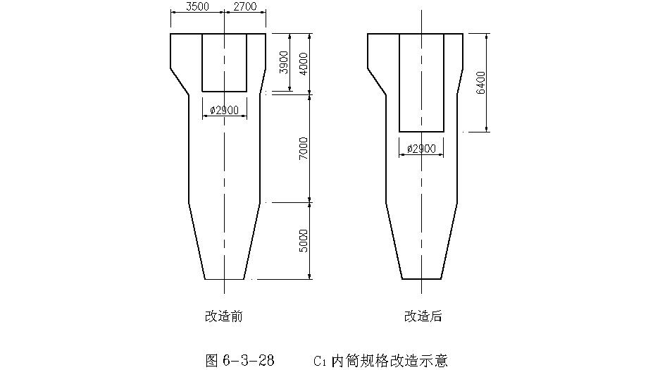

②、改造效果
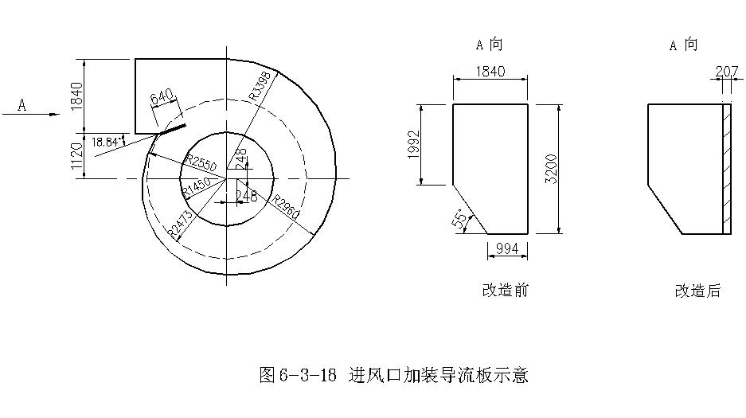
改造仅用7d时间就顺利完成。改造前后各项参数对比见表表6-3-26。
改造前后的各参数对比 表6-3-26
时间 | 分离效率  （%） | 料耗比（kg/kg） | 熟料 热耗  （kj/kg） | C1出口含尘浓度（mg/m³） | 窑尾除尘入口浓度（mg/m³） | C1进口 风速（m/s） | C1出口 温度（℃） | C1压损  （Pa） | 窑尾风机  电流（A）
改造前 | 83 | 1.78 | 3386 | 130653 | 100436 | 16.9 | 345 | 1800 | 151
改造后 | 93 | 1.67 | 3302 | 53791 | 49252 | 22.5 | 350 | 2200 | 153

从表1中不难看出，C1筒分离效率明显提高，系统热耗、料耗均明显下降。增湿塔入口浓度、窑尾电除尘器入口浓度均大幅下降，使这2台主要收尘设备能够正常运行。由于C1筒阻力增加，使窑尾排风机电流有所提高，而由于窑灰在生料中掺量减少，系统的结皮堵料现象明显减轻。
（2）、预热器改造实例—预热器系统改造
JZ水泥厂1号窑系统是90年代初建成的1000t/d四级旋风预热器窑水泥生产线, 回转窑规格为Φ4.2m×65m, 旋风预热器按2-1-1-1布置。经过多年的努力，基本达到了设计指标。但该生产线烧成系统比较落后，尤其是预热器属60年代初期水平，压降大、处理能力低，同目前新型的各类预热器相比存在很大差距；冷却机冷却效果差，二次风温度低，熟料产量指标大大落后于目前预热器窑的正常水平。改造前系统的热工标定结果和各参数反求计算结果如下表6-3-27，表6-3-28。
烧成系统主要性能指标 表6-3-27
熟料产量（t/d） | 988.7 | 熟料热耗（kj/kg） | 3840.97
冷却机效率（%） | 55.44 | 熟料热耗（考虑粉煤灰时）（kj/kg） | 4236.51
窑单位截面积产量（kg/m²h） | 3669.02 | 窑截面热负荷（×10⁷ kj/m²h） | 1.409
烧成效率（不考虑粉  煤灰时）（%） | 44.59 | 烧成效率（考虑粉煤灰时）（%） | 40.43
入窑生料分解率（%） | 35.1 | 系统压降（Pa） | 6500
注：1、生料中含有6%的粉煤灰，其中一半为残余热值比较高的黑灰；
2、入窑煤工业分析：Mad =0.93%，Vad =14.13%，Aad=17.57%，FCad= 67.37%， Qnet，ad =27975kj/kg。

预热器系统主要反求计算结果 表6-3-28
项 目 | C1 | C2 | C3 | C4 | 窑尾
α | 1.382 | 1.326 | 1.339 | 1.26 | 1.216
出口气体温度（℃） | 376 | 616 | 805 | 845 | 1003
出口物料温度（℃） | 368 | 594 | 807 | 822
分解量分布（%） | - | - | 4 | 19.5 | 76.5
气体量（标况）（m³/kg熟料） | 1.840 | 1.666 | 1.627 | 1.572 | 1.282
实际气体量（m³/h） | 194074 | 239159 | 266854 | 266917 | 249937
分离物料（kg/kg熟料） | 1.741 | 1.734 | 1.744 | 1.640
飞灰量（kg/kg） | 0.1020 | 0.2253 | 0.2379 | 0.2559 | 0.265
分离效率（%） | 94.45 | 89.40 | 89.00 | 86.50
进口风速（m/s） | 15.08 | 15.77 | 18.67 | 15.42
截面风速（m/s） | 3.02 | 3.23 | 3.57 | 3.57
出口风速（m/s） | 20.30 | 21.15 | 23.60 | 23.60
换热前管道风速（m/s） | 20.31 | 18.58 | 21.81 | 18.54

上述结果表明，1号窑系统在采用低挥发份煤的情况下，熟料产量已经接近设计产量指标，但系统热耗偏高、冷却机热回收效率低，预热器系统阻力损失大，各级预热器的压降均明显过大，在检测工况时高温风机入口的阻力损失已经高达6500Pa，达到风机的额定全压值，这限制了高温风机能力的充分发挥。分析结果表明旋风筒气体流场不合理，气流碰撞及湍流耗损严重、出口风速高是压降过大的基本原因。因此需采取合理措施来改善气体流场，降低阻力，提高风机的处理能力，从而提高和挖掘系统增产潜力。
该厂各级预热器的进口蜗壳采用的是少见的90°蜗壳。从原理上讲，这种蜗壳结构气流转向较突兀，容易产生较大的阻力损失，对气固分离也是不利的。各级预热器的冷态模型试验证明，各级预热器的阻力系数与早期的洪堡型预热器十分接近，属于较传统的高阻力型旋风预热器。
在冷态模型条件下对预热器进行了结构优化试验，鉴于改造时间的限制和安装布置的考虑，旋风筒的蜗壳和进口结构基本保持原状。改造内容为：一、二级筒适当增大了内筒尺寸并增加了整流器、进口导流器和调整下料口尺寸等，主要目的是优化结构和减少进口气流与旋风筒内循环气流间的湍流撞击损失，同时尽量兼顾旋风筒分离效果；三级筒和四级筒仅增加了进口导流器和内筒整流器。
优化结构后预热器压降显著降低，分离效果基本满足要求。同时将冷却机一段篦床改造成为充气梁结构。技术改造取得了较好的效果，熟料产量提高了35.21%，热耗下降了8.94%。折算阻力降低了36.28%，达到了目前一般低阻型旋风预热器的阻力降低水平，使高温风机能力超水平发挥（超过额定风量12.3%），充分挖掘了系统潜力。

改造前后烧成系统主要性能指标比较 表6-3-29
㎝ | 改造前 | 改造后 | 改善幅度（%）
熟料产量（t/d） | 988.70 | 1350.30 | +35.21
熟料热耗（kj/kg） | 3840.97 | 3736.28 | -2.73
熟料热耗（考虑粉煤灰）（kj/kg） | 4236.51 | 3857.85 | -8.94
烧成效率（考虑粉煤灰时）（%） | 40.43 | 45.79 | +13.26
烧成效率（不考虑粉煤灰时）（%） | 44.59 | 47.27 | +6.01
窑单位截面积产量（kg/m²h） | 3669.02 | 4961.08 | +35.22
冷却机效率（%） | 55.44 | 55.63 | +0.34
窑截面热负荷（×10⁷ kj/m²h） | 1.409 | 1.854 | +31.58
散热损失（kj/kg） | 795.65 | 583.62 | -26.65
出预热器废气热损失（kj/kg） | 1077.12 | 946.55 | -12.12
入窑生料表观分解率（%） | 35.08 | 51.90 | +16.82

改造前后预热器系统阻力损失对比 表6-3-30
项目 | 预热器压降（Pa） | 废气量（m³/h） | 折算阻力(Pa) | 系统相对阻力比较(%)
改造前 | 6017 | 205209 | 6017 | 100.00
改造后 | 5622 | 248487 | 3834 | 63.72
注：表中折算阻力为将系统风量折算为改造前风量时系统的阻力

（3）、分解炉改造实例—半离线炉改造
FJ水泥股份有限公司，其3号窑为经过改造后的离线喷腾型分解炉，原熟料设计产量为1320t/d。为了充分利用当地的无烟煤资源，公司开始在3号窑采用无烟煤掺量占70%的混合煤。为了延长煤粉在炉内的停留时间，有利于煤粉燃烧，第一次将分解炉加高，增加炉容积34.74m³。由于经炉底部第一次喷腾后，经一段行程后脉动程度降低，因此在炉中部增设缩口，通过二次喷腾提高管道流的湍流强度。但在试生产后发现如下问题：时常有未燃尽的煤粉经分解炉、上升烟道、C4预热器进入窑内，导致窑内物料表层出现“蓝火焰”，不完全燃烧现象严重；C4筒进出口温度“倒挂”；窑尾上升烟道，C4、C3甚至C2筒物料发粘，时有结皮，造成下料及回转窑通风困难，窑系统热工制度紊乱。为此第二次将分解炉加高，增加炉容积104.23m³，并将炉底喷腾口直径缩小100mm，提高三次风喷腾入炉的速度，减少分解炉“塌料”的机率。同时，将上升烟道适度扩径，再次增加容积45.74m³，起到“二次燃烧室”的作用，利用窑尾烟气的高温，加速炉气中未燃尽的固定碳颗粒在“二次燃烧室”内进一步燃烧。根据物料的情况，将C3筒20~30%的生料通过分料阀喂入“二次燃烧室”内，一方面降低了入分解炉的生料比例，炉内吸热减少，有利于提高炉内煤粉燃烧温度和燃尽率，另一方面，通过上升烟道扩径及喂入部分生料，大大改善了过去上升烟道由于管道窄，气体温度高而易结皮的情况，保证了回转窑及分解炉通风的充足稳定。通过采取以上措施，基本消除了无烟煤不完全燃烧现象，强化了分解炉对物料的适应性和预分解能力，入窑生料CaCO₃分解率稳定在85~90%。
在扩大分解炉和上升烟道容积的同时，将炉内撒料台位置上移200mm，使其更靠近C3卸料口。这样，既增大了撒料面，增强了撒料均匀性，又增大了炉底煤粉净燃空间。此外，将炉用喷煤管从炉下锥体中部水平双向对喷改为向下倾斜15°双向喷向炉底，增大了锥部净燃空间，延长煤粉燃烧后滞留时间。喷入的煤粉与以30m/s速度喷腾入炉的高温三次风发生强烈混合，利于煤粉迅速燃烧放热，有效地提高了撒料点起始温度，促进生料CaCO₃的分解。
改造后窑系统主要操作参数 表6-3-31
项 目 | 参数 | 项 目 | 参数
喂料量（t/h） | 100~110 | 窑尾温度（℃） | 1050
窑头喂煤量（t/h） | 3.1~3.2 | 二次风温度（℃） | 1100
分解炉喂煤量（t/h） | 5.3~5.4 | 三次风温度（℃） | 850
窑速（r/min） | 1.7~1.8 | C1出口压力（Pa） | -6800
分解炉分料比（%） | 70 | C4出口压力（Pa） | -2300
入窑生料分解率（%） | 85~90 | 分解炉出口压力（Pa） | -1300
C1出口温度（℃） | 360 | 窑尾压力（Pa） | -150
C4出口温度（℃） | 860 | C1出口CO含量（%） | 0.12
分解炉出口温度（℃） | 880 | C1出口O₂含量（%） | 5.29

（4）、分解炉改造实例—在线炉改造
SC水泥厂为带ILC分解炉的2000t/d新型干法生产线，投产以来产量和运转率逐年提高，改造前一年年产熟料62.8万吨，运转率89.3%，平均日产量为1925t/d，产量一直未能实现年达产。生产实践中发现：
①、入窑分解率波动大，分解炉喷煤量大，炉窑煤粉比例超出了设计比例（应为60%：40%）；
②、分解炉的温度较高，窑尾温度也较高；
③、大窑检修后的一、二个月产量较高，基本能达到设计能力，但随着时间推移，分解率呈下降趋势，为了保持分解率，采取提高分解炉喂料量，而使窑尾温度持续偏高，出现后结圈、窑尾及上升烟道结皮、通风受阻、过剩空气不足、呈还原气氛、结皮恶化的现象，被迫停窑清理，周而复始恶性循环。经对生产状况的分析、热工参数检测及改造方案研究，原有分解炉的气体停留时间和生料停留时间均不足，导致煤粉不完全燃烧和生料分解效果不佳。改造前生料在分解炉内的停留时间见表（分别在三种不同窑气与三次风的比例情况下测试停留时间）。
改造前生料在分解炉内停留时间 表6-3-32
Q_{y}/Q_{scf} | u_{av}（m/s） | τ_{g}（S） |  | τ_{m}/τ_{g} | τ_{m}（S）
Q_{y}/Q_{scf} | u_{av}（m/s） | 冷态 | 热态 | τ_{m}/τ_{g} | 冷态 | 热态
0.447 | 4.41 | 0.210 | 3.787 | 2.48 | 0.521 | 9.392
0.506 | 3.65 | 0.254 | 4.575 | 2.53 | 0.643 | 11.575
0.866 | 4.52 | 0.205 | 3.695 | 2.55 | 0.523 | 9.410
注：Q y /Q scf—窑气与三次风风量之比；
u_{av}—分解炉内气体截面平均风速；
τ_{m}、τ_{g}—气体、物料在分解炉内的平均停留时间；
τ_{m}/τ_{g}—分解炉内固气停留时间比。

从表中测试数据可知，分解炉在改造前的固气停留时间比在2.5~2.6左右，说明物料在分解炉内返混程度尚可，但由于分解炉容积较小，导致物料在分解炉内停留时间在10秒左右，难以满足煤粉燃烧和物料分解的要求。如进一步提高产量，分解炉内截面平均风速增大，气体停留时间会相应减小，导致物料停留时间下降，将严重影响分解炉内煤粉燃烧和生料充分分解。

改造前煤粉燃尽率和表观分解率 表6-3-33
表观分解率（%） |  |  | 分解炉出口煤粉燃尽率（%）
入分解炉 | 分解炉出口 | 入窑物料 | 分解炉出口煤粉燃尽率（%）
19.3 | 70.3 | 93.2 | 71.0
从表中还可看出煤粉在分解炉出口的燃尽率仅71%，生料在分解炉出口的分解率也仅70%左右。煤粉在C5筒继续燃烧，生料继续分解，使入窑生料分解率能达到93.2%。日常生产中，虽然明知煤粉在C5筒内存在燃烧现象，但为了保证CaCO₃充分分解，不得不在分解炉多喷煤，使我厂炉煤与窑煤比例超出设计比例，增加了熟料热耗。综上所述，延长气体停留时间，进而延长生料及煤粉停留时间是分解炉改造的关键。
分解炉改造的主要内容如下：
①、将分解炉柱体部分加长5m，同时上升烟道作相应缩短；
②、将三次风由原来经过上升烟道与窑气混合喷入分解炉改为三次风由分解炉锥体直接切向入炉；
③、C4来料由原来从上升烟道加入改为由分解炉锥体加入；
④、加煤口由原来的两侧对称加煤改为单侧加煤。
上述改造措施既增大了分解炉的有效容积，同时又改变了分解炉内气固流动状况，炉内流场变为喷腾加旋流，对提高分解炉内气固停留时间、煤粉的混合与燃烧均有很大影响。同时由于上升烟道缩短，阻力也减小。改造后生料在分解炉内的停留时间见表6-3-34。

改造后生料在分解炉内停留时间 表6-3-34
Q_{y}/Q_{scf} | u_{av}（m/s） | τ_{g}（S） |  | τ_{m}/τ_{g} | τ_{m}（S）
Q_{y}/Q_{scf} | u_{av}（m/s） | 冷态 | 热态 | τ_{m}/τ_{g} | 冷态 | 热态
0.444 | 5.20 | 0.243 | 4.374 | 3.537 | 0.859 | 15.470
0.447 | 3.84 | 0.329 | 5.922 | 3.509 | 1.154 | 20.780
0.651 | 4.40 | 0.288 | 5.184 | 3.391 | 0.977 | 17.579
0.754 | 4.04 | 0.313 | 5.634 | 3.292 | 1.030 | 18.547
0.573 | 3.81 | 0.332 | 5.976 | 3.147 | 1.045 | 18.806

从表中测试数据可知，窑气与三次风比例相当的情况下，分解炉内截面平均风速越高，分解炉内气体平均停留时间越短，则生料在分解炉内平均停留时间越短。而由于流场的变化，固气时间之比均在3~3.5左右。在分解炉内气体截面平均风速相当的情况下，随着窑气比例的提高，分解炉内喷腾速度增大，相应旋流速度降低，导致气体与固体在分解炉内返混程度降低，固气停留时间之比也相应地缩短。从表中经换算得到的热态情况下生料的平均停留时间数据可知，经过改造后的分解炉内生料平均停留时间在15~21秒，比改造前停留时间延长5~10秒。这就为改造后分解炉内提高风速，增加产量情况下确保生料有较高分解效率提供有力保障。
通过对分解炉改造前后内部的气体流场、物料停留时间等进行详细的测试，同时对分解炉内物料流动情况进行了观察与分析。在改造前，由于分解炉内窑气与三次风均由分解炉锥体底部喷腾入炉，因而其轴向速度体现为锥部中心区域剧烈喷腾，在边壁出现一定的回流，而切向速度除分解炉出口外均较小，在分解炉柱体部分以平推流为主。而改造后，由于三次风由分解炉锥体切向进风，故显示出分解炉锥部喷腾风速较小，而切向风速明显增大的趋势，同时分解炉锥体边壁区域的回流有所减弱，显示出分解炉内轴向风分布均匀，而边壁切向风速度较大，这有利于提高气体在分解炉内的运动行程，对停留时间的提高大有好处。分解炉改造后，物料从分解炉锥体部分加入，比原来从上升烟道加入上移了4米多，表面上看生料在炉内移动距离变短。但三次风从锥部以切向方式进风，使物料进炉后在喷腾风与旋流风共同作用下呈螺旋型向上运动，物料在分解炉内移动距离反而更长，从前面的停留时间测定已得到证实。当旋流风（三次风）较小时，物料在分解炉内分布均匀，生料得到充分分解，但三次风量较大时，会产生物料的贴壁现象，导致物料浓度中间稀，边壁高的现象，不利于生料的充分分解。因此改造后的生产操作中注意了窑气与三次风的比例。
SC厂改造前后的技术经济指标对比见表6-3-35。
改造前后技术指标对比 表6-3-35
指 标  时 间 | 总产量  （t） | 窑运转率  （%） | 平均日产量  （t/d） | 28天强度（MPa） | 熟料标煤耗  （kg/t熟料） | 熟料电耗  （kWh/t）
改造前全年 | 627549 | 89.3 | 1924.8 | 63.2 | 113.8 | 70.3
改造当年10~12月 | 183811 | 93 | 2151.2 | 66.3 | 108.5 | 65.1

（5）、分解炉改造实例—燃无烟煤改造
QLG水泥厂的1000t/d生产线采用的是带TC-DD炉的预分解系统；预热器为五级低压损旋风筒结构。后该厂对预分解系统实施了燃无烟煤改造。
①、分解炉技术改造方案选择及实施
改造方案在下述方案中加以选择：a、对在线DD炉扩大容积，采用直径加大或顶部加高，出口增加鹅颈管的方式。但这种在线改造方式，受预热器结构和土建框架限制，布置困难，投资大，安装周期长；b、采用半离线型的MFC分解炉，对煤质适应性好，易与各种SP窑或NSP窑实现对接，安装方便，可以使用低挥发份煤。安装时不影响窑生产，对接可利用检修时间完成。
经充分论证，采用了方案b，即采用一台MFC炉与原分解炉串联，原DD炉作为第二分解炉延长炉区容积。MFC炉炉底的流化床，可防止物料在炉内堆积，并保证物料分布均匀，提高炉的燃烧效率。同时为平衡好二次风与三次风的比例，安装了可调节闸板，提高了高温风机转速，避免造成窑内通风不足。
为适应无烟煤的燃烧，在以分解炉为核心的基础上，对其它设备也加以改造：
a、对篦冷机的改造。采用第三代篦冷机的高阻力充气梁对篦冷机进行改造：一室为6架固定梁，与水平15°倾斜，用两台高压风机从两侧供气，二室仍采用普通篦板，同时为了提高一室固定梁上物料冷却效率，在第一排活动篦板上连接一个耙子，并在固定篦板上焊定位圈，使耙子紧挨固定梁，由活动梁带动做往复运动，及时把固定梁上的物料推走，充气梁冷却风也能直接对耙子冷却。在高温区将冷却与传动分开，可以大大延长充气篦板寿命，提高冷却机冷却效率，技改后可以实现厚料层操作，一室篦下压力4.0 KPa，二室3.2KPa，三次风温达到880~900℃（技改前三次风温仅有740℃左右），二次风温提高到1000℃，有利于分解炉和窑头煤粉燃烧。
b、对燃烧器改造。采用了四风道喷煤管，其外风道是一组喷嘴，从喷嘴喷出的风速达210~240m/s，高风速形成的负压可吸卷二次热风，从各喷嘴出来的小股射流之间和小股射流与二次风之间形成许多漩涡，强化燃料与空气的混合，对碳粒燃烧进行快速补氧，一次风用量少，有利于碳粒快速燃尽，可进一步提高燃烧强度，且火焰调整操作方便；其拢烟罩长130mm，可提高煤粉燃烬率，燃烧推力强劲。在分解炉燃烧喷嘴内加一个22°的螺旋，增强煤粉与炉气混合，可以稳定火焰，提高燃烧效率。
c、煤粉制备系统采用Φ2.2×4.4m风扫磨，低挥发份煤易磨性较烟煤差，在原煤堆场增设一台碎煤机，使进磨的原煤细度由25mm降低到10mm以下；调整磨机钢球级配，增加粉磨能力，延长磨机运转时间，严格控制煤粉细度＜5%。分解炉喂煤原采用L150螺旋泵，为节能降耗，改为射流器。射流器结构简单，没有运动部件，减少了维修、运行费用，提高了设备运转率，稳定了热工制度。
烧烟煤改造成烧无烟煤前后的有关工艺技术参数和熟料产质量的对比见表表6-3-35至表6-3-38。
改造前后煅烧用煤的分析数据 表6-3-35
序号 | 项 目 | 改造前 | 改造后 | 备 注
1 | Mad（%） | 0.6~0.8 | 0.5~0.8 | 改造前烟煤产地  河南平顶山  改造后无烟煤产地  河南新密
2 | Aad（%） | 22~25 | 18~22 | 改造前烟煤产地  河南平顶山  改造后无烟煤产地  河南新密
3 | Vad（%） | 25~28 | 11~13 | 改造前烟煤产地  河南平顶山  改造后无烟煤产地  河南新密
4 | Fcad（%） | 45~50 | 63~68 | 改造前烟煤产地  河南平顶山  改造后无烟煤产地  河南新密
5 | Qnet.ad（KJ/kg） | 23000~24300 | 25800~27000 | 改造前烟煤产地  河南平顶山  改造后无烟煤产地  河南新密
6 | 细度_{R0.08}（%） | 12~13 | 5~6 | 改造前烟煤产地  河南平顶山  改造后无烟煤产地  河南新密
7 | 着火温度指数 | 510℃ | 629℃ | 改造前烟煤产地  河南平顶山  改造后无烟煤产地  河南新密
8 | 特征因子Fz | 3.33 | 1.29 | 改造前烟煤产地  河南平顶山  改造后无烟煤产地  河南新密
9 | 着火稳定性 | 易稳定燃烧 | 准难燃煤 | 改造前烟煤产地  河南平顶山  改造后无烟煤产地  河南新密
改造前后的主要工艺参数 表6-3-36
主要工艺参数 |  | 改造前 | 改造后 | 备 注
C1出口压力（kPa） |  | -4.35 | -4.20
C1出口温度（℃） |  | 385 | 340~350
TD炉出口压力（kPa） |  | -0.7 | -1.62
TD炉出口温度（℃） |  | 931 | 890
流化床 | 出口温度（℃） | — | 874 | 改造后增加  的离线炉
分解炉 | 出口压力（kPa） | — | -0.43
窑尾烟室压力（kPa） |  | -0.45 | -0.09
窑尾烟室温度（℃） |  | 950~970 | 1000~1050
入窑物料分解率（%） |  | 85 | 91
气体停留时间（s） |  | ~2 | ~5
二次风温（℃） |  | 633 | 850
三次风温（℃） |  | 572 | 750
三次风阀门开度（%） |  | 60 | 50
燃烧器旋流风速（m/s） |  | 110 | 150
高温风机转速（r/min） |  | 950 | 1180
窑转速（r/min） |  | 2.4 | 3.0
产量（t/d） |  | 852 | 1002 | 标定期间  产量为1153t/d
熟料烧成热耗（kJ/kg） |  | ~3970 | 3367

从表6-3-37和6-3-38可知，改造后熟料的产量和质量明显提高，烧成热耗降低15%。无烟煤与烟煤到厂价格相差约120元/t，给企业带来的经济效益和社会效益都是巨大的。
改造前后生、熟料化学成份（%）及率值 表6-3-37
项目 | 成份 | Loss | SiO₂ | Al₂O₃ | Fe₂O₃ | CaO | MgO | 合计 | KH | SM | IM
改造前 | 生料  熟料 | 36.12  0.31 | 13.32  22.35 | 2.65  4.79 | 2.05  3.25 | 42.67  64.98 | 1.79  2.81 | 98.80  98.49 | 1.02  0.89 | 2.83  2.79 | 1.29  1.48
改造后 | 生料  熟料 | 36.29  0.31 | 13.32  21.97 | 2.87  4.86 | 1.94  3.14 | 42.00  64.41 | 2.46  3.79 | 98.88  98.48 | 0.98  0.88 | 2.76  2.73 | 1.48  1.52
改造前后熟料质量对比 表6-3-38
时间 | C₃S  （%） | C₂S  （%） | C₃A  （%） | C₄AF  （%） | 细度  （%） | 比表面积  （m²/kg） | 凝结时间  （h：min） |  | 抗折强度  （MPa） |  | 抗压强度  （MPa）
 |  |  |  |  |  |  | 初凝 | 终凝 | 3d | 28d | 3d | 28d
改造前 | 52.73 | 23.06 | 7.18 | 9.87 | 5.1 | 296 | 1：54 | 2：52 | 5.4 | 8.5 | 31.1 | 54.3
改造后 | 53.68 | 22.51 | 7.55 | 9.54 | 5.0 | 304 | 1：54 | 2：50 | 5.5 | 8.6 | 31.1 | 59.6
注：抗折强度、抗压强度按当时GB法检测。

七、烧成窑中
回转窑是目前煅烧熟料最后烧结过程的理想设备，相信在将来会有其它更加先进的煅烧设备出现，只是迄今为止还设有研制开发出可用于现代化大型生产的更好替代装备。
1、技改方案设计的原则
（1）、应尽可能挖掘回转窑的煅烧潜力，避免随意的扩径
①、回转窑的生产潜力大
理论和实践均证明，回转窑的生产潜力是很大的，在原有的技术装备水平下，通过对烧成系统的全面优化，其产量能够比传统的预分解窑设计产量高出2倍，比其它传统窑型的产量更是高出数倍，且随着相关技术和装备的不断提高，其产量还有进一步增加的潜力。
目前的技术改造中，还有对回转窑实施扩径的技改方案在实施，这种既采用窑外分解又沿用“窑径扩大”的中空窑设计思路，其投资和改造的难度都较大。在技术改造中，应重视全烧成系统，尤其是窑尾预热分解系统功效的发挥，将窑内换热效率较低的过程尽可能多地移到换热效率高的窑外预热分解系统，提高烧成系统的换热效率和生产效率，大幅度地提高回转窑的产量。
②、直筒窑型是最适宜的窑体结构
此外，由于传统的其它窑型设计，为了在特定的区带内降低物料运动速率，延长滞留时间，降低气流速度，使物料得到更好的加热，也曾出现过某一区带扩大窑径的情况。这都是出于在不同技术条件和背景下设计者的不同认识。随着实践的积累和认识的深化，特制是随着现代预分解窑技术的不断发展，大家逐步取得了共识，认为直筒窑型无论从工艺方面、设备方面以及其它方面来说都是最适宜的窑体结构。
（2）、确定适宜的窑速
新型干法窑把生料的预热和碳酸盐分解过程基本上移到预热分解系统中进行，使产量大幅度提高，窑内物料运动速率趋于一致，为提高窑速创造了条件。
对于原有回转窑的改造，在窑的斜度已经固定的条件下，窑的转速加快，窑内物料运动速度增加，负荷率降低，有利于物料加热煅烧，为提高生产能力创造条件。
窑的转速需根据改造后的产量、窑的斜度、合理水平的窑内物料填充率、运动速度等确定，最终使窑系统整个热工制度保持稳定，达到最优生产控制的目的。
转速改变后，应重新确定电机功率、减速器、小齿轮等是否满足改造后的要求，并确定具体的更新改造方案。此外对回转窑的筒体变形程度、锈蚀程度、疲劳程度和其它辅属设备及零部件均需检查校核，必要时应一并予以更换。
（3）、三次风管
供分解炉用的助燃空气需从冷却机单独引出时，应设置三次风管。三次风管可采用倾斜布置的“一”字形或“V”字形，但宜采用“一”字形布置。抽取部位应综合考虑窑头罩、冷却机、燃烧器、原有的土建结构等。为了减少管内积灰频率，管内风速宜在合理范围内取高值。
（4）、窑头罩
为了降低二次风和三次风对熟料粉尘的裹挟能力，保证冷却机和三次风管工作稳定，窑头看火清晰，一般情况下，抽风口（窑头罩与冷却机连接竖井）的风速宜控制在5m/s以下。大多数待改造的回转窑窑头罩均偏小，需加以改造，或采取适宜的三次风抽取方式。
（5）、窑尾喂料烟室和竖烟道
窑尾喂料烟室要有合理的净通风面积，风速宜控制在12m/s以下。应增加或改造扬料勺，使其能够准确地落入喂料舌头，必要时还可以在喂料舌头两侧设置挡料墙。
窑尾竖烟道宜设置烟道缩口调节装置，调节回转窑与三次风管的风量和风压平衡，也避免竖烟道内的物料直接塌入窑内。
2、 技术改造的主要方案
（1）、传动电机功率校核
按照回转窑传动电机功率的计算公式进行计算，当原有电机功率不能满足改造后要求时，需更换合适功率的传动电机。
（2）、回转窑的转速和长径比
对于改造后的回转窑系统，由于生料入窑分解率和入窑生料温度的提高，可以大大缩短窑内物料的滞留时间，因此转速相应提高。
对于长径比很长的回转窑（如干法中空长窑、湿法长窑、余热发电窑）进行改造，若保持窑的长度不变而大幅度缩短在窑内停留时间，则必须大幅度地提高窑的转速，目前的实践中还不宜实施，而是通过减短窑的长度来使窑转速提高到适宜数值。
目前预分解窑正常生产时操作转速有提高的趋势，目前大都在3.2~3.8r/min之间；窑内物料的滞留时间有缩短的趋势，一般的预分解窑物料滞留时间为31分钟左右，二档支撑短窑已降至20分钟左右，而且理论上回转窑在保证有充分的烧成带停留时间，和合理的窑内负荷率前提下，通过提高入窑分解率和生料入窑温度，分解带和过渡带还有一定的压缩空间，还有减短窑长度和提高窑转速的潜力。
从回转窑运行的工艺技术参数来看，窑的长度、转速和窑内物料填充率、物料运动速度、物料滞留时间相互关联、相互影响、相互制约，而这些参数又取决于改造后烧成系统的产量目标和总体设计方案。应针对不同企业的不同技术改造特点，确定适宜的窑长度和转速。
（3）、三次风管和窑头罩
对于加设微增型分解炉的技术改造，当其炉用助燃三次空气由窑内通过时，系统不需增设三次风管。当采用倍增型分解炉改造时，炉用助燃三次空气往往由窑头单独引出，需增设三次风管或扩大原有三次风管送入分解炉。
对于单筒冷却机，三次风由窑头罩抽取。对于立式、复合式或篦式冷却机，三次风的抽取方式主要有三种，即从冷却机抽取、从窑头罩抽取、从冷却机和窑头罩混合抽取。采用何种方式，应结合不同企业的具体特点来考虑。
①、三次风从冷却机抽取
这是早期常用的一种抽取方式（采用篦式、复合式、立式冷却机时）。随着改造后产量的增加，由于三次风不经过窑头罩，原有窑头罩的改造量可能不大。但为了避免三次风抽取过多熟料粉，常在抽风端设置有沉降室进行分离，造成窑头平台布置和沉降室密封困难。
②、三次风从窑头罩抽取
这是当前改造中采用较多的一种方式。该种取风方式简单，为保证抽风口的合理风速，需采用大窑头罩技术。这时应结合工艺平衡计算、燃烧器的悬臂长度、原有的土建结构、窑的旋向等确定窑头罩的结构尺寸。
③、窑头罩、冷却机混合抽取
窑炉所用的二三次风总量中，一部分由冷却机经由连接竖井进入窑头罩，另一部分由冷却机直接抽取经由管道入窑头罩，上述总风量再分别送入窑内作二次风和经三次风管入炉作三次风。这种方式避免了采用第一种方式时需增设三次风管沉降室（而是直接落入窑头罩），又避免了采用第二种方式时需更换更大的窑头罩（因部分热风未经过窑头罩竖井），布置简单，投资降低，利于改造。
（4）、密封装置的改造
在水泥生产过程中，窑头密封、窑尾密封和单冷机密封系统投资不大，企业往往忽略其重要作用，当效果不好时，往往不能及时修复。实际上密封装置的改造对烧成系统的影响较大，体现在对产量、热耗、电耗、污染和工艺的稳定操作等方面。目前采用四方联复合式密封装置能很好解决这一问题。
烧成系统是热工环境。以窑尾为例不仅存在高温、高粉尘、负压工艺环境，窑尾端部同时存在回转、摆动、轴向窜动等综合复杂运动，而且筒体存在椭园、弯曲等变形，回转部件与固定件间存在不断变化的径向、轴向和环向三维间隙。因此，在这种极其复杂的工艺条件下要求密封应具有如下特点：不漏风、不漏灰、不漏料、耐高温、耐磨损、长寿命、高可靠性、安装方便、免维护使用和低的综合使用成本。
解决漏风的专利技术-复合式密封是采用一种特殊的耐高温、抗磨损的半柔性新材料复合成半柔性密闭的、可以随窑的运动而变形的密封整体，它能很好地适应窑端部的椭圆、变形及回转、摆动和窜动形成的复杂运动。它一端固定在窑头罩或窑尾烟室上，另一端无间隙地张紧在回转筒体上，实现无间隙密封，确保了不漏风和不漏灰。以下是复合式密封与其它几种密封形式的特点比较。
各种密封形式的特点比较 表6-3-39
序号 | 特性 | 迷宫 | 弹簧压板 | 汽缸式 | 鱼鳞片 | 石墨块 | 复合式
1 | 结构复杂程度 | 简单 | 复杂 | 复杂 | 简单 | 复杂 | 简单
2 | 重量 | 轻 | 重 | 较重 | 轻 | 重 | 轻
3 | 对耐火砖寿命影响 | 小 | 大 | 较大 | 小 | 大 | 小
4 | 安装及更换配件麻烦程度 | 简单 | 麻烦 | 麻烦 | 较简单 | 最麻烦 | 简单
5 | 维修频繁性 | 少 | 一般 | 频繁 | 一般 | 最频繁 | 正常使用期无须维护
6 | 维修难易程度 | 易 | 难 | 最难 | 较容易 | 较难 | 正常使用期无须维护
7 | 运转可靠性性 | 好 | 一般 | 不可靠 | 一般 | 差 | 最好
8 | 一般失效寿命 | 长 | 一年 | 8个月 | 9个月 | 5个月 | 最长4年
9 | 漏风系数% | 20 | 11 | 11 | 9 | 10 | ＜2
10 | 漏风漏灰漏料 | 严重 | 较严重 | 严重 | 一般 | 严重 | 不漏
11 | 间隙控制 | 无须 | 较难 | 较难 | 较易 | 难 | 无间隙
12 | 密封效果 | 最差 | 较差 | 差 | 一般 | 差 | 最好
13 | 耐高温变形能力 |  | 差 | 最差 | 较差 | 差 | 最好
14 | 失效形式 | 间隙大，不起密封作用 | 弹簧失效，密封失效 | 汽缸失效无法维修，密封失效 | 鱼鳞片磨损，接触角度变化，产生轴向间隙 | 石墨块磨损，上下间隙不均，调整失灵 | 摩擦筒磨损，修补容易，费用低
15 | 平均使用成本 | 低 | 较高 | 高 | 较小 | 高 | 低
16 | 一次投资成本 | 最低 | 高 | 高 | 低 | 较高 | 高
17 | 对窑摆动的适应性 | 好 | 较差 | 差 | 好 | 最差 | 最好

3、技术改造实例—复合式密封改造
HLH公司生产线回转窑原窑头密封装置采用弹性钢片接触式密封（弹性钢片用钢丝绳压紧），投产后效果较差，影响窑的正常生产。窑头密封如图6-3-19（a）。由于回转窑端部的复杂运动的影响以及偶然出现的窑头正压热气流的影响，使得弹性片变形较重，当钢丝绳压得过紧时，使得弹性片变形，影响使用寿命，当钢丝绳压得过松时，又不能适应筒体端部的复杂运动。由于以上原因，弹性片使用周期仅为几个月，由于密封装置效果不好，直接导致窑头漏风严重，降低了入窑二次风温，熟料冷却效果下降，造成煤粉的不完全燃烧，给整个烧成系统的工艺操作带来难度，并由于弹性片变形，熟料粉外冒直接影响到周边设备安全及人身安全，因此公司决定采用四方联公司开发的复合式密封装置对窑头密封进行改造。改进后窑头密封如图6-3-19（b）。该装置采用特殊的耐磨、耐高温半柔性复合材料制成密闭的密封装置，实现无间隙密封，密封体、回转窑部分、压板沿周围排列，压板外侧用钢丝绳拉紧，安装使用后，实际的漏风量仅为1%左右。经过几年的运行，该装置使用周期长，改造时间短，一次投资少，密封效果良好，
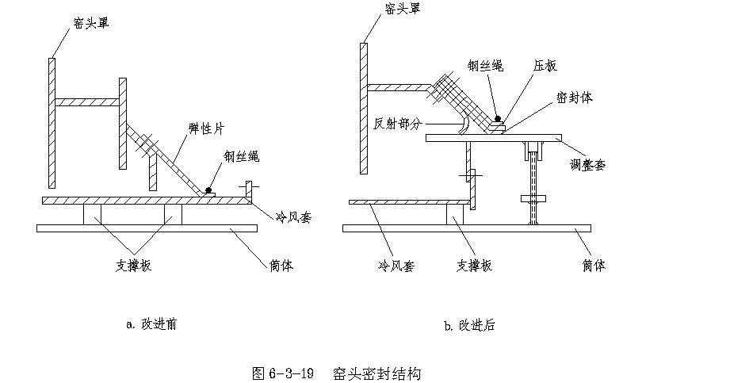

改造前后的数据对比 表6-3-40
项目  时间 | 窑头 |  | 窑尾 |  | 出冷却机熟料温度（℃） | 库内熟料温度（℃） | 窑平均台时（℃）
项目  时间 | 压力  （Pa） | 三次风温  （℃） | 压力（Pa） | 温度（℃） | 出冷却机熟料温度（℃） | 库内熟料温度（℃） | 窑平均台时（℃）
改造前 | 2 | 700 | -50 | 1100 | 140 | 大于100 | 85
改造后 | -20 | 850 | -120 | 1050 | 90 | 小于60 | 89.50
八、烧成窑头
1、技改方案设计原则
（1）、窑头用燃料燃烧器，应根据不同企业的采用的燃料特点进行针对性的设计选型，力求一次风量小，可灵活调节火焰形状和长度。对采用煤为燃料的燃烧器，应对煤质和细度的波动适应性强，适应复杂多变的燃烧工况，提高燃烧效率，降低系统能耗。当采用燃油、石油焦等燃料时，同样也要选取针对燃料特点进行优化设计后的燃烧器。
燃烧器的选取，还应根据技改工程所在的区域，满足国家对NO_{X}排放制定的大气环境质量标准。此外还应根据烧成系统设备匹配状况和投资条件选取，一般情况下选用国产化的多风道燃烧器即可满足生产要求。
（2）、采用的熟料冷却方式要充分考虑原有设备和土建厂房结构，以降低投资和改造难度。当熟料产量提高不多，可通过对单冷机或篦式冷却机的内部结构进行局部改造。熟料产量提高较多时，可采用复合式的冷却技术改造原有单冷机，或可控流充气梁技术改造原有篦式冷却机。对采用多筒冷却机等冷却方式的回转窑，还可考虑采用立式冷却机改造技术。
2、技术改造的方案
（1）、高效单筒冷却机改造技术
通过对原有单冷机内部扬料板结构、布置形式及单冷机转速等参数的改变，可在原有设计产量基础上提高产量30%以上，或在产量不变时可以明显降低出料温度。
（2）、复合式冷却机改造技术
对于原已采用单冷机的生产线，当采用熟料产量倍增的技改方案时，原有的单冷机往往无法满足要求。更换更大的单冷机或篦冷机不仅投资大，而且由于厂房、基础、空间位置、工艺流程等限制使其难以实现，单冷机还存在无法对熟料进行急冷的缺点。因此目前应用广泛的技术为四方联复合式冷却技术。应用该项技术进行改造的工艺布置见图6-3-20。
- 实施方案：
a、保持原单冷机不动；b、将窑头罩下料溜子改成一台专门设计的篦式冷却机；c、篦冷机与单冷机之间用四方联专利密封技术连接。

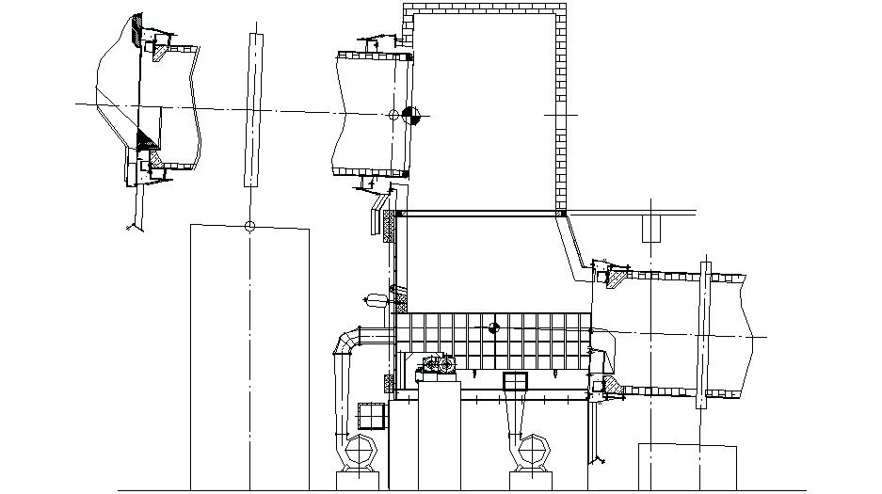

图6-3-21 应用复合式冷却技术改造单筒冷却机

②、技术特点:
a、实现了出窑熟料高温下的急冷,当熟料温度在1250℃时，C₃S矿物不稳定，只有急冷可阻止C₃S晶体长大，有利于熟料的早期强度及易磨性改善；当将熟料迅速冷却到1080℃以下时还可以使MgO和C₃A大部分地留在玻璃体内，有利于熟料的安定性的改善及抗化学侵蚀能力；b、有效地利用了窑头罩下的空间，节省了土建投资；c、大幅度地降低了入单冷机的熟料温度，有效地保护了单冷机的筒体，提高了入料端的耐火砖寿命。耐火砖可以设计的很短，相对增加了扬料区段，提高了单冷机的热交换效果，提高了扬料勺的寿命，减少了单冷机的负荷；d、大大的提高了二、三次风温度，有利于窑的稳定操作和热量回收，降低烧成系统的热耗，进一步提高产量；e、空气用量少，可无余风排出或排出量较小，并可以方便地引入煤粉制备系统，与篦冷机相比减少了余风排出收尘系统的大量投资及运行中的电耗，减少了粉尘对环境的污染；f、篦冷机采用充气梁篦床、防漏料篦板、防红河篦板、防雪人篦板等全新的专利技术设计,保证了篦冷机的冷却效果，彻底消灭雪人、红河及边部漏料现象；g、采用了与其它篦冷机不同的设计，使得其运转率极大地提高，使用安全可靠。
（3）、立式冷却机改造技术
对于原已采用多筒冷却机的生产线，或窑头罩下部空间较大的生产线，当大幅度提高熟料产量时，同样会遇到单冷机改造时存在的类似问题，这时可采用7四方联专利立式冷却技术。
①、实施方案：
a、拆除原有冷却机；b、新增或更换大窑头罩，并将窑头罩落料竖井底部改成一台专门设计的篦式冷却机；c、出篦冷机的熟料入立式冷却机（固定布置，设辊式破碎装置，底部强制通风）。
②、技术特点:
立式冷却机除具有复合式冷却机的上述技术特点外，还具有料层更厚（远大于原有的各类型篦式冷却机），热交换更为直接、充分，冷却速度快、效果好，空气用量少，占地少，投资少，运转率高，可靠性好，有利于环保等特点。
（4）、可控流充气梁篦式冷却机改造技术
往复推动式篦冷机是现代水泥厂熟料烧成系统配套的主要设备。对早期采用篦冷机的生产线，采用一、二代技术的较多，即使采用了第三代篦冷机技术，由于该项技术也在不断地加以改进提高，原有技术也逐渐落后。当熟料产量提高时，应用最新的篦式冷却机技术对原有篦冷机进行改造，可提高运转的可靠性，提高冷却效率和热回收率，满足提产要求。
目前采用的带充气梁及新型阻力篦板的改造技术，是在篦板前段的高温区采用高冷却效率、高热回收效率的充气梁装置，充气篦板具有高阻力、高气流穿透性特点，可降低熟料颗粒大小和料层阻力变化的影响，强化气固换热，使熟料得到有效冷却，提高二次风温和三次风温。改造后采用厚料层操作技术，使冷却风与热熟料有充分的热交换，增加风料接触面积和延长接触时间。厚料层冷却工艺提高了单位篦床面积的冷却能力，使传统的篦冷机不用增加或增加较少的篦床面积，即可适应改造后的提产要求。由于篦板受到了温度较低的冷料层的保护，避免与红热熟料直接接触而受到热损坏。
对原有的冷却机进行改造时，还可以采用改变冷却介质物理性质的方式，降低改造的难度和投资。
对于具备较好技术条件的工厂，结合自动化控制可以进一步保证改造后篦冷机的性能稳定、安全操作。例如可以采用篦速控制、风量控制和余风排放控制（窑头负压控制），并以冷却机篦下压力、供风系统风管压力的综合数值作为控制依据，大大提高冷却机的运转率。
（5）、窑头用燃烧器
技改中广泛采用的是技术不断发展的多风道燃烧器。其特点是具有合适的出口喷出动量，利用高速直流风和高速旋流风与低速送煤风之间形成的大速差射流，使得前期的气流交换和混合性能得到大幅度的改善，促进煤粉燃烧和形成稳定的火焰形状。
常用的多风道燃烧器的形式有二风道、三风道、四风道等，目前有报道五风道燃烧器已经开发成功。燃烧器的改进措施主要围绕以下几点：①、改进一次风的出风方式，在一次风量减少的同时，保持或提高一次风端部的强大推力；②、改进各风道形式、规格及它们之间的匹配方式，使火焰根部形成回流，增强对高温风机的卷吸能力；③、加强燃料与空气的均匀混合，改善和灵活调节火焰形状、长度及其温度场和热力场的分布，在提高火焰整体温度的同时，抑制火焰高温区温度峰值，降低NO_{X}等有害气体的生成量。
改造时如何对原有燃烧器进行改进，或更换何种形式的燃烧器，应根据燃料特性、环保要求、拟达到的技术经济指标等因素综合选型，最终达到的目的是在保证煤粉充分燃烧的前提下，降低一次风量（目前较好的水平能达到理论燃烧空气量的5%左右）。实践证明，目前开发的燃烧器，可根据各类规格不同、燃烧特点不一的窑型进行针对性设计，均能具有较好的适应性，并且随着耐火材料开发和制造水平的提高，窑衬的使用寿命大幅度提高，也为提高新型干法窑的截面热负荷，大幅度提高回转窑的产量打下了基础。
3、技术改造实例
（1）、复合式冷却机技术改造案例一
TH水泥有限责任公司特种水泥厂是一条余热发电窑系统，回转窑规格为Φ4.0×80m，单筒冷却机规格为Φ3.5×36m，改造前窑头密封为迷宫+摩擦片式，窑尾和单冷机密封为石墨块式。生产中存在的主要问题是：热耗高，产量低，未达到设计指标。窑头、窑尾和单冷机漏风、漏灰严重，工人操作环境差；单冷机出料端扬尘严重，出料温度高，不得已在单冷机出料端增设了一台提升机，专门用于降低熟料温度和减少扬尘；系统操作不稳定，水泥熟料强度低、质量差，发电量小。
针对上述问题，该厂决定采用四方联复合式冷却机和复合式密封专利技术。改造用了9天的时间完成。仅应用上述技术，熟料产量由改造前的23～24t/h提高至26～27t/h，热耗由改造前的1800 kcal/kg熟料降至1460kcal/kg熟料。改造前后效果对比见表6-3-41
改造前后生产使用效果对比 表6-3-41
序号 | 项目 | 单位 | 改造前 | 改造后 | 对比结果
1 | 产量 | t/h | 23～24 | 26～27 | 提高3
2 | 热耗 | kcal/kg熟料 | 1800 | 1460 | 降低340
3 | 出料温度 | ℃ | 250 | 120 | 降低130
4 | 出料粒度 | mm | ＜30，占75% | ＜15，占75% | 降低15
5 | 3天强度 | MPa | 21.0 | 25.0 | 提高4
6 | 28天强度 | MPa | 52.5 | 56.0 | 提高3.5
7 | 入窑二次风温 | ℃ | 500 | 800以上 | 提高300以上
8 | 发电量 | kw.h | 2400 | 3600 | 提高1200
9 | 系统操作 |  | 不稳定 | 稳定

（2）、复合式冷却机技术改造案例二
HY建材实业有限公司原有一条Φ2.8/2.5×44m带“邗江型”五级旋风预热器窑生产线，原有的单筒冷却机规格为Φ2.5×25m。后该生产线采用窑外分解技术加以改造，改造时采用了复合式冷却技术及复合式密封技术。投产后一直平稳运行，使用效果见表6-3-42
改造前后生产使用效果对比 表6-3-42
序号 | 名称 | 参数 |  | 备 注
序号 | 名称 | 改造前 | 改造后 | 备 注
1 | 回转窑 | Φ2.8/2.5×44m |  | 改窑头、窑尾为复合式密封
2 | 单冷机 | Φ2.5×25m | Φ2.5×22m | 截短3m+复合式冷却机+密封
3 | 能力（t/h） | 11 | 23
4 | 单冷机出料温度（℃） | 280～320 | 150～180
5 | 熟料3天强度（MPa） | 27 | 30
6 | 出料粒度（mm） | 30（不均匀） | 14（均匀） | 改造后＜14mm占70%，最大粒度30mm
7 | 系统热耗（kj/kg熟料） | 4400 | 4100
8 | 粉磨时间（min） | 35～36 | 30～31 | 实验室小磨粉磨至相同细度
9 | 二次风温（℃） | 620 | 850 | 篦床上方
10 | 三次风温（℃） | 无 | 720 | 入炉处

（3）、推动篦式冷却机技术改造
LN水泥厂为日产2000t熟料的水泥生产厂，篦冷机原是第二代富勒型篦式冷却机，采用孔式篦板、分室供风，投产运行十几年来，一直存在操作料层较薄、出料温度较高、篦板寿命短等问题。后对窑头罩改造后，三次风的取风点从篦冷机改至窑头罩后，篦冷机的上述问题更为突出，且有“红河”现象出现，严重影响了烧成系统的稳定运行。
后该厂对烧成系统实施全面的技术改造，并对篦冷机进行了换代改造，第一段篦床全部采用鱼骨形充气梁分区供风、高阻力篦板、低漏料篦板和侧吹篦板等第三代冷却机技术；第二段篦床仍采用分区供风、孔式篦板技术，只对风机参数进行了调整。
①、主要改造项目
a、整个改造主要在第一段篦床上进行，而且是在原设备基础和外壳不动的情况下完成的。第一段篦床前部第一区（第1~7排篦板，共7排）为固定篦床，均采用固定充气梁，高阻力控制流篦板。这种篦板可有效降低因熟料粒度变化、粗细料离析所产生的料层不同阻力的影响，保持气固两相热交换的稳定。篦板进风压力9000Pa、出口压力600~800Pa、风速40~42m/s，可满足600~800mm厚度料层的操作要求。
为消除固定篦床无推动力，易“堆雪人”的缺点，将这七排固定篦床向下倾斜14.5°布置，并在第一排篦板上方300mm处配备4台空气炮。
b、第一段篦床后部第二区为固定活动篦床（第8~28排、共21排，其中固定充气梁11排，活动充气梁10排，二者相间布置），活动充气梁固定在活动框架上。固定（或活动）充气梁均为箱形结构，箱形内部根据需要分割成若干个空气通道，活动充气梁固定通风管之间采用可挠伸偏转装置来连接，该装置既可满足活动篦板往复运动时密闭不漏风，又能克服篦床沉降、跑偏等不利影响。篦板采用控制流篦板，入口风压-8000Pa、出口风压700~800Pa，风速35~36m/s,可满足500~600mm厚料层操作的要求。
为彻底清除“红河”现象，还在第一段篦床的细料侧加装了侧吹篦床，以充分冷却热细料。侧吹篦板出风口向上倾斜一个角度，这个角度使侧向风正好对准红料区，能减少对底部冷却风的干扰。
c、篦板布置及风机配备见图4-6-24。
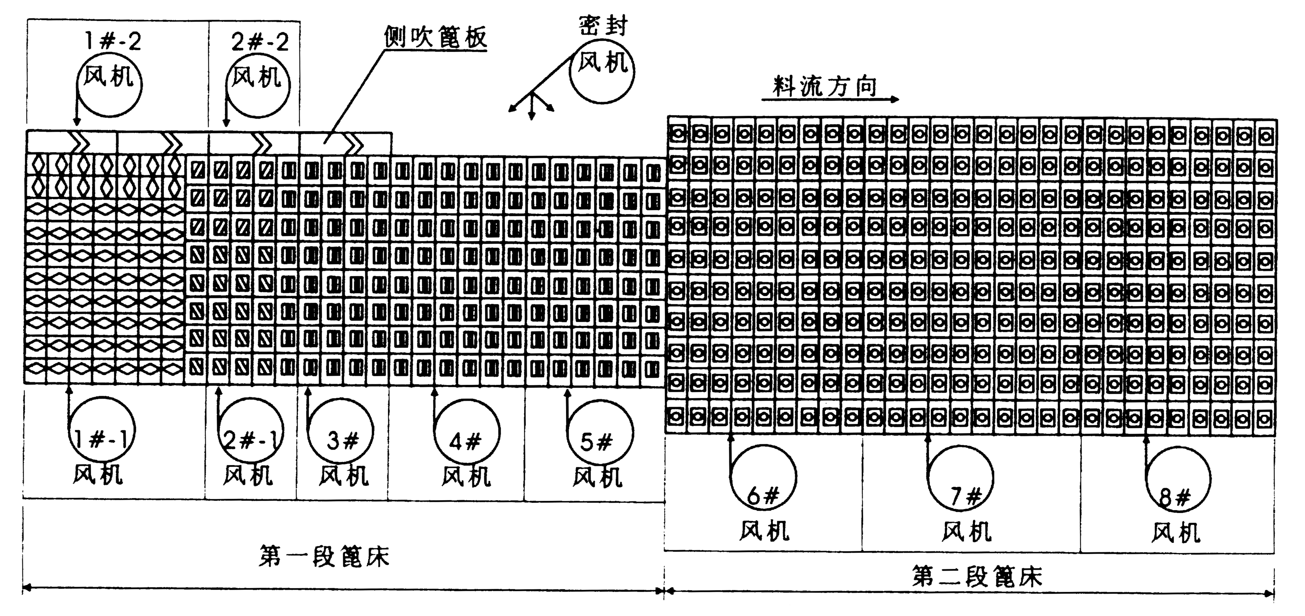

图6-3- 篦板布置及风机配备图
各冷却风机的性能如下：1号风机，18500m³/h,，9300 Pa（2台）；2号风机，7500 m³/h，11000 Pa（2台）；3~5号风机，18000 m³/h，9200 Pa；6~8号风机，39000 m³/h，3250 Pa；
第一段密封风机，16000 m³/h，7000 Pa。
②、改造效果（见表6-3-43）
技术改造效果 表6-3-43
项 目 | 改造前 | 改造后
生产能力（t/d） | 2 000 | 2 500
入料温度（℃） | 1 371 | 1 371
出料温度（℃） | 环温+140~180（有红河） | 环温+30~60
二次风温（℃） | 1 000 | 1 150~950
三次风温（℃） | 650 | 850~950
篦板最短寿命（月） | 1~3 | 6~8
风机总风量（m³/h） | 280740 | 245000

改造后的篦冷机各项指标均达到了设计要求，满足了生产需要。

九、窑尾废气处理
1、技改方案设计原则
（1）、改造后系统处理风量发生变化，既要最大限度利用原有设施，节约投资，还要保证系统污染物排放达到国家标准；
（2）、本系统的设备和管道直接接触的是具有较高温度、一定的腐蚀性、一定的粉尘浓度和湿度（采用增湿塔时）的气体，较易磨损和腐蚀，改造时应认真检查，确定原有设备是否具有利用价值，和合理的使用寿命，不可过分地因陋就简，影响生产以及带来不安全的隐患；
（3）、无论是利用原有增湿塔改造或是更换新的增湿塔，都应保证气体有充分的停留时间，且喷水量可调节范围宽，雾化效果好，保证良好的调质、降温作用，防止“湿底和泥”；
（4）、根据不同的具体条件，窑尾排风用高温风机可以通过更换电机和风机的改制等方式加以改造，还可以在收尘器后增设合理参数的尾排风机，利用“助吸”作用提高克服系统阻力的能力，满足改造后的要求；
通常情况下，只选用一台高温风机。改造时若原有风机风压能够满足要求，而风量差距较大时，为节省投资，还可以采用并联一台高温风机的改造方案，用2台高温风机同时作业。但系统操作要求较高；
（5）、当原料粉磨系统利用窑尾预热器排出的热烟气进行烘干时，应注意平衡窑尾高温风机、窑尾尾排风机、磨尾排风机之间的风量和风压关系；
（6）、由于增湿塔和除尘器的出灰量不是稳定的，可能不定时塌料，因此要注意回灰输送系统的改造，一般情况下，输送设备能力应大于计算灰量的3倍。
2、技术改造的方案
（1）、提高系统拉风能力
随着熟料产量的提高，系统助燃空气量往往要提高，需要系统具有良好的通风能力，这将取决于窑尾高温风机和尾排风机的拉风能力，主要有以下技术措施：①、并联系统：可增加与原有高温风机同等风压的风机，系统风压不变，风量为各风机风量总和；②、串联系统：当原有系统风压不足时可增加窑尾收尘器后排风用尾排风机，并选取适宜的风压，起到“助吸”作用；尾排风机的合理选型，还保证收尘系统负压操作，减少对环境造成的污染；③、风机叶轮不变，更换电机、改变转速：转速提高，风量和风压均提高；④、对风机重新改制，更换电机，满足改造后的风量、风压要求；⑤、重新更换一台高温风机
（2）、增湿塔的改造
主要应用于电收尘器之前，起到降低气体温度、调节粉尘比电阻、降低粉尘浓度的作用，利于电收尘器的正常工作。目前在袋收尘器前也开始运用。技改中主要采取的措施是：①、提高增湿塔内气体平均停留时间：通过对原有增湿塔加高、扩径，或更换新增湿塔的措施，保证气体在增湿塔内有充分的停留时间，保证水分的蒸发，防止塌底；②、保证增湿塔所需的喷水量：增湿塔的调质和降温效果，主要靠喷入增湿塔内雾化水量来调节，因此应保证升压泵的供水能力、扬程、雾化装置的能力、效果和可靠的自动化调节系统；③、选择合理的雾化装置：如喷嘴的数量应满足最大要求的喷水量，布置排数、位置和插入塔内长度能合理覆盖塔内有效截面，选用合理结构形式（如回流式或压力式等）和材质（如金属合金或特种陶瓷）的喷嘴，达到良好的雾化效果；④、实现喷水量的自动调节：采取可靠的自动化检测和控制措施，使喷水量能够根据工况的变化进行实时调节，保证增湿塔出口气体工况能够满足收尘器的工作要求。
（3）、多管冷却器的改造
在窑尾袋收尘器前，大都采用多管冷却器的降温方式，利用设备与空气（更多是采用强制通风）的热交换，降低入袋收尘器前的气体工况温度。随着改造后处理风量的增加，为保证改造后的冷却效果，保证袋收尘器的安全运转，应对窑尾烟气冷却系统加以改造。主要技术措施是：①、并联方案：在原有冷却器旁并联1台多管冷却器，增大了冷却系统的散热面积，同时还能降低系统的阻力和冷却器出口粉尘浓度；②、更换一台新的多管冷却器。
（4）、电收尘器的改造
是早期生产线运用较多的窑尾收尘方式，从目前的环保政策和环保技术发展趋势来看，已经越来越多地被袋式收尘器所取代。但在技术改造中，考虑不同地区的环保要求和投资、技术经济性等因素，在某些情况下保留电收尘器或加以改造具有合理性。改造时除应结合上述因素外，还应考虑总图布置、工艺方案等。改造时采取的主要技术措施是：①、改造原有电收尘器，增加电场面积；随着气体处理风量的提高，有效的改造方案是通过横断面扩大的方式增加电场的面积，这样可以保证有合理的电场风速。而不扩大横断面，仅在长度方向上增加电场面积的改造方案，当电场风速偏高时，达不到理想的效果；②、并联一台参数适宜的电收尘器；③、淘汰原有电收尘器，更换一台新电收尘器；④、电收尘器改造为袋收尘器；⑤、淘汰原有电收尘器，更换新袋收尘器。
（5）、袋式收尘器的改造
对原来已经采用袋式收尘器的生产线，在改造时主要采用以下措施：①、改造原有袋收尘器，增加过滤面积，改造反吹风或脉冲清灰装置及振打等装置；②、并联新型的袋式收尘器；③、更换新型的袋式收尘器；
3、技术改造实例、
（1）、电收尘器改造为袋收尘器
YS水泥厂原是700t/d带RSP分解炉的熟料生产线，后再次采用了新型干法技术对全厂进行了技术改造，设计产量在1100t/d以上。为适应提产后系统处理风量增加的需要，以及该厂所处地区的敏感性，采用了投资节约、减少停产时间、且生产效率和收尘效率均较高的电收尘器改造为袋收尘器的方案。
原窑尾收尘系统为WY-70静电收尘器，生产中存在如下问题：旋窑在点火至投料的时间内，因电收尘器电场不能送电，造成烟筒排黑烟及粉尘；因窑与生料磨共用1台电收尘器，在生料磨停机时，电收尘器入口粉尘比电阻起了变化，除尘效率下降，能看到烟筒排尘；当旋窑设备因意外事故停止供料时，原增湿塔喷水量同烟气量配合不同步，造成烟筒排放超标，即使设备各方面正常，有时也可见烟筒排放粉尘高达80~120mg/m³，已属超标排放。
①、改造方案
配备安装BHA-TEX聚四氟乙烯覆膜滤袋，利用原电收尘器壳体和基础。高温风机加转满足系统的全压流量。回转窑内高温气流经五级预热器后，温度仍高达350℃左右，且时有起伏波动，因此同时更新了原增湿塔喷水枪及水泵房设施，采用BHA设计的控制系统，确保袋除尘器入口温度在恒定范围，将烟气温度降至200℃以下，波动范围不得过大，保证袋除尘器运行的安全性。BHA全自动控制系统响应速度极高，在极短的时间范围内跟踪烟气温度的变化，并指令喷雾量的大小。特制的高强度钛合金喷嘴雾化效果好，且使用寿命长。由于采用了先进的技术与产品，彻底杜绝了原增湿塔屡有发生的“湿底”现象，也保证了袋收尘器的无故障运行。
改造后的袋式除尘器和静电除尘器相比较有以下几个主要优势：
a、效率更高；b、维护减少；c、与传统袋除尘器相比，改造后的袋除尘器运行阻力低且稳定；d、可在线维护；e、对入口粉尘的性质变化没有太多的限制要求；f、可处理增加的通风量；g、当工艺情况改变时，可以改变过滤介质以适应之。
电收尘器不易收集一些较细的粉尘，有时由于粉尘比电阻太高，从而使电除尘不能很好对粉尘进行收集。对这些工况，使用袋式过滤技术是一种较好的选择。
脉冲式袋除尘器比其他清灰方式的袋除尘器又有以下几点优势：脉冲式袋除尘器可制作得很紧凑，外形尺寸可多种多样。设备所包括的机械活动部件数量较少，不需要进行频繁维护或更换。过滤元件既可在净气室进行安装（从上面将其装入除尘器），也可在含尘室进行安装（在除尘器下部进行安装）。
另外，将电除尘器改为袋除尘的现场优势主要体现在其改造工程简便易行。原有的电除尘器壳体、灰斗、管道、承重基础、物料输送系统都可以保留并沿用。在电除尘器内部增加净气室。此外，在入口管路系统中设计增加了自动开启冷风阀，为安全运行做了双保险。
②、改造实施步骤
a、去除电除尘器内部的各种部件，包括极线、极板、振打系统、变压器、上下框架、多孔板等等；b、安装花板、挡板、气体导流系统，对管道及进风口改动以达到最佳效果。净气室在结构体内部设计安装；c、安装人门孔，走道及扶梯，根据净气室及通道的位置来安装人门孔，走道及扶梯；d、安装过滤元件、喷吹清灰系统，过滤元件采用BHA-TE聚四氟乙烯覆膜玻纤滤袋，正常运行温度为260℃。袋除尘器的过滤元件选择至关重要，主要取决于风量、气流温度、除尘器尺寸、安装使用要求及价格成本。选择合适的过滤元件对整个工程的成败起着举足轻重的作用，特别对脉冲除尘器高温玻纤滤件，没有合适的过滤介质，改造后的袋除尘器未必会优于原有的电除尘器，若错误地选择滤袋还会导致其快速磨损，增加更多的维护工作量；e、安装清灰系统，选择先进的脉冲清灰技术作为清灰系统的主导。清灰系统主要包括压缩空气管线、脉冲阀、气包、吹管及相关的电器元件。同时尽可能避免按时清灰，实现按压差清灰。当控制器感应到压差增到高位时会启动脉冲阀喷吹至合适的压差即行停止。根据不同的工艺条件，清灰的“开”、“关”点可以分别设置。
整个停车改造过程仅用不到1个月的时间，增湿塔的改造同步进行。工作包括清除原电收尘器内部件70t，新安装袋收尘器部件50t，以及试开车运行等。
③、改造后效果
a、改造后除尘系统的处理风量增加40%以上，为旋窑增产提供了有力保证； b、改造工期的压缩有力地保证了工厂生产旺季的产品销售，保证了工厂应获得的经济效益；c、新型脉冲袋式除尘器运行后，显示其极高的收尘效率，经市环保监测中心检测，排放均小于10mg/m³，年减少向大气排放粉尘120t左右，达到了清洁生产和保护生态环境的双目标；d、新改造的增湿塔和脉冲除尘器控制系统采用先进技术，能够及时应付处理非正常工况的出现，使窑尾收尘系统的操作运行更为自动化，向水泥厂生产的现代化迈进一大步。除尘器及增湿塔改造前后的参数比较见下面表6-3-44和表6-3-45。
除尘器改造前后参数比较 表6-3-44
指标 | 改造前 | 改造后
规格 | 70m²电收尘器 | 在线脉冲袋收尘器4290m²
处理烟气量（m³/h） | 176000 | 240000
粉尘入口浓度（g/Nm³） | ≤80 | ≤80
烟气最高温度（℃） | ＜300 | ＜260
阻力（Pa） | ＜250 | ＜1000
风速 | 电场风速0.7m/s | 过滤风速0.93m/min
粉尘排放实测（mg/Nm³） | 99.6 | ＜10
使用效果 | 正常 | 正常
Φ6×20m增湿塔改造前后参数比较 表6-3-45
指标 | 改造前 | 改造后
入口烟气量（m³/h） | 219000 | 264700
出口烟气量（m³/h） |  | 240000
进口烟气温度（℃） | 330 | 330
出口烟气温度（℃） | 170 | 180
喷水量（t/h） | 8 | 10.8
该干法生产线窑尾的“电改袋”收尘器，滤袋寿命约为4年，较现在采用的干法窑尾大气反吹清灰袋收尘器体积缩小一倍，管理简单，维护量少，达到了控制排放和提高生产效率的新要求。
（2）、增湿塔的改造案例一
HEB水泥厂5号窑是1000t/d窑外分解新型干法水泥生产线，1995年建成投产，窑尾所配Φ6.5m×20m增湿塔投运以来一直运行不稳定，出口温度达不到要求，电除尘器不能正常运行，排放浓度严重超标，且增湿塔内部经常发生湿底、掉块现象。为此对该增湿塔进行了改造，改造后达到了好的效果。
①、存在问题及分析
增湿塔与生料磨采用串联方式，生料磨的开、停对电除尘器入口烟气温度影响很大。因此，增湿塔必须根据生料磨开、停2种工艺状况自动调节烟气温度，以满足电除尘器的要求。按照电除尘器入口温度120~150℃的要求：当生料磨开时，增湿塔出口温度应在180~200℃之间；当生料磨停时，增湿塔出口温度应为120~150℃。而实际增湿塔出口温度过高，达不到电除尘器要求。经过分析，主要有以下几方面原因：
a、增湿塔有效高度不够
增湿塔的有效高度决定于喷入塔内水滴完全蒸发所需要的时间，而蒸发时间与水滴大小和烟气温度有关。用于水泥悬浮预热器窑窑尾，当温度350℃、水滴直径100μm时，其水滴完全蒸发所需时间大约为9~11S。因此，根据进入增湿塔的风量计算出所需有效高度：21.22~25.9（m）。
由计算可看出，原增湿塔20m的有效高度满足不了水滴蒸发所需的最低时间要求，因此，很容易发生降温不够和湿底现象。
b、喷水量不够
增湿塔所需喷水量可按每标准立方米烟气温度降低1℃时需要0.5g水进行水量计算。这样，若按生料磨停时出口温度120℃计算，计算所得喷水量大于13.75t/h时才能满足需要，而实际喷水量最大为10.5t/h，因此，原增湿塔无法满足最大喷水量要求。
c、喷水系统不合理
原喷水系统采用压力式喷嘴，配用三柱塞高压泵。其喷嘴喷出的水滴大小随压力、流量的不同变化较大。当压力、流量较大时，喷出的水雾水滴很细；而当压力、流量较小时，水珠会很大，在水泵运行不稳定特别是在开泵、停泵过程中，随着压力、流量的变化容易形成很大的水滴甚至细流，极易形成湿底和结块。而且此种系统不能根据不同工况调节喷水量，不适应此种工艺布置。
②、改造方案及措施
a、加高筒体高度
将筒体在原有基础上加高，使总的有效高度达到26m。这样，水滴在塔内的停留时间为11.025s，可有足够的时间保证水滴完全汽化。
b、改变气流分布结构
在进气喇叭口内增设2排多孔板气流分布装置，使烟气沿增湿塔端面分布均匀，以防止气流发生紊乱而将未汽化的水珠带到塔壁上产生结块。
c、改造喷水系统
喷水系统是整个增湿塔使用好坏的关键，原先的喷水系统存在问题太多，故全部更换，采用目前先进的带回流式喷嘴、配以高压离心泵喷水系统，该系统配备了各种功能齐全的检测装置，可在生料磨开、停转换及工况波动时自动改变喷水量，保证了设备正常运行。改造后喷水系统见图6-3-22。
③、改造效果与存在问题
本次改造投运后基本达到要求，但喷水量仍显不足，增湿塔出口温度最低只能达到170℃。后经更换水泵，增大泵的能力，整个系统运行稳定，效果非常理想。整个喷水系统根据需要可自动将出口温度控制在120~150℃，保证了电除尘器的要求。投运以来，从未发生过湿底、掉块现象。具体参数的检测结果（生料磨停运）见表6-3-46。
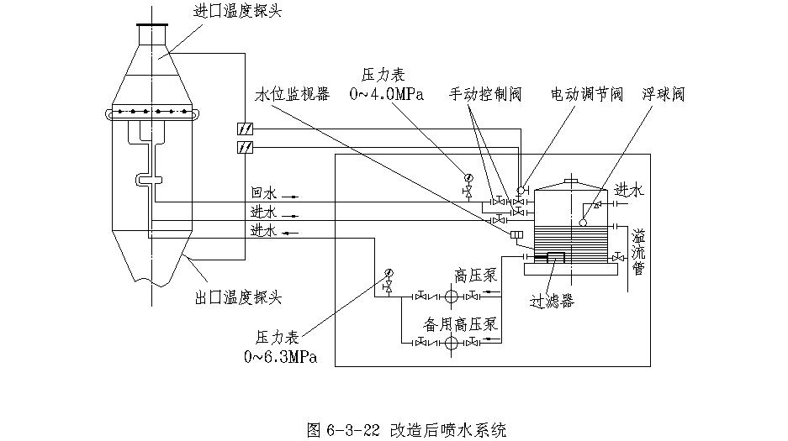

增湿塔改造后系统运行参数 表6-3-46
测定次数 | 增湿塔入口风量  （m³/h） | 增湿塔入口温度  （℃） | 增湿塔出口温度  （℃） | 电收尘器标况排放浓度（mg/m³）
1 | 257000 | 380 | 160 | 123
2 | 257000 | 385 | 155 | 110
3 | 256590 | 380 | 140 | 95

（3）、增湿塔改造案例二
HLH水泥有限责任公司2000t/dNSP生产线，废气处理采用Φ7.5m×30m增湿塔配42/10/3×8/0.4型158m²电收尘器。增湿塔在使用过程中雾化不好，起不到降温、增湿效果，进电除尘器气体温度经常在170℃以上，保证不了电除尘器的正常运行，窑尾粉尘排放无法达标。如果加大喷水量达到电除尘器入口温度要求时，增湿塔常出现湿底、挂壁等现象，系统又无法正常运行。后公司对其进行了改造。
①、增湿塔喷水系统存在的问题
a、喷枪性能不好
原喷水系统的喷枪是回流式，但不能实现线性调节，因该喷枪仅在特定回流量时有较好雾化效果，现场只能当做压力式喷枪使用，采用了变频调速控制后，效果也不理想。
b、安装位置不当
喷枪安装位置离分布板太近（如图6-3-23），这样使水雾不是分布在气流均匀区，容易造成湿壁，有掉湿灰和湿底现象。
c、喷枪体积和质量大
喷枪体积和质量大，不便于现场维护。
d、没有顺序控制功能
自控系统不完善，执行机构性能欠佳，无法实现稳定的控制功能，更不能实现无人操作。
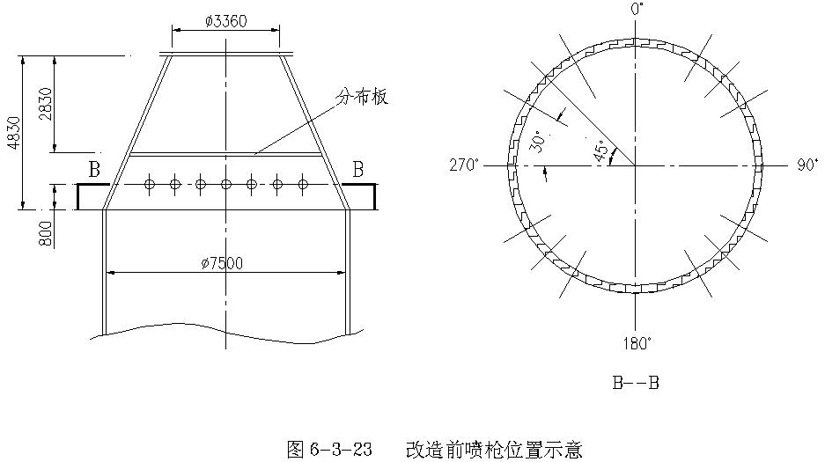

②、改造方案
a、采用线性调节回流式喷枪。采用XHL-991B型线性调节回流式喷枪（20支），雾化效果好，便于维护、检查，对水质适应能力强。采用回流式控制系统的优点是能够满足增湿塔要求，该系统是用改变增湿塔回水管的回流量来改变喷水量的，调节量可达1：10，不用分组。当回流量增大时，喷枪内涡流室旋转动能增大，雾化效果更佳，雾滴变得更细，喷雾角度可达到180°。正常运行时，喷嘴始终喷水，并且喷嘴口径偏大（4 mm），不易堵塞。该系统最适用于喷水量变化大、较难控制的条件；b、改变喷枪安装位置。分布板位置不变，喷枪安装位置选取在气流均匀分布的直段区，位置在上直段向下400 mm（如图6-3-24），避免了湿底、挂壁的现象；c、增设顺序控制功能。采用YDF4-250型专用电液两通阀和YDF4-380型电液三通阀，来实现顺序控制及异常情况下快速保持水箱正常水位的功能，避免了水箱水位异常波动，不使供水和回水管路中未被雾化的水在减压过程中流入增湿塔内，而造成湿底现象的发生；e、增设热电偶。系统配有检测增湿塔入口和出口气体温度的热电偶。在出口处采用多点检测方法，以防止错检和漏检。热电偶温度变送器采用两线制传输，DC-24V，4-20mA，对应温度范围0-500℃，电偶分度号E。热电偶采用2

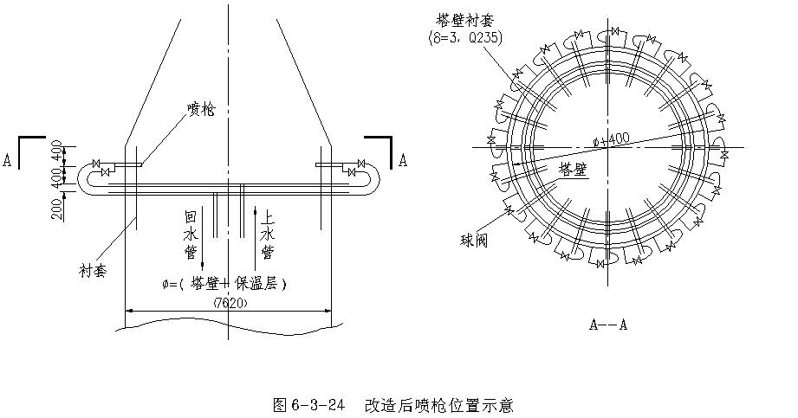

层保护套的结构，内保护套在前端探出，测取点焊接在内保护套的尖部上，即热电偶的测量方式为响应时间短、速度快的点测量方式，这样就极大地提高了热电偶的防磨损能力，提高系统的自动控制功能；同时采用ZDLN型电动调节阀，保证系统可靠运行；并将原控制系统配置成高性能的控制机柜，自动完成整个系统的控制，并可与中央控制室通讯或提供信号，实现本地与远程控制功能，实现无人操作；f、改变水箱布置。将水箱从增湿塔底部移入泵房，由2个给水管、2个回水管改成1个给水管（Φ83mm×3.5 mm）、1个回水管（Φ73mm×3.5 mm），同时做好保温。
③、改造效果
目前中控室根据气体温度调节回水阀，可以准确控制入电除尘器气体温度。改造后废气由出预热器时的350℃经增湿塔增湿后可稳定地控制在130℃直接进入电除尘器。若立磨需要热风时，出增湿塔废气可稳定在240℃，保证立磨的烘干热源，经立磨后的废气温度也可降至110℃，保证了电除尘器的正常运行。废气温度明显降低，提高了电除尘器的收尘效率，粉尘排放浓度降低至95mg/m³（标况），比改造前降低一半以上，操作简单，维护量少。
需要指出的是：增湿塔水管安装过程中，在北方室外水管需增加保温层，喷枪安装时，伸入塔内端应较尾端略高（倾角2～3°），所有水平管道安装时向回水方向倾斜0.5°，这样效果更佳。
十、煤粉制备
1、技改方案设计原则
（1）、根据物料平衡量，确定原有煤粉制备系统能否满足改造后的生产要求，或煤粉产量不足时要求煤粉制备系统产量增加的幅度，进而确定是对原有系统加以改造，还是新增或完全更换煤粉制备系统；
（2）、若需新增或完全更换煤粉制备系统，应根据窑的工艺要求及煤的品种、煤质等因素选用合适的煤粉制备系统；
（3）、若需新增或完全更换煤粉制备系统，宜选用烘干带粉磨的系统。要求对不同煤质适应性强时，宜采用钢球磨；当煤质较好，原煤的水分较大，且煤源稳定时宜选用辊式磨；
（4）、煤粉制备的位置要考虑和原有煤粉制备车间距离较近，且不宜离用煤点太远，此外还要注意安全规范要求；
（5）、不宜采用煤粉制备与供窑或炉的煤粉输送一步完成的直接燃烧系统，煤粉宜经储存仓和喂煤量稳定、计量准确的煤粉计量系统，用高静压、低一次风量吹送；
（6）、有条件时应尽可能引入惰性气体进入煤粉制备系统；
（7）、系统所有风管应减少拐弯，必须拐弯时，应防止煤粉堆积；
（8）、煤粉输送管道内的风速应在25 m/s以上，防止煤粉由喷煤管喷出时忽多忽少的现象；
（9）、当采用辊式磨时，原煤入磨前应设有除铁及报警装置；
（10）、全面考虑系统防爆措施，设置防爆阀、破裂板、压力排放管等，在易爆危险地段，设置禁区；在入磨热风管道上，设置冷风阀门。
2、技术改造方案
（1）、当需要适量提高系统产量，或降低煤粉细度时，可采用动态选粉机替代原有的粗粉分离器和细粉分离器，提高系统的选粉效率。同时对系统的通风能力进行校核，确有必要时相应地适当提高系统的通风量，改造收尘系统，加强系统的烘干能力，更换系统排风机，使系统产量能够提高10-50%；
（2）、当原有系统通过改造还不能满足生产要求时，应新增加煤粉制备系统，新增系统的设计方案依照技改原则确定；
（3）、入炉和入窑煤粉采用计量措施，可采用德国申克公司的科里奥利流量计量系统或菲斯特公司的转子称重计量系统，也可采用引进技术开发制造的国产科氏力秤或转子秤；
（4）、热风可以从冷却机抽取，或由专有热风炉供风，或由两者混合供风。热风入磨前应设净化装置，如沉降室或旋风收尘器等；
（5）、原有收尘器为普通型收尘器时，应改造或更换为防爆型收尘器，并应满足改造后的处理风量要求。防爆型收尘器有电收尘和袋收尘两种，前者技术要求高、操作维护复杂，因此宜更多地采用袋式收尘器的改造方案。
3、技术改造实例
（1）、某水泥公司GY水泥厂采用动态选粉机等设备对3台Φ2.2m×11m开路煤磨中的2台（2号磨和3号磨）进行技术改造，使2台煤磨的煤粉细度降到R_{0.08}=5%~7%或以下，产量能满足该厂4台余热锅炉窑的需要，以便能用该公司所属的煤矿生产的廉价无烟煤替代外购价格高的烟煤。2条带HES（M）动态选粉机的闭路煤磨系统投产后，在磨制烟煤：无烟煤=3：7的混合煤粉，细度R_{0.08}=9.9%时，台时产量达24t/h以上，1台煤磨就能满足台时产量共80t/h以上的4台余热锅炉窑的需要。磨制烟煤：无烟煤=3：7的混合煤、煤粉细度R_{0.08}≤7%的混合煤粉时，产量为18t/h以上。2台闭路煤磨完全能满足窑的需要。
①、改造过程
将Φ2.2m×11m煤磨由3仓改为2仓并调整了研磨体装载量及级配；改造磨尾卸料罩和回转筛；拆除磨尾的回转反吹袋式除尘器及其配套的风机和排灰分格轮；拆除与窑一次风机的连接风管；拆除多余的螺旋输送机；增设HES（M）-30动态选粉机、FGM96-7（M）防爆型高浓度气箱脉冲袋式除尘器、9-26№12.5D排风机、粗粉螺旋输送机、若干个重锤锁气卸灰阀、蝶阀及防爆阀等设备。在工艺设计时，合理地选用排风机、合理选择各连接风管的管径并严格按“风管空间斜度不小于50°”的设计规范来合理布置含尘风管，使系统阻力合理分布并能确保系统的风管内不沉积煤粉和全线气路畅通。在运转时，严格遵守操作规程；执行正确的开、停车顺序和合理分配一次风、二次风风量，可避免在撒料盘和选粉机进风口蜗壳处、袋式除尘器及风管处沉积煤粉。
改造后的主要设备见表6-3-47，改造后的磨机结构和研磨体级配见表6-3-48，改造前后的工艺流程见图6-3-25、图6-3-26。
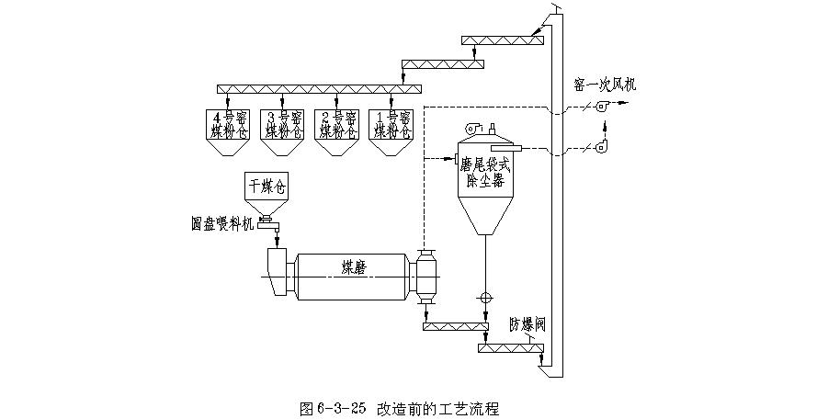

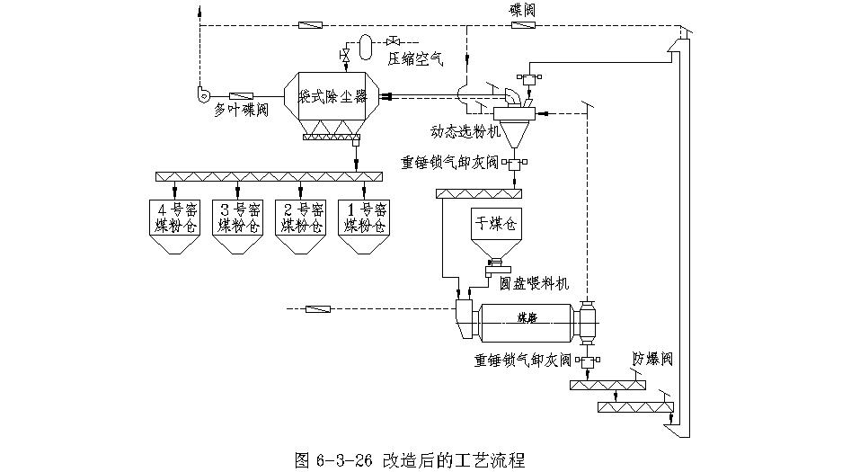

改

造后煤磨系统主要设备 表6-3-47
设备名称 | 型号、规格、参数
圆盘喂料机 | DBΦ1600，3KW
煤磨 | Φ2.2×11m，630KW，装球量45t
磨尾螺旋输送机 | GX400，GX500各1台
斗式提升机 | HL500
动态选粉机 | HES（M）-30，分级用风量30000 m³/h，最大处理量45t/h（煤粉），电动机22 KW
防爆型高浓度气箱脉冲袋式收尘器 | FGM96-7（M），处理风量40000 m³/h，入口浓度＜650g/Nm³，出口浓度≤50mg/m³
空压机 | 2台磨备用1台，VF-6.3/7空压机，Y250M-6, 37KW
后排风机 | 9-26№12.5D，33541 m³/h，9728Pa,Y315M₂-4, 160KW
成品螺旋输送机 | GX400，GX500各1台
粗粉螺旋输送机 | GX400
装机容量约900KW，2台磨系统技改投资共约180万元
注：圆盘喂料机、磨机、磨尾螺旋输送机和斗式提升机改造前后未动。
改造后的磨机参数和级配 表6-3-48
项目 |  | 有效长度/m | 有效容积/m³ | 衬板形式 | 装载量/t | 隔仓板 | 级配/t |  |  |  |  |  |  |  |  | Dm/mm | ψ/%
 |  |  |  |  |  |  | φ70 | φ60 | φ50 | φ40 | φ30 | φ20 | φ35×40 | φ  25×30 | φ20×25 | Dm/mm | ψ/%
2号磨 | 1仓 | 5.006 | 17.33 | 阶梯 | 19.6 | 单层 | 0.4 | 6.9 | 7.8 | 4.5 |  |  |  |  |  | 51.63 | 25.13
2号磨 | 2仓 | 5.500 | 19.04 | 小波纹 | 23.0 | 单层 |  |  |  |  |  |  | 6.0 | 11.0 | 6.0 |  | 26.84
3号磨 | 1仓 | 5.012 | 17.35 | 阶梯 | 22.7 | 单层 | 0.5 | 8.0 | 8.95 | 5.25 |  |  |  |  |  | 51.65 | 29.07
3号磨 | 2仓 | 5.500 | 19.04 | 小波纹 | 23.75 | 单层 |  |  |  | 7.25 | 13.5 | 3.0 |  |  |  | 31.79 | 27.71

②、改造效果
原开路生产时，由于窑尾卸料溜子未设锁风装置而漏风严重，再加上受窑用风的制约、除尘器风机与窑一次风机不恰当的并联配置等原因致使磨内通风严重不良，据标定磨内通风量仅为4000~5000m³/h。磨内温度高，粉磨效率低，产量低且细度和水分难于控制。改造前，开路磨磨制烟煤细度R_{0.08}=9.8%时产量标定为14.2t/h。实际上，由于电动机轴承发热等原因磨机运转率低，3台磨轮番工作，有时将细度放宽到R_{0.08}=20%以上才能满足窑的要求。停磨时磨内常发生自燃现象，稍不留意就会发生烧毁袋式除尘器布袋的事故。改造为闭路以后的煤磨系统有如下特点：
a、可以有效地控制煤粉细度
在正常运转时，将圆盘喂料机喂料量、排风机进口蝶阀和循环风管蝶阀的开度固定以后，在选粉机叶轮的不同转速下取样检测煤粉细度，其结果见表6-3-49。
不同叶轮转速下的煤粉细度 表6-3-49
电动机转速（r/min） | 600 | 660 | 714 | 780
叶轮转速（r/min） | 236 | 260 | 281 | 307
选粉机电流（A） | 8.0 | 8.0 | 10.0 | 14.0
煤粉细度R_{0.08}（%） | 8.4 | 7.6 | 6.6 | 4.4
- 产量高
由于该选粉机可以进行有效的分级把关，设计时适当加大了磨内通风量和系统的通风量（据标定：磨内通风量＞15000 m³/h，相应磨内风速＞1.2 m/s；），有效地冷却了磨内和系统的物料，减少了过粉磨现象，提高了磨机粉磨效率，从而提高了系统的产量。单独用2号磨全天24 h运转磨制烟煤：无烟煤=7：3的混合煤供4台回转窑用煤的产量统计见表6-3-50。
闭路煤磨某月7、8日的产量统计 表6-3-50
时间 | 煤粉细度R_{0.08}（%） | 窑产量（t/d） | 吨熟料煤耗为300kg |  | 吨熟料煤耗为327 kg时
 |  |  | 日产量  （t/d） | 台时产量（t/h） | 日产量（t/d） | 台时产量t/h
7日 | 11.0 | 1923 | 576.9 | 24.04 | 628.82 | 26.2
8日 | 9.9 | 1908 | 572.4 | 23.85 | 623.92 | 26.0

从表6-3-50可以看出，尚不计无烟煤比烟煤难磨的因素，闭路煤磨的产量比改造前的开路磨提高70%以上。后混合煤的比例改为烟煤：无烟煤=3：7，当煤粉细度为R_{0.08}≤7%时，产量为18 t/h以上。
c、除尘器达标排放
技改后煤磨系统是在全负压状态下运行的，车间内无粉尘污染，生产环境得到显著的改善。另一方面，系统中采用了高效的高浓度防爆型气箱脉冲袋式除尘器。经标定，标况下排放浓度＜50mg/m³。
- 安全、可靠，使用寿命长
采用了有效的防煤粉沉积措施和设置了足够的防爆阀，制订了严格的操作规程，可确保安全生产。选粉机受煤粉冲刷的易磨损部位采用了新型耐磨材料，可靠性高，使用寿命长。
（2）、SJ水泥公司（简称SJ厂）和JL水泥集团有限公司（简称JL厂）分别有2条和3条Φ3.5m×145m湿法回转窑生产线，每条生产线各配1台DTM2500/3900风扫磨系统，2厂拟用无烟煤代替烟煤煅烧水泥熟料，在采用新型的三通道、四通道燃烧器的同时，对煤磨系统进行了技术改造。
①、应用情况
SJ厂的改造内容为：用CMS-30代替原Φ2500粗粉分离器，保留原细粉分离器，切断返回磨头的循环风和进入窑用一次风机的风管，系统的风全部经过MDC77-7煤磨袋式除尘器处理后排入大气中。JL厂的改造内容为：用CMS-30代替原Φ2500粗粉分离器，拆除细粉分离器，切断返回磨头的循环风和进入窑用一次风机的风管，系统的风全部经过FGM96-6（M）高浓度煤磨袋式除尘器后排入大气中。两厂改造前后的工艺流程见图6-3-27，图6-3-28，图6-3-29。改造前后的主要技术经济指标见表6-3-51

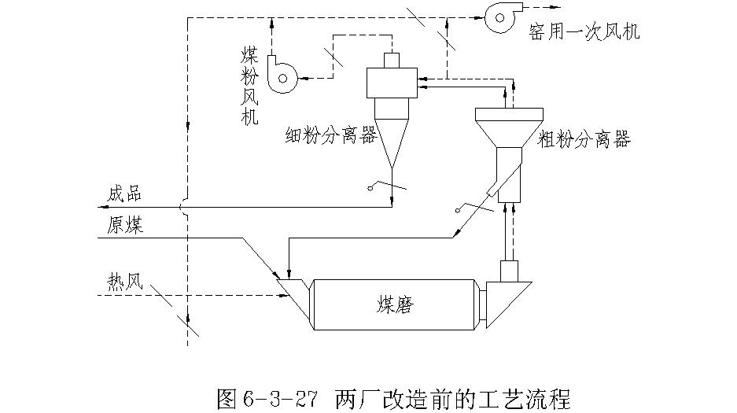

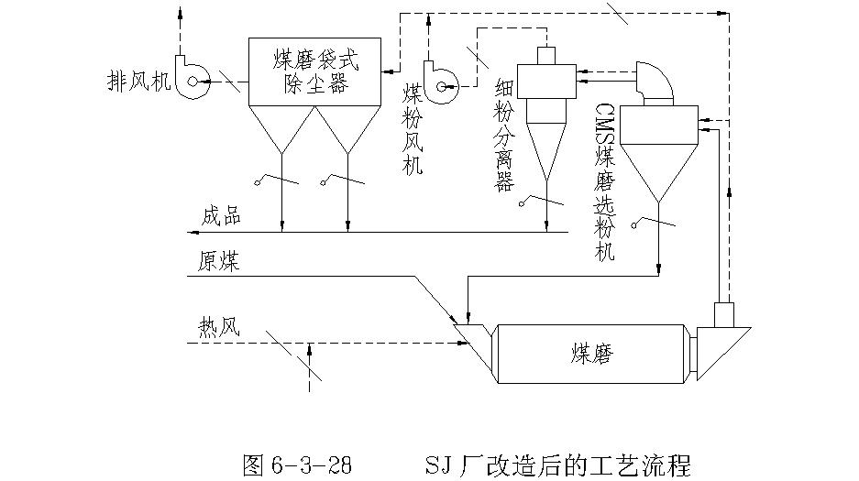

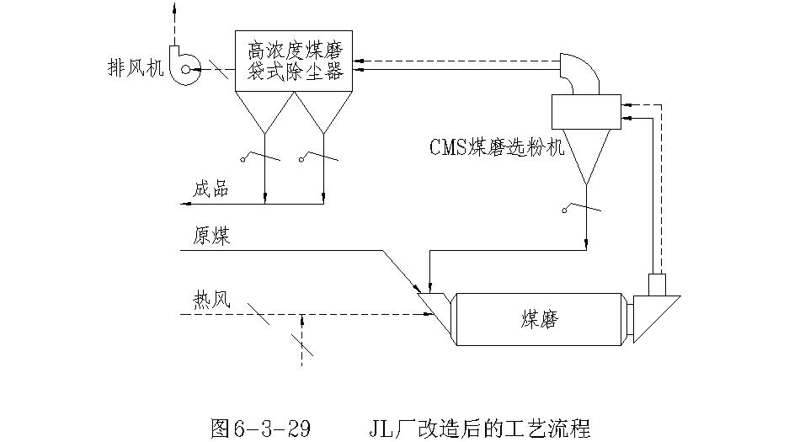

改造前后煤磨系统主要设备和装机容量 表6-3-51
设备名称 | 两厂改造前 | SJ厂改造后 | JL厂改造后
煤磨 | DTM2500/3900  280（320）kw | DTM2500/3900  380kw装球25t | DTM2500/3900  320kw装球25t
粗粉分离器 | Φ2500 | 无 | 无
煤磨选粉机 | 无 | CMS-30  处理风量  30000 m³/h  调速电动机  JZTY62-4L、18.5kw  1200~120r/min  减速机i=2.5 | CMS-30  处理风量  30000 m³/h  变频调速电机  Y180-4、18.5kw  减速机i=2.5
细粉分离器 | Φ2750 | 同改造前 | 无
煤粉通风机 | M9-2№611.2D  1 450r/min  24126m³/h  6630Pa  Y280M-4、90kw | M6-31№13.5D  1450r/min  31700 m³/h  6426Pa  Y280M-4、90kw | 无
煤磨袋式除尘器 | 无 | MDC77-7  处理风量  26000~32500 m³/h | FGM96-6（M）  处理风量  33000 m³/h
排风机 | 无 | 9-26 №12.5D  960r/min  33000m³/h  3785Pa  Y280M-6、55kw | 9-26 №12.5D  1450r/min  37760m³/h8575Pa  Y315M₁-4、132kw
系统总装机容量 | SJ厂473kw  JL厂413kw | 563kw | 492.2kw
注：总装机容量统计范围：从煤磨磨头喂料机到煤粉仓的所有电动机容量之和。

②、改造效果
a、可以有效地降低和控制煤粉细度
在系统用风量固定在某一合理范围以后，只要调整选粉机叶轮的转速，就可以有效地控制煤粉细度，表6-3-52为2厂煤磨选粉机不同转速下的煤粉筛余值。

CMS-30煤磨选粉机不同叶轮转速下相应的煤粉筛余值 表6-3-52
叶轮转速（r/min） | 180 | 200~240 | 260~280 | 300~320 | 320~340 | 340~360 | 360~420
电动机转速（r/min） | 450 | 500~600 | 650~700 | 750~800 | 800~850 | 850~900 | 900~1050
煤粉细度  （%） | 15.0~16.0 | 10.5~13.8 | 7.0~9.0 | 3.0~6.0 | 2.0~4.0 | 1.0~3.0 | ＜1.0

从表6-3-52可以看出，带CMS煤磨选粉机可以有效地降低和控制煤粉细度。这为无烟煤和贫煤在回转窑上的应用创造了良好的条件。
b、系统产量高
在一般情况下，无烟煤和贫煤比烟煤难磨，致使煤磨的产量满足不了回转窑的需要。由于选粉机可以进行有效的分级把关，系统风量可以适当增大（按磨机筒体截面积和通过磨机风量计算而得的磨机风速从传统的1.1~1.5m/s提高到1.6~1.8m/s），无循环入磨的含湿量大的循环风，提高了入磨热风的烘干能力。另一方面，由于选粉机分级效率较粗粉分离器高，循环负荷小，磨内负荷小可以提高磨内粉磨效率。因而带CMS选粉机的煤磨系统产量高。经标定，磨制混合煤粉（烟煤：无烟煤=2：8），SJ厂筛余R_{0.08}＜5%时产量为13.5t/h左右；JL厂筛余R_{0.08}＜4%时产量10.5t/h以上，满足了窑的需要。
由于技改时增加了煤磨选粉机、煤磨袋式除尘器等设备和加大了排风机电动机容量等原因，带CMS选粉机的煤磨系统磨制细度较小的无烟煤或贫煤煤粉时单位煤粉制备电耗比磨制一般细度的烟煤煤粉的带粗粉分离器的老煤磨系统略高或基本持平。2厂煤磨系统改造前后的一些相关指标见表6-3-53。
2厂煤磨系统改造前后的一些相关指标 表6-3-51
项目 | SJ厂 |  | JL厂
项目 | 改造前 | 改造后 | 改造前 | 改造后
烟煤：无烟煤 | 10：0 | 2：8 | 10：0 | 2：8
原煤入磨水份% | 8 | 8 | 12 | 8
煤粉筛余% | ~15 | ＜5 | ＜12 | ＜4
煤粉产量（t/h） | 14.5 | 13.5 | 8~10 | ＞10.5
回转窑熟料产量（t/h） | 27 | 27.5 | 22~23 | 25~26
煤粉制备电耗（kwh / t） | 23.9 | 34.0 | 36.5~45.6 | ＜41.1

（3）、HD水泥有限公司有2台Φ2.2m×3.8m的风扫煤磨，实际台产7t/h左右。虽然煤磨的生产能力能满足窑上的用煤需要，但因台产低电耗高而影响生产成本
①、影响煤磨台产的原因
a、通风能力不足
在原煤水分较低（＜10%）的时候，煤磨的台产没受到多大影响；如果原煤水分在12%左右，煤磨的烘干能力明显不足，为了保证出磨煤粉水分低于1.5%，不得不降低台时产量。在雨季的时候原煤水分特别大（＞15%），煤磨的台产就更低。
造成煤磨通风能力不足的另外一个重要原因是气体通过MDC75-5袋式收尘器的阻力损失大，煤磨排风机的抽风能力显得相对不足。
b、袋收尘器反吹效果差
清除收尘袋上附着的煤粉是采用7.5kW的离心风机来反吹收尘器。由于反吹的风压不够，没法吹干净附在收尘袋上的煤粉，使得过滤空气的阻力增大，从而影响通风。
c、漏风严重
袋收尘器反吹风机的风道在阀门关闭后仍有大量的冷风漏入收尘器内；收尘器的2个出料口是用分格轮来密封的，但密封效果差；另外煤磨已经运转生产多年，一些通风管道在拐弯处有很多地方磨损漏风。这些漏风减少了通过磨机的风量，使得磨机的生产能力降低。漏风有时还造成结露现象。
d、选粉机的选粉效率低
Φ2500mm的粗粉分离器的选粉效率不高，通过测试，在粗粉分离器回磨的粗粉中，有40%的煤粉细度是合格的，但这一部分煤粉又与粗的煤粉一起回到磨中。
e、球配不合理
煤磨的钢球直径一直是30mm、40mm、50mm、60mm，配比为1：1：1：1，加球量为15t。大钢球破碎能力强，但粉磨能力不足。而该厂近年来进厂原煤的粒度较小，以粉料居多，所以大钢球对台产帮助不大。
②、改造方案
该厂在窑中修的时候对1号煤磨进行改造，以提高磨机台产。具体方案如下：
（1）、更换排风机。煤磨原来排风机的流量是25300m³/h，全压6796Pa，由于系统阻力大，实际的风量偏小；根据系统阻力大的特点，改用流量是32000m³/h，全压8500Pa的离心风机；
（2）、改变袋收尘器的反吹方式，对反吹风道进行改造，去除反吹风机，改用空气炮定时（现暂定为2min/次）对收尘滤袋进行反吹；
（3）、将收尘器出料端的分格轮去掉，改用电动双道锁风阀；
（4）、对一些破损的管道进行补焊或更换；
（5）、用煤粉动态选粉机取代粗粉分离器；
（6）、改变球配，球径变为20mm、30mm、40mm，配比为1：1：1，加球量不变。
③、效果
煤磨改造后取得良好使用效果，见表6-3-54。

煤磨系统改造后效果 表6-3-54
项目 | 台产  （t/h） | 细度  （%） | 袋收尘器负压  （Pa） | 入磨负压  （Pa） | 入磨风温  ( ℃)
改造前 | 7.1 | 9.86 | -4000 | -350 | 320
改造后 | 9.5 | 9.03 | -5200 | -500 | 350

1号煤磨改造后台产大幅度提升，细度可随意调整，煤磨的运转率从原来的65%下降为48%，煤磨的电耗随之大幅降低。另外，台产提高后，该厂采取在谷电时开磨，在峰电时停磨，利用不同时间电价的差异节省成本。煤磨的改造取得预期的经济效益。
十一、湿法窑生产线主要车间改造方案
（1）技改方案设计原则
改造的主要方案有两种，即湿磨干烧（以下简称“半干法”） 和干磨干烧（以下简称“全干法”）。
半干法工艺兼有湿法制备料浆、新型干法煅烧熟料的优点。它对潮湿、粘性、有害成份高、均匀性差的原料适应性强，配料简易准确，粉磨流程简单，新制备的料浆均匀、质量好。它类似于新型干法煅烧工艺，单机产量高、热耗低、能生产高性能的优质熟料。其热耗远低于湿法，略高于干法。
全干法改造湿法窑，是指从原料破碎、调配、粉磨、入窑煅烧成熟料这一过程全部在干法状态下完成，是目前新建大中型水泥厂普遍采用的生产工艺，代表着现阶段水泥生产的最先进水平。这种改造方式代表着水泥工业的发展方向。其内容与建设新型干法水泥生产线类似，故本章只介绍湿磨干烧改造技术。
综合国外和国内的技术改造发展过程，改造的形式和改造的水平一直随着生产技术特别是新型干法技术的进步而不断地更新。最早的改造是采用干法长窑，后发展为半干法和全干法的预热器窑，在后来发展为半干法的预分解窑、全干法的预分解窑，或干脆直接淘汰湿法窑，就地或异地建设新型干法生产线。采用何种工艺进行改造，应综合考虑区域市场、自然条件、原燃材料、场地、交通、原有设施、动力及物资供应、政府扶持程度、资金筹措能力等各种因素作出决策。
（2）技术改造方案
我国的湿法窑半干法改造过程，已由起步阶段发展至成熟提高阶段，表现在如下方面：料浆的脱水减水已发展为多种形式，如真空吸滤、板框压滤、干湿混合制泥、干湿混合喷浆、掺减水剂等方式；生料粉的制备由最初的与窑离线不同步进行，发展到与窑在线同步进行，使流程简化，运转率提高，能耗降低；滤饼由直接入窑煅烧方式，发展成为带不同级数的预热器窑，进而又发展成为带分解炉的新型干法生产工艺，热耗也由湿法窑的1400×4.18kj/kg熟料，降至早期半干法的1200×4.18kj/kg熟料，及目前的850×4.18kj/kg熟料（石灰石配料），通过技术改进还在继续降低，Φ 3.5m窑径以上的半干法生产线的热耗正逐步接近同规格的预分解窑。
应用半干法窑进行技术改造常用的生产工艺主要有二种，即滤饼烘干破碎法、混合法。在上述两种方法中，滤饼烘干破碎法应用较多，生产工艺流程见图6-3-30。
a、滤饼破碎烘干法
当料浆的过滤性能较好时，为充分利用原有设备，节约投资，可以采用此种方法。
原有湿法制备能力不够时，需新增料浆制备能力，工艺方案可与原有方案基本相同，并使新旧生料制备系统合理衔接。采用吸滤机或压滤机等脱水设备将料浆制成含水份18~20%的滤饼，滤饼经过电子皮带秤计量后由皮带、滤饼回转喂料机送入锤式破碎烘干机。滤饼在锤式破碎烘干机内被破碎烘干成水份＜1%的生料粉，再被风扫入新增预热器系统顶部的旋风集料器，分离后的废气入电收尘器进行处理，收下的粉尘重新喂入锤式烘干破碎机。烘干热源是利用出C1旋风预热器的废气，温度约500~550℃。由旋风集料器气体中分离出来的生料粉，经C1、C2二级预热器和分解炉强化分解后再经C3预热器分离后送入回转窑内煅烧。烧成窑中利用原有的回转窑截短，改造传动系统提高窑的转速。根据热平衡计算确定合理的长径比，保证高入窑分解率的生料能够快速升温，快速形成C₂S ,并在C₂S和f-CaO仍处在较高反应活性下快速形成C₃S，提高烧成速率和熟料产、质量。熟料冷却采用改造型的立式冷却机、复合式冷却机或新型控制流推动篦式冷却机。立式烘干机和复合式烘干机的单位熟料的冷却用风量小，余风排出量少，减少了余风排出的带走热。通过冷却机的气体，一部分作为窑头二次风入窑，一部分采用大窑头罩，或窑头罩、三次风混抽技术经三次风管送往窑尾分解炉，其余送往煤粉制备车间作烘干热源，剩余部分经电收尘器净化后排入大气。冷却后的熟料经输送机送至熟料储存库。
b、 混合法
当料浆的过滤性能不好，或有来源稳定、成份合适的干粉（如粉煤灰等），为充分利用原有设备，节约投资，可以采用此种方法。
利用原有的料浆制备系统，新增部分的生料制备能力采用干法制备。干法制备采用立式磨或烘干风扫磨，利用窑尾热烟气作烘干热源。此外还可采用成份较合适的干校正料粉。
原料调配方式主要有四种：（1）料浆按照新型干法窑熟料率值由料浆库单独配制，干生料亦按同样的率值配料。由于料浆及干料成份目标值相同，干湿混合程序只有干湿料数量的调整，从而有利于熟料质量和煅烧制度的稳定；（2）当有干粉原料（如粉煤灰）参与配料时，可将干粉单独计量并与其它计量后的料浆混合搅拌后入破碎烘干机；（3）干粉计量后直接入破碎烘干机，料浆计量后直接喷入破碎烘干机前热风管道；（4）混合料浆直接喷入破碎烘干机。
出破碎烘干机后的生料预热、分解及熟料烧成工艺流程同滤饼破碎烘干法。
混合法的生产工艺不受料浆过滤性能的限制，混合工序简单、可靠、运行费用低，并具有充分利用原有设备设施，不需增加一次性投资及经营费用均高的料浆过滤系统，基建投资低于滤饼烘干破碎法。另外它克服了部分企业在采用滤饼烘干破碎法的改造工艺方案时，为了满足改造后增产部分所需的生料，而存在的干物料中先加水，加了水后再脱水的弊病，可以进一步降低综合能耗。
c、半干法工艺流程的改进
为了进一步降低系统热耗，进一步缩短与全干法的生产工艺热耗的差距，可以在原有技术上进一步加以改进。通过系统的改进，除降低热耗外，还有望在降低系统投资方面取得效果。
对回转窑单体设备的热平衡分析可知，系统的热耗构成中最主要为四项，即熟料的形成热、窑尾废气带走热、出窑熟料带走热和筒体散热。同样的原料配方条件下，熟料的形成热是一定的，而现阶段筒体散热利用率低，尤其是回收到烧成系统、提高利用效率难度大，因此降低热耗的最有效办法就是回收废气带走热和出窑熟料带走热。
对全干法的熟料生产方式，窑尾采用4-6级高效低阻预热器是实现最经济的综合能耗（热耗和电耗）的最佳组合，现阶段继续通过工艺手段例如增加预热器级数来降低热耗不太现实，除对于立磨和风扫烘干磨生料制备系统再利用部分余热外，窑尾回收热量的潜力已基本挖掘（但还可以采用其它行业的工艺技术手段，如低温发电技术已成功运用到水泥行业，但投资较大）； 同样的，对全干法的熟料生产方式其冷却机的余风热焓通过用于窑用二次风、分解炉用三次风、煤粉制备用烘干热风，以及利用低温段的余风进行低温余热发电等方式，也几乎达到了最大有效利用程度。但通过对半干法的生产工艺进行分析，冷却机的余风除了可供以上几个方面使用以外，还可以直接用来实现对滤饼的烘干，并有望降低预热分解系统的投资。因为原有的湿磨干烧生产线，大都是将篦冷机的高温热风由窑头罩通过三次风管送至分解炉，再经过C1、C2、C3级预热器入锤式破碎烘干机作为滤饼的烘干热源。实际上，由于用于烘干滤饼的那部分热量要靠热烟气的携带经过分解炉和预热器，预热分解系统需按照高风量的烟气处理能力来设计，设备规格大。如果单独设一风管从冷却机的适宜部位抽热风直接入破碎烘干机作为烘干滤饼的热源，这样分解炉、预热器的规格尺寸可以减小，降低设备投资、耐火材料投资和土建投资（框架尺寸和系统荷载均减小），而且热风量控制方便，避免热焓过高和过低时对系统运转产生的影响。同时设计时继续保留出一级预热器的热烟气入锤式烘干机的管道，用于点火投料初期等未达到正常操作状态和出现不正常窑况时保证系统的运转。
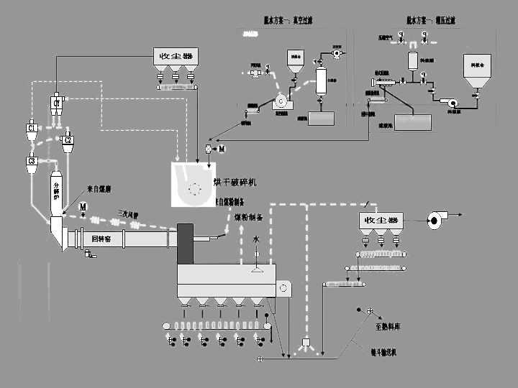

图6-3-30 应用湿磨干烧工艺改造湿法窑生产线工艺流程图

十二、余热发电窑生产线
1、技改方案和选用原则
余热发电窑的改造方案主要有四种：一是增加离线式的分解炉和预热器，由窑头抽取的三次风入分解炉作助燃空气，产生的热烟气经预热器预热生料后入窑尾废气处理系统，窑内烟气仍然入原有的发电系统用于发电；二是采用在线式的分解炉和2-3级旋风预热器（根据烧成系统和发电系统的热平衡计算定）对烧成系统加以改造，同时保留原有的发电系统用于发电；三是全部采用新型干法（全干法）就地或异地进行技术改造；四是在采用上述技术方案的基础上，利用补燃锅炉发电系统进行低温余热发电，或利用出预热器和熟料冷却机的低温烟气，采用低温余热锅炉发电系统进行纯低温余热发电。
采用何种工艺进行改造，应根据市场容量、燃料品种及价格、原有的总图运输、工艺流程、生产设施、电力供应、资金筹措能力等各种因素，量力而行，选择与企业实际状况相符的技改措施。从水泥工业的发展角度来看，采用新型干法（全干法）就地进行技术改造，并应用低温余热锅炉发电系统进行纯低温余热发电，是技术上最佳的选择。
2、技改设计方案和实例
（1）、利用在线分解炉带预热器系统改造方案
TP水泥有限公司原有2条φ3.6×70m干法中空窑尾余热发电回转窑，改造方案为利用新型干法技术改造其中一条生产线为在线旋喷式管道分解炉带高效低阻型二级旋风预热器系统，并保留余热发电系统，另一条生产线停产。改造前熟料实际产量：日产熟料936 t（年产熟料28.08万t），改造后熟料设计产量：日产熟料1050 t（年产熟料32.55万t）；改造前热耗：1900kcal/kg熟料，改造后设计热耗：1150kcal/kg熟料。
采取的工艺技术改造方案如下：
①、生料制备
石灰石破碎及输送，石灰石预均化库，页岩、铁粉烘干，生料粉磨，生料均化库等仍然利用原有生产设施。
②、生料计量、输送及提升入窑
出库生料经由布置于库底的定量给料和计量系统、N—TGD400型窑尾专用钢芯绳胶带提升机送入窑尾预热器C₂级至C₁级上升管道。
③、烧成系统—窑尾预热分解系统
采用为干法中空余热发电窑开发的专有技术，带二级预热器和在线旋喷式管道分解炉组成的窑尾预热分解系统改造烧成窑尾，出二级预热器的废气送入原有的余热发电系统。
④、烧成系统—窑中动力系统、三次风管
更换窑中电机，选用回转窑专用直流电机，更换减速机、小齿轮，提高窑转速。更换回转窑两端的密封为复合式密封，减少漏风，稳定烧成系统热工制度，降低能耗，提高熟料产量。增设三次风管自窑中一侧由窑头罩引入分解炉。
⑤、烧成系统—窑头及熟料冷却
采用大窑头罩技术，窑头罩抽取三次风一侧设计为流线型大烟室。改造后熟料产量提高，原有单冷机规格已偏小，即使采用高效单冷机的技术加以改造，冷却后熟料温度依然很高，一方面会增加系统的能耗，另一方面也不利于入窑二次风及三次风温的提高，对窑内的煅烧和分解炉功效的发挥会带来些影响，对熟料的产、质量产生影响。采用四方联复合式冷却技术，对原有的单冷机进行技术改造，可以满足技改后的要求。方案为保持原单冷机不动，将窑头罩至单冷机下料溜子处改成篦式冷却机，篦冷机与单冷机之间采用四方联复合式密封。改造后，充分利用了原有厂房、设备，适应了提产的需要，并克服了单筒冷却机急冷效果差和篦式冷却机后段热效率低的缺点，提高了热回收效率和熟料质量及易磨性。为进一步降低出冷却机的熟料温度，采用抽一部分余风的方式通往煤粉制备车间。窑头煤粉燃烧采用四通道煤粉燃烧器。出冷却机的熟料输送机加以改造。
⑥、煤粉制备及窑头、窑尾煤粉计量与输送
仍利用原有的2台Φ2.2×4.4m风扫煤磨系统，分别供窑头、窑尾煤粉使用。窑头和窑尾分解炉燃烧用煤粉计量采用KXT（M）科氏力秤煤粉计量系统。
⑦、水泥制成系统
仍然利用原有生产设施。
⑧、改造预期效果
经测算，改造后全厂单位水泥平均成本降低了43.63元/吨，投资回收期1.1年（不含建设期），说明技改见效快，能很快收回投资。
（2）、利用离线分解炉带预热器系统改造实例
TJ水泥有限公司为一条Φ3.5×60m带窑尾余热发电回转窑生产线，后该厂采用离线分解炉带预热器系统对原有烧成系统加以改造，并保留了原有的发电系统。参见本章第四节。
（3）、新型干法结合低温余热发电技术改造方案
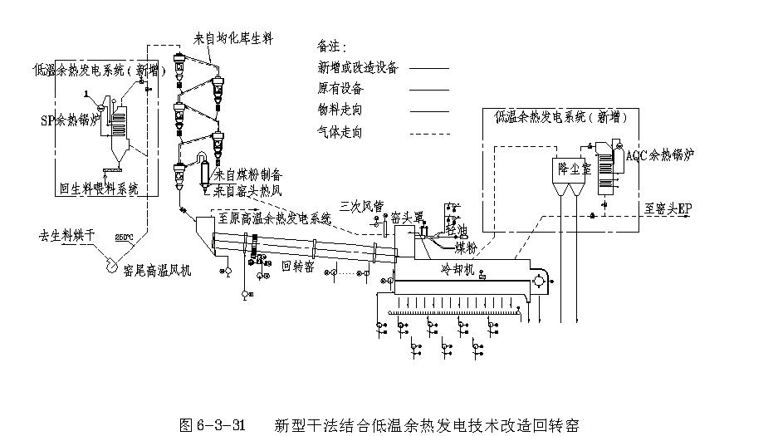
QS水泥有限公司Φ3.6×74m干法中空窑尾余热发电回转窑，设计方案为应用离线分解炉带五级旋风预热器系统，改造后保证产量日产熟料1200 t（年产熟料37.2万t），熟料热耗1160kcal/kg熟料。生产工艺和余热发电工艺流程见图6-3-31和图6-3-32。

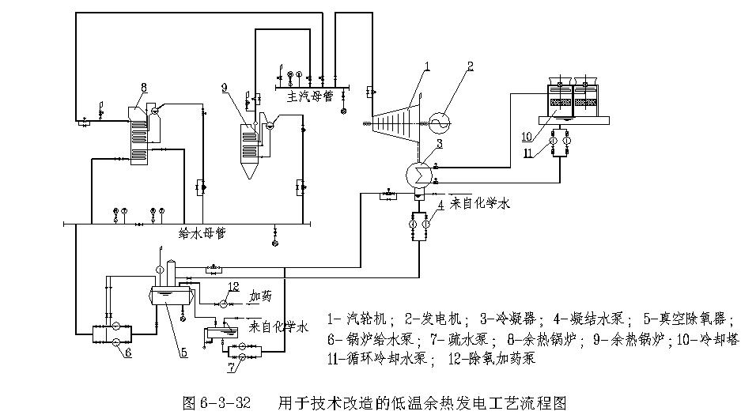
第四节 生产线改造案例
（1）、传统预分解窑改造案例一
SL水泥有限责任公司700t/d生产线（2号线）始建于20世纪80年代，当时是国内最先进的700t/d生产线。随着现代新型干法生产技术的不断发展和完善，相比之下该厂原有的700t/d预分解系统在技术和工艺方面的落后和不足就全面暴露出来，如：能耗较高、质量较差、生产工艺不稳定、运转率较低、预热器系统压损大、产量偏低等，使产品的成本较高、市场竞争力不强。对此，厂方委托四方联公司实施技术改造。
改造前后烧成系统情况 表6-4-1
序号 | 名称 | 改造前规格参数 | 改造后规格参数
1 | 回转窑 | Φ3m×48m，3.8r/min，斜度3.5%，100kw | 没变
2 | 冷却机 | Φ3.5m×36m，4r/min，125kw | 截短1m改用四方联公司复合式篦冷机，实现了对熟料的急冷，提高了熟料强度和易磨性，大幅度提高了冷却能力
3 | 密封 | 漏风漏灰严重 | 窑头、窑尾和单冷机密封均采用四方联复合密封
4 | 煤磨 | Φ2.2m×4.4m，10t/h，260kw | 利用窑头热风，其它没变
5 | 电收尘器 | WY70-5400-370m² | 窑尾系统高效率特殊设计，没变
6 | 生料提升机 | Φ1.4×5.5提升泵，50t/h，95kw，电耗大 | 改用NBH300椿本提升机，55kw
7 | 分解炉 | MFC型，炉容93m³，经常压炉 | MFC型改造型，炉容增加32m³，不再压炉
8 | C1级筒 | Φ2.8m×2m，温度高、系统压损大，-7.4kpa | Φ3.3m×2 m，系统压损大幅度降低，-5.1kpa/380℃
9 | C2级筒 | Φ4.0m×1m，易堵塞 | Φ4.5m×1m，不再堵塞
10 | C3级筒 | Φ4.0m×1m，易堵塞 | Φ4.5m×1m，不再堵塞
11 | C4级筒 | Φ4.3m×1m | Φ4.8m×1m
12 | C5级筒 | Φ4.0m×1m | Φ4.8m×1m
13 | 增湿塔 | Φ6.5m/5.5m×36.15m，160℃，148000m³/h，易湿底 | 去掉Φ5.5m内筒，外筒加高不湿底，208000m³/h
14 | 高温风机 | W8-35-101，170000m³/h，850kw，无调整余地 | 由风机厂改转子，参数为208000m³/h，850kw
15 | 三次风管 | V型带沉降室，风温＜600℃，漏风、积灰严重 | 改为水平直管，风温提高到760℃，不漏风、不积灰
16 | 喷煤管 | 四风道喷煤管 | 没变
17 | 窑产量 | 29~31.5t/h | 月平均约50.78t/h，三天达标产量1300t/d，目前平均产量1400 t/d，最高超过1550t/d
18 | 烧成热耗 | 6074kj/熟料（1453kcal/kg熟料） | 3762kj/kg熟料（900kcal/kg熟料）
19 | 烧成电耗 | 56.3kwh/t | 34.0kwh/t

①、改造前存在的问题
产量低：窑的产量平均在29~31.5t/h左右，其设计能力和运转率很不理想；
分解炉运行不稳定且炉容偏小：由于分解炉是MFC型分解炉，受当时技术的局限，在生产运行中经常压炉，而每次停炉处理都在2h左右，对整个系统影响很大；
三次风管是V型布置，风阻大，入炉三次风温＜600℃，不能满足炉子的工艺要求；
三次风沉降室锁风阀锁风不严，漏风积灰严重，影响工艺的稳定操作；
单冷机耐火砖寿命短，扬料勺易变形脱落；
窑头罩正压，窑内通风不畅，看火不清；漏灰漏风严重，工人的劳动环境差；
预热器系统风压损失大，通风量小，电耗增加，影响通风和预热效果。
②、技改措施
针对上述问题，四方联公司对改造方案进行系统核算和论证，最后确定改造方案，并拟订改造后保证产量为1200t/d。具体措施是：
扩大窑头罩，解决窑头正压及看火不清等问题，改后面积净增5.8m²；
将原带沉降室的V型三次风管取消，改为水平“一字型”的三次风管；
改造原MFC分解炉，只保留部分筒体，更换MFC炉的流化床，增大炉容到125m³，增加鹅颈管，重新配置流化床风帽和风机；
拆除压力损失大的预热器，利用原预热器框架及各级旋风筒原锥体，重新设计各级预热器旋风筒及上升管道，采用270°大包角、五边形进风口，并合理设计各级内筒的插入深度，确保收尘效率并大幅度降低阻力损失。对C1级筒进行独特设计，降低C1级筒出口粉尘浓度，减轻废气处理时电收尘器的负荷；
改造增湿塔，拆除原增湿塔里层，增高原外层筒体，并重新配置喷水系统，确保增湿效果；
高温风机由原风机制造厂进行改造，改后风量确定为208000m³/h，风压为~8.43kpa；
虽然产量大幅度提高，由于预热器采用低压损和高分离效率设计，原70m²电收尘系统及烟囱虽未做改动仍能满足系统废气处理要求；
在满足土建荷载变化要求的情况下，窑尾主框架未做改动。去除了改造时干涉的小梁，同时增加部分钢结构梁支撑。
采用四方联专利产品复合篦冷机改造单筒冷却机，具体方案是：
a、拆除原窑下料溜子，单冷机截去1m，在窑头罩下安装一台复合篦冷机，实现了对熟料的急冷，改善了易磨性，提高了熟料的早期强度；
b、从窑头罩上抽取三次风，提高了三次风温；
c、从篦冷机侧抽取余风并收尘，一部分进煤磨，一部分余热利用或排出；
d、篦冷机与单冷机之间采用四方联专利密封技术进行密封连接；
采用四方联专利复合密封技术更换原有的窑头及窑尾密封；
窑尾生料入窑工艺，将电耗高的气力提升泵改为省电可靠的椿本板链提升机。
（2）、传统预分解窑改造案例二
LN水泥有限公司拥有两条2000t/d熟料水泥窑外分解生产线，始建于1987年4月，1994年通过国家组织的验收。1996年实现年达产。但困扰企业的主要问题是熟料烧成热耗高，水泥综合电耗高，生产成本居高不下。烧成系统主机设备表见表6-4-2。
烧成系统主机设备 表6-4-2
序号 | 设备名称、规格、型号 | 性能参数
1 | 篦式冷却机：富勒型609S-819S/809S-1019S  装机功率：2×22kW | 能力：2000t/d 篦床有效面积：46.8 m²  入料温度：1371℃ 出料温度：环温+65℃
2 | 回转窑：Φ4.0m×60m  装机功率：2×125kW | 能力：2000t/d 转速0.6~3.2r/min  斜度：3.5%
3 | 预热器4级布置方式：1-2-1-2 | 1#筒内径：Φ4900mm 2#筒内径：Φ7100mm  3#筒内径：Φ5500mm 4#筒内径：Φ7500mm
4 | 分解炉：RSP | 预燃室（SC室）：Φ3800mm  混合室（MC室）：4700mm×4700mm
5 | 三次风管 | 内径：Φ2200mm 有效内径：Φ1800mm
6 | 高温风机：BB24型装机功率：1600kW | 风量：480000m³/h 压头：850mmH₂O  工作温度：350℃ 含尘浓度：35g/ m³
7 | 增湿塔：Φ9.0m×22m | 处理烟气量：458000m³/h 喷水量：20t/h
8 | 窑尾电收尘：158m² | 处理烟气量：420000m³/h
9 | 后排风机：Y4-73-11  装机功率：880Kw | 风量：446000m³/h 压头：1185.8Pa
10 | 煤磨Φ2.8m×（5+3）m  装机功率：480kW | 能力：16~17 t/h 煤粉细度：88μm 筛余：8%-10%

目前工厂烧成系统主要存在问题
①、窑尾为2-1-2-1布置的四级预热器，且带低温余热发电，1#筒出口温度高达400℃以上；旋风筒结构形式较老，系统阻力5500~6000Pa；
②、系统漏风严重，高温风机转速高达880r/min，根据标定结果，高温风机进口风量48×10⁴m³/h；
③、入炉三次风温较低（700-750℃），分解炉结构不合理，炉容偏小，燃料在炉内存在不完全燃烧的问题，入窑生料分解率85%~90%；
④、冷却机热效率较低，根据标定结果仅达到48%，入库熟料温度高达150℃以上，尤其是夏季更影响水泥粉磨系统正常运行；
⑤、分解炉煤粉燃烧不完全，入窑后使窑内液相量过早出现，加之熟料KH值偏低（0.85~0.88），1450℃时液相量偏高（达26%），使窑内结蛋频繁，熟料结粒不均齐，既影响提高回转窑的产量，也影响熟料质量；
⑥、高温风机（1600KW）等设备配套的电机功率过大，入窑生料采用气力输送等，都增加了烧成系统电耗。
改造前喂料量及转速 表6-4-3
生料喂煤量 | 窑速 | 高温风机转速 | 窑头喂煤量 | 分解炉喂煤量 | 入窑分解率
140t/h | 3.0r/min | 880r/min | 4.9t/h | 9.3t/h | ~88%

改造前系统温度（℃） 表6-4-4
窑尾 | 二次  风温 | 三次  风温 | 1#筒  出口 | 2#筒  出口 | 3#筒  出口 | 4#筒  出口 | SC室  内部 | SB室  内部 | MC室  出口 | 斜坡  温度
1000 | 980 | 740 | 400/400 | 630 | 790/790 | 850 | 560 | 840 | 820 | 640

改造前系统压力（Pa） 表6-4-5
窑头 | 窑尾 | 三次风管 | 1#筒出口压力 | 2#筒出口压力 | 3#筒出口压力 | 4#筒出口压力
-10 | -150 | -370/-380 | -5600/-5600 | -4200 | -2500/-2700 | -1900

采用的改造方案
①、扩大窑门罩，增加下料口截面，使竖井风速由原来的10m/s降至5m/s，将三次风由篦冷机改为从窑门罩侧面抽取；
②、将窑头、窑尾均改为新型密封，对各级旋风预热器下料翻板阀进行改造和修复，以减少系统的漏风；
③、对窑尾烟室的斜坡和后窑圈进行综合改造，使斜坡处的截面风速由原来的13m/s降至8m/s；
④、经计算提高产量后，各级旋风筒的截面风速在3.5-4.5m/s，并不高。但上升管道内风速达到20.2-22.5m/s，已属偏高，虽对收尘效率有利，而不利于系统阻力的降低。为此，采用新型耐热保温材料取代原有耐火材料，扩大管内有效内经，使风速降低为18-19m/s，从而降低系统阻力；
⑤、分解炉是本次改造的重点，如图6-4-2所示：由于原分解炉总容积较小，仅为340m³，煤粉燃烧时间、炉内风速和流场均不合理。根据现场的具体情况，SC室基本保持不变，增加MC室宽度和改变斜坡尺寸，使总容积扩大至510m³，停留时间由原来的2.07s提高至3.93s，确保煤粉在炉内的燃尽率和生料碳酸钙的分解率；

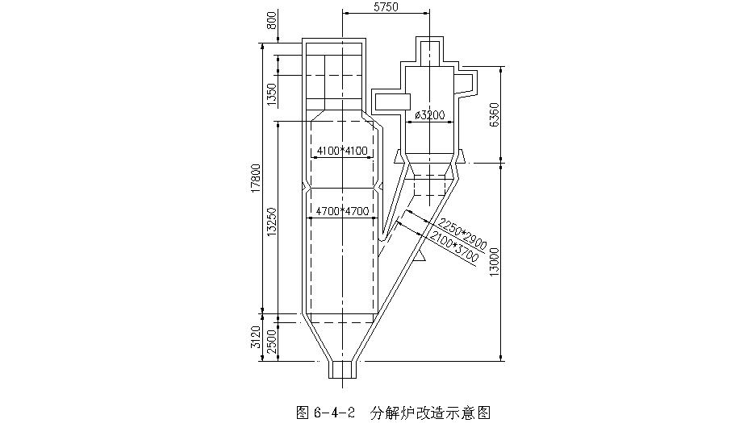

⑥、原篦冷机为复合式两段篦床冷却机，本次改造重点是采用控制流技术对第一段进行改造。主要方案为：
a、在熟料骤冷区和热回收区（高温区）采用“充气梁”装置，其中前五排采用“固定式充气梁”，倾斜面15°, 配备两台高压风机和一台平衡风机；后续十五排的固定梁改为“固定式充气梁”，与装有高阻力、低漏料篦板的活动梁相间排列，倾斜3°，配备两台高压风机和一台中压风机；
b、在中温区考虑到熟料结粒不均，为提高冷却效果，第一段篦床的21排至28排全部改为高阻力、低漏料篦板，这有利于熟料的进一步冷却和热回收；
c、由于窑下料口区域的篦床采用“固定式充气梁”，出窑熟料易于堆积，即“堆雪人”，故在端部壳体上加装了5个空气炮，适时清理过多的积料，以保证篦冷机安全稳定的运行；
d、改造冷却机篦下锁风装置。
⑦、改变配料方案，将熟料率值KH提高至0.89±0.01，减少液相量；
⑧、检修回转窑托轮和轮带，将窑速提高至3.1r/min；
⑨、将窑尾生料气力提升泵改为斗式提升机。
改造效果
生料喂料量在170t/h（折合熟料2470t/d），系统稳定运行。月平均台时产量达96.3t/h，创历史新高。改造后，窑内煅烧压力减轻，熟料结粒变小且均齐，系统产量明显提高，而燃料增加的幅度较小，1#筒的出口温度和高温风机的转速都有所下降，具体操作参数如表表6-4-6、表6-4-7、表6-4-8所示。
改造后喂料量及转速 表6-4-6
生料喂煤量 | 窑速 | 高温风机转速 | 窑头喂煤量 | 分解炉喂煤量 | 入窑分解率
160t/h | 3.0r/min | 850r/min | 5.0t/h | 10.0t/h | ~93%
改造后系统温度（℃） 表6-4-7
窑尾 | 二次  风温 | 三次  风温 | 1#筒  出口 | 3#筒  出口 | 4#筒  出口 | SC室  内部 | SB室  内部 | MC室  出口 | 斜坡  温度
1000 | 1050 | 840 | 380/380 | 770/800 | 880 | 610 | 900 | 910 | 820
改造后系统压力（Pa） 表6-4-8
窑头 | 窑尾 | 三次风管 | 1#筒出口压力 | 2#筒出口压力 | 3#筒出口压力 | 3#筒出口压力
-10 | -200 | -400/-420 | -5800/-5600 | -4200 | -2600/-2600 | -1800

2#窑改造收到良好的效果，窑台时产量由原来的2080t/d提高到2470t/h；熟料质量没有下降，游离钙合格率月均96.3%，熟料强度月均53MPa(新标准）。
(3) 、传统预分解窑改造案例三
CH水泥厂进行了将建设中的湿法华新窑改为新型干法窑，即“湿改干”的水泥生产线建设。湿改干后，窑的规格为Φ3.5m×54m，配五级旋风预热器及分解炉，设计生产能力为1500t/d熟料。窑系统主要设备见表6-4-9。工程建成并试生产期后，窑系统出现了一系列工艺、设备问题，生产徘徊不前，开、停窑频繁，运转率低，迟迟不能达产达标，工厂生产经营十分被动。为摆脱困境，工厂对窑系统进行全面诊断，提出改造方案或改进措施。重点是对分解炉进行改造。
主机设备表 表6-4-9
设备名称 | 台数 | 技术性能 | 生产能力（t/d）
预热器 | 1套 | C1 1-Φ4.8m  C2 1-Φ4.8m  C3 1-Φ5.2m  C4 1-Φ5.2m  C5 1-Φ5.2m | 1500
喷腾式分解炉 | 1台 | Φ6.3m×15m | 1500
Φ3.5m×54m  回转窑 | 1台 | 斜度4% 转速  1.05~3.15r/min | 1500
Fuller篦冷机 | 1台 | 篦板冲程130mm  冲程次数6~12次/min  有效面积46.8m² | 2000

①、改造前系统存在的问题
一般投料后4至5天，甚至2天窑内就形成长厚窑皮或后结圈，致使熟料质量下降，窑尾漏料，烧坏窑尾密封，最终被迫停窑；
窑尾上升烟道较长，经常结皮且较厚，影响窑内通风，进而影响窑的产量及熟料质量；
C1级筒出口温度高，通常达370℃以上，气体粉尘浓度大，达200g/Nm³以上；
窑、炉喂煤比例失调。窑头与分解炉的喂煤比例常常是3：7，分解炉、C5级筒出口气体温度倒挂，即C5级筒出口温度却比分解炉出口温度高出许多；
篦冷机冷却效果不好、运转率低，致使二、三次风温偏低，不利于窑系统的热工稳定；熟料冷却效果差，出篦冷机熟料温度有时高达150℃以上，自身故障频繁；
入窑生料成份波动大，增加了结大块、结圈的可能性，影响了窑的运行；
喂煤不稳定，波动幅度大且波动频繁，而且经常出现断煤现象，影响了窑的热工制度稳定；
由于以上原因，造成窑年运转率低，产量上不去。最低的一年窑运转率才达70.46%，产量也仅为58.1t/h。
②、技改的实施及效果
针对以上问题，工厂对窑系统进行了全面的技术改造：改造Fuller篦冷机；提高喂煤的稳定性；加强和改进原料搭配、均化措施，提高生料质量；对分解炉进行技术改造；合理加长C1级筒内筒长度；进行系统检修维护等，从而保证窑系统的均衡、稳定运转。
原分解炉型式见图6-4-3。这种分解炉为史密斯公司第二代产品，窑尾气与三次风在上升烟道混合喷腾入炉，煤粉在分解炉锥部对称喷入，炉顶为水平切向出口。C4来的物料在三次风入口位置的对面且低于三次风入口位置的地方进入上升烟道（见图6-4-3a）。自投产以后，分解炉出口温度倒挂严重，入窑生料分解率低，上升烟道结皮厚，处理困难，分解炉喂煤比例过大，窑产量低，结圈时常发生且严重，由此导致频繁停窑。分析认为，这种分解炉的结构型式使窑尾烟气、三次风、煤粉、物料进入方式等不尽合理， C4级筒来的料完全依靠窑尾废气携带入炉，窑尾废气或C4级筒来料发生扰动，很可能短路入窑，过长的上升烟道又很可能使混合气体形成“柱塞流”进入分解炉，造成份解炉里存在特稀浓度区，气固混合作用不强，整个分解炉温度并不均匀，煤粉不能完全燃烧。当然，喂煤量、生料量波动大以及生料成份均匀性差的不利因素，这也会引起煤粉不完全燃烧。结合现场条件考虑，分解炉改造成了如图6-4-3b的型式。具体改造如下：
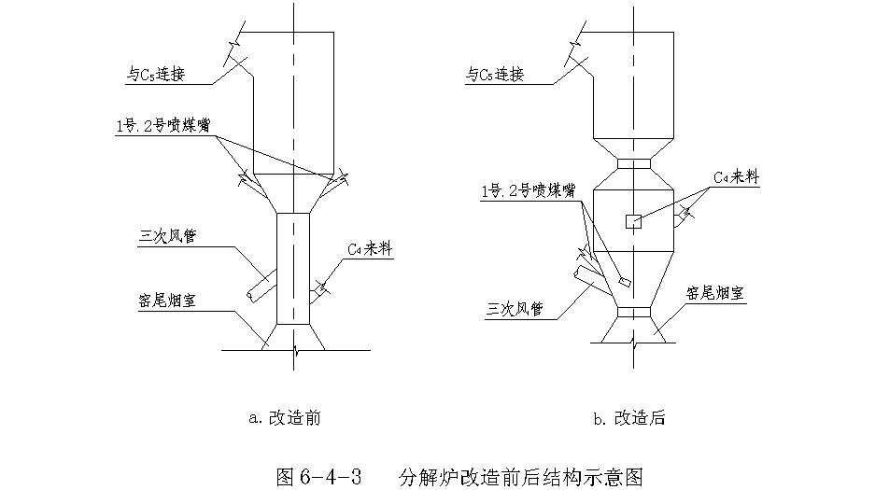

a、将分解炉圆柱体部分向下延长6.3m，上升烟道由7m改为高度仅为0.8m的缩口(带膨胀节），利用原分解炉锥体作为新分解炉的锥体，在柱体中部增设上缩口，使生料随气体二次喷腾，加强燃烧和增加换热效果；
b、将原单一喷腾改为喷腾一旋流复合型，三次风由原来在上升烟道与窑尾烟气混合再入分解炉，改为由分解炉锥部切向喷入，并且三次风管进锥部时向下倾斜15.8°, 使三次风进炉产生较强的旋流效应；
c、C4级筒来料由原上升烟道加入，改为由分解炉柱体下部分两路加入；
d、喷煤嘴由原锥体两侧对称喷入，改为一只由三次风管与分解炉锥体联接的相关线上的最高处向下倾斜喷入，另一只由三次风管进炉处的右侧向下倾斜喷入。
分解炉改造后，在一个月的调试中，生产较以前有所好转，但仍存在一些工艺问题：长厚窑皮、结圈未能彻底解决，影响了熟料质量，窑尾轻微漏料现象时有出现；熟料中含有部分疏松、形状不规则的“灰白色料”出现时，缩口、烟室等挂料，结皮现象严重，清理后，“灰白色料”会有所减少乃至消失，但几个小时以后又依然如故，如此反复。
对这些现象进行分析认为：烟室、缩口结皮是引起窑内结皮、厚窑皮、结后圈的关键因素，同时与分解炉锥体部位的结皮有较大关系；分解炉内旋流效应偏强，且有一只喷煤嘴在三次风管入口附近富氧区燃烧，易形成局部高温，从而造成锥体部位结皮；“灰白色料”与来自窑后圈后面的物料部分结成大球，这种大球烧不透、烧不散，其中心呈灰白色，有时略带黄色；烟室肩部挂料结皮，是由C5级筒来料在斜坡处的二次飞扬严重，使得烟室粉尘浓度过高易结皮所致。
针对上述分析，工厂再次采用了优化措施：（1）、扩大斜坡处通风面积，减少分解炉缩口内径，缩口最高处至斜坡的垂直距离由原来1.2m增大到1.3m，使此处风速降低，减少二次飞扬；（2）、调整分解炉2号喷煤嘴的位置及喷射方向，防止局部高温而造成结皮；（3）、用好窑头三通道喷煤管，调整好内、外风比例，确定喷煤管合理的位置，尽可能提高煤粉燃尽度，保证火焰形状粗短有力；（4）提高生料质量，并确定率值指标为：KH：0.9±0.02，SM：2.5±0.1，IM：1.6±0.1。提高喂煤的稳定性，减少波动。同时，降低煤粉细度，0.08mm筛筛余控制在8.0±1%；（5）在保证系统用风量的前提下，尽量减少系统总抽风，以降低窑尾上升烟道风速。
分解炉优化改造效果显著，长后窑皮及结后圈虽时有存在，但对系统运行已影响不大；“黄料”基本消除；产量由原来的1250t/d提高到1600t/d以上；窑炉喂煤比例合适，接近4：6；分解炉锥部结皮现象基本消除；窑尾上升烟道及分解炉缩口虽有少量结皮，但已不致影响窑况的大幅波动；分解炉出口和C5级筒出口温度倒挂现象已很少。技改前后窑的部分指标对比见表6-4-65。
技改前后窑（熟料）的部分指标对比 表6-3-10
项 目 | 改造前（最高月） | 改造后（最高月）
fCaO（%） | 1.49 | 1.41
28d抗压强度（MPa） | 61.5 | 62.4
窑运行时间（h） | 506.2 | 730.0
月产量（t） | 29300 | 47000
产量（t/h） | 57.9 | 64.5
运转率（%） | 68.0 | 98.1
煤耗（kg/t） | 189.3 | 177.6
年均成本分析（元/t） | 123.4 | 89.6

（4）、五级旋风预热器窑改造案例一
HL水泥有限公司有一条立窑生产线，后利用二手设备，将1条Φ2.8m×42m五级旋风预热器窑（改造前实际产量在12t/h）生产线加以改造。利用原有的预热器系统，在不扩大预热器有效直径（保留柱体和锥体）的前提下，通过优化预热器蜗壳、内筒、进口、上升管道等部位的结构型式和尺寸，增设半离线型分解炉，将原有增湿塔加高和改造单筒冷却机为复合式冷却机等先进的技术改造措施，成为一条Φ2.8m×38m带改进型低效高阻五级旋风预热器和SLC-S型分解炉的生产线。设计台时产量为20t/h，能耗980kcal/kg熟料。改造后系统产量稳定在22t/h以上，能耗在950kcal/kg熟料以下。
①、改造方案及目标
a、方案
五级旋风预热器框架设较小的辅框架，安装1台改进型SLC-S型分解炉；保留原有预热器系统的柱体、锥体，改造原有的蜗壳为三芯偏置270°包角形式，扩大了气体进入预热器后的回转半径，可以在降低进口风速的同时，同样保证气体具有足够的进口动量矩，进而保证预热器系统在较低的系统的阻力下，保持较高的分离效率。由于预热器的有效规格并没有象其它类似改造工程那样进行放大，因此可以大幅度地降低系统的投资（设备、耐火材料、土建）；利用原有的回转窑和传动电机（传动电机功率为75kw，通过将原有筒体截短，能满足改造后窑转速达到3.5r/min的要求），更换原有的减速器；改造原窑头罩，利用原有的窑门和大部分壳体，在抽取三次风的一侧进行扩大；采用复合式冷却技术改造原有的Φ2.5m×25m单筒冷却机；新增设三次风管，热端有效直径为Φ1100mm，冷端有效直径为Φ1000mm，从窑头罩抽取的三次风，通过新增三次风管送入半离线喷腾型分解炉；在煤磨车间设分解炉用煤粉仓，新增转子式计量秤系统（含稳流和计量）、螺旋泵、罗茨风机及架设管道为分解炉供煤；更换原窑尾风机，改造原有电除尘器和增湿塔，增加窑尾收尘器后所用的锅炉引风机。
b、设计指标
熟料产量：从12t/h提高到20t/h；
熟料热耗：由4494kj/kg降到4096kj/kg以下。
②、改造方案
a、石灰石破碎利用原有的 2PF1010反击式破碎机，提高系统运转率；b、利用原有生产线的原料储存设施，在库底增设一套微机控制的电子皮带秤用于回转窑生产线的原料调配；c、新增Φ2.4m×8m的生料圈流粉磨系统；d、新增规格为Φ10m的MF型生料均化库；e、计量入窑采用转子式流量计和N-TGD315型钢芯绳胶带斗式提升机；f、保留原有预热器的柱体和锥体，通过优化蜗壳和进口形式，选择合理的进口风速、内筒风速、内筒插入深度和上升管道风速，降低阻力，提高分离效率和换热效率；g、增设半离线喷腾型分解炉，并在中部设有缩口，顶部设有鹅颈管与窑尾上升烟道连接。利用两个缩口的喷腾效应、鹅颈管的二次加速效应、窑尾烟道“二步到位”混合效应，加强物料和煤粉的分散与均布，强化煤粉的燃烧与换热；h、回转窑利用原有筒体截短4米，成为Φ2.8m×38m短窑，长径比为13.57，主要目的有二：一是入窑分解率可以稳定地达到90%以上（平均），窑缩短后有利于已经高度分解的生料快速形成C₂S ,并在C₂S和f-CaO仍处在较高反应活性下减少在过渡带的停留时间，快速升温，快速形成C₃S，提高烧成速率和熟料产、质量；二是原有传动电机功率为75kw，当提高窑速至3.5r/min以上时，电机功率储备系数偏小，将窑适当截短后，有利于窑的稳定运行，降低了改造投资；i、改造原有的窑头罩，扩大竖井通风的面积和窑前的通风面积（向抽取三次风一侧扩大），保证窑头压力合理、看火清晰、三次风管工作稳定，提高三次风温度；j、增加四通道煤粉燃烧器；k、采用四方联复合式密封技术改造回转窑和冷却机密封；l、采用四方联复合式冷却机技术改造单筒冷却机，适应提产后的要求；m、利用原有的Φ1.8m×4.5m煤磨，改造原有的粗粉分离器和细粉分离器（条件具备时拟改造为煤粉动态选粉机），更换了原有的系统通风机，提高了系统的处理风量，并更换了一台MDC型煤磨防爆袋式收尘器，改造后产量稳定在4t/h以上，满足了提产后煤粉需要量增加的要求。改造后烧成系统和煤粉制备系统的主要设备见表6-4-11
改造后烧成系统和煤粉制备系统的主要设备 表6-4-11
序号 | 设备名称、规格、型号 | 性能参数 | 备注
1 | 煤磨Φ1.8m×4.5m |  | 利用原有，去掉烘干仓
2 | 煤粉通风机 M6-29No12.5 | 风量：16292 m³/h，全压：5649Pa | 新增
3 | 锅炉引风机 G4-73-11No.8D | 风量：18244 m³/h，全压：2095Pa | 新增
4 | 煤用防爆袋收尘 MDC73-4 | 处理风量： 14000-17500m³/h  阻力：1500Pa  风速：0.6-0.8m/min 过滤面积：292 m² | 新增
5 | 转子式喂料机 DW-15 | 2台，计量能力：0-6.0t/h | 新增，计量煤粉
6 | 转子式计量秤 DZC-15 | 2台，计量能力：0-6.0t/h | 新增，计量煤粉
7 | 螺旋输送泵 LS150型 | 2台，流量0-6.5 t/h | 新增1台，输送煤粉
8 | 转子式计量秤 DZC-60 | 计量能力：60t/h | 新增，计量生料
9 | 钢芯绳胶带提升机 N-TGD315 | 最大输送量：60t/h，高度56.50米 | 新增
10 | 改造型五级旋风预热器系统 | 有效尺寸 C1：2-Φ2 800（原有1个，增加1个）；C2：1-Φ2 836；C3：1-Φ2 836；C4：1-Φ3006；C5：1-Φ3006； | 利用原有设备改造
11 | 改进型分解炉 SLC-S/480 | Φ3000/2900 | 新增
12 | 炉用三风道喷煤系统 TJB-FC-2 | 2根 | 新增
13 | 回转窑Φ2.8m×38m | 转速3.5r/min | 利用原有设备改造
14 | 三次风管 | Φ1460/1360 | 新增
15 | 四通道喷煤系统 TJB-K-3 |  | 新增
16 | 复合式冷却机 FB-4 | 产量：20-25t/h | 利用原有Φ2.5m×25m单冷机改造
17 | 增湿塔Φ4m×34m |  | 利用原有加高10m
18 | 高温风机 |  | 新增
19 | 电收尘器 | 48m² | 利用原有40m²收尘器改造
20 | 尾排风机 |  | 新增

③、改造后生产线存在问题及改进措施
a、存在问题
投产运行后设备运转率不高，如煤磨启动困难，输送煤粉的罗茨风机和螺旋泵故障多，煤粉计量不准确，难以保证系统连续稳定地生产；在生产运行时，系统阻力较低，C1筒出口压力为-2.7kpa左右，一方面说明系统设计的阻力低，达到了较好的低阻效果；另一方面说明系统拉风还未到位，目前系统各部位的参数远未达到设计时的合理取值，影响系统内物料的悬浮和换热；同时也说明系统可能存在明显的漏风现象，以及设备制作、安装、砌筑过程中可能存在一些问题；C1筒的分离效率偏低，经计算分离效率在75%左右，可在电收尘器回灰绞刀见到回料明显超过正常量；生料库底卸料不稳定，虽然在设计中对生料稳流问题已加以重视，采用了分隔轮和倾斜布置的单管螺旋喂料机双级锁料，但实际生产中生料流动性好，常会有大股料进入窑尾预热分解系统；分解炉底塌料现象也较多；有时炉内煤粉燃烧不完全，炉内撒料台附近易结皮。
b、改进措施
根据上述存在的问题，停窑后对系统工艺和设备进行了认真检查，并对存在的问题采取改进措施：
改造一级旋风预热器进口和内筒：
一级预热器为2个（利用原有一个并对称反制），进口高度为1280mm，设计进口风速为18m/s。预热器在制作时，进口高度出现误差，比原高度大180mm，扩大了进口面积；在安装时，由于上升管道制作出现误差，在与预热器对接时不得以将旋风预热器的进口内侧壁向预热器中心扩大200mm，但未按设计单位提供的处理方案进行弥补，又进一步扩大了进口面积；经反求，按达到最大设计产量时的工况烟气量，进口风速不足13m/s。事实上系统因各种因素暂不能达到最大设计产量，所以前期生产中进口风速还要远远小于13m/s，较大幅度地影响了进口气体的动量矩，分离效率降低，热耗增大，产量降低，系统参数进一步恶化，形成恶性循环。改进后在进口及蝸壳内部铺设钢板，减小了进口面积，并将原有的内筒高度增加了1580mm。改进后系统的分离效率显著提高，经计算C1筒的分离效率最高时达到95%。
改造分解炉的喷煤管位置：
原设计的喷煤管是由落料点两侧对称向下喷入炉体的锥部，并根据煤质特点留出了合理的预燃空间。喷煤管的实际安装位置较原设计的喷煤管位置上移了约400mm，缩短了煤粉与生料撒料台之间的距离，影响了煤粉的燃烧。改进后喷煤管恢复了原设计的位置，炉内煤粉不完全燃烧现象基本消失。
改造分解炉底部缩口尺寸：
原有缩口尺寸是按炉底喷腾速度为30m/s时设计，正常生产时该速度能够满足要求，但在投料初期和系统拉风不能达到正常工况时，实际喷腾速度要远低于正常设计水平，从而影响喷腾效果，并易引起塌料等现象的出现。改进后将原有的缩口尺寸减小，炉底喷腾速度达到40m/s。改进后上述现象基本得到控制。
改造生料的入窑系统：
在生料均化库外增设一个生料缓冲小仓。出库生料经库底输送设备和新增的斗式提升机，将生料送入小仓。仓下经原有的生料计量装置计量后入原有的窑尾斗式提升机。改进后，生料的冲料现象基本消失，系统计量准确，为稳定达到设计产量创造了条件。
改造和维修部分二手设备：
更换了煤磨的电机，更换了用于窑尾煤粉输送的螺旋泵，更换了出生料库的螺旋输送机，进一步完善了增湿塔的雾化喷水系统，对增湿塔等烧成系统的开焊部位进行了补焊，加强了密闭堵漏。
④、正常运行及参数控制
通过以上改造，烧成系统得以正常运行，通过对生料易烧性和优化配料方案的研究，在原有的石灰石、石英砂、粘土、高岭土、硫铁等五组份中，优选了石灰石、石英砂、高岭土三组份，并经过实践的总结，经过摸索，熟料率值确定为KH=0.89±0.02；n=2.60±0.1；P=1.5±0.1。为了稳定热工制度，统一操作，制订了详细的操作规程。系统很快超过了设计产量。
改造前后主要控制参数表 表6-4-12
热工参数 | 改造前  （五级预热器窑） | 改造后  （增设SFLC-S分解炉窑）
熟料产量（t/h） | 11.0 | 22.0
熟料热耗（kj/kg） | 4 494 | 3971
分解炉喂煤（t/h） |  | 1.84
窑喂煤量（t/h） | 2.11 | 1.57
窑尾温度℃ | 900±50 | 1000±50
窑尾压力（kPa） | -0.15±0.05 | -0.20±0.05
分解炉出口温度（℃） |  | 890±20
分解炉出口压力（kPa） |  | -0.85±0.05
鹅颈管出口压力（kPa） |  | -1.15±0.05
三次风管热端温度（℃） |  | 800±50
三次风管热端压力（kPa） |  | -0.25±0.05
二次风温度（℃） | 700±20 | 890±50
入窑物料温度（℃） | 820±20 | 850±20
入窑表观分解率（%） | 30~35 | 85~95
窑尾风机入口压力（kPa） | -6.3±0.2 | -5.60±0.2
C1筒出口温度（℃） | 360±20 | 350±20
C1筒出口压力（kPa） | -3.0±0.2 | -4.90±0.05
C2筒出口温度（℃） |  | 530±20
C2筒出口压力（kPa） |  | -4.05±0.05
C3筒出口温度（℃） |  | 660±20
C3筒出口压力（kPa） |  | -3.25±0.05
C4筒出口温度（℃） |  | 760±20
C4筒出口压力（kPa） |  | -2.55±0.05
C5筒出口温度（℃） | 830±20 | 850±20
C5筒出口压力（kPa） | -1.8±0.2 | -1.9±0.05
窑速（r/min） | 1.4~1.6 | 2.9~3.2

（5）、五级旋风预热器窑改造案例二
BF水泥有限公司，1994年至1997年建成2条日产600t熟料的五级旋风预热器干法回转窑生产线。公司从长远发展的角度出发，决定利用新技术进行挖潜节能综合改造，将600t/d预热器窑改造为1100t/d窑外分解生产线。两条生产线分步实施，1#窑系统先期改造。投产三个月后平均熟料日产量达1201t，最高日产量达1306t，全面超过设计指标。
改造内容如下：
①、生料制备系统
改造原有PFC1612反击锤式破碎机：破碎机出料粒度由原来的25mm调整为40mm，电机功率由原来的210kw提高到245kw，产量由原来的80t/h提高到120t/h；
石灰石预均化库：充分利用原有设备，仅对原有输送设备改造，使输送量达到100t/h；
生料磨系统：采用挤压联合粉磨技术改造原生料磨系统（见本章“生料粉磨和水泥粉磨”中案例）。
②、烧成系统
预热器系统改造：本次技改保留原有预热器框架，另扩建一副跨；拆除原五级旋风预热器全套设备，更换为大规格的五级预热器及带管道的在线分解炉，入窑生料分解率可达90%~95%，1#筒出口系统阻力4500~5000Pa，出口温度340~350℃；
三次风管：增设一Φ1800mm三次风管，热风从改造后的大窑头罩抽取；
回转窑：窑规格不变（Φ3.2m×52m），保留原减速机，重新设计窑传动，直流调速电机由90KW增大到125kW，最高窑速3.5r/min；
熟料冷却机：采用新型控制流空气梁篦冷机。该型篦冷机是一种高效的熟料冷却装备，具有冷却速度快、耗气量小的特点，因而有利于提高熟料质量，节约能耗。
窑头余风收尘：原窑尾47m²电收尘及收尘风机移至窑头，用于篦冷机余风收尘，以节省投资；
煤磨系统：利用原有Φ2.2m×4.4m煤磨，取消原热风炉，烘干原煤的热风从篦冷机抽取。原粗粉分离器更换为高效动态选粉机，煤磨增产15%，产量达到10t/h；
喂煤系统：原窑头喂煤为双管螺旋喂料机、冲板流量计的调速控制系统，送煤采用FKΦ150mm富勒泵。技改后，窑头、分解炉喂煤均采用环状天平秤，自动调节喂煤系统；
三通道喷煤管：调整电机将原送煤风机风量由48m³/min降至25m³/min，风压不变。
一次风机改为变频调速，可以自由调节风量。仍利用原三通道喷煤管；
窑尾废气处理：更换高温风机。风量230000m³/ h，风压8247Pa；
增湿塔：保留原有框架和锥体部分。原增湿塔筒体Φ4.8m扩径为Φ6m。原增湿塔筒体拆除改作分解炉；
窑尾废气除尘：增设一台92m²电收尘器。
③、水泥制成系统
采用辊压机技术，在原有Φ3m×11m闭路水泥磨前增加一台HFCG120-40辊压机及SF550/120打散分级机，构成挤压联合粉磨系统。改水泥磨本体为高产磨，系统产量由原来的40t/h提高到55t/h以上，系统电耗30kW.h/t。系统具有高效可靠、方便实用、节能的特点。
④、自动控制系统
为提高劳动生产率以及满足现代化生产和管理的需要，该工程采用了DCS集散控制系统。系统主要由中央控制室的操作站、服务器、电器控制的PLC站以及工业通讯网络等几大部分组成。构成由操作控制级到过程现场的三级工业通讯网络，实现了系统实时数据通讯。
系统设四个PLC控制站，分别控制窑头、窑尾、生料制备、水泥制成四大部分，每个控制站按系统控制功能又细化若干工艺段，完成对系统的设备工艺控制。
⑤、计量设备
在完善原配料、喂煤、喂料设备控制基础上，本项目又新增了入、出石灰石预均化库皮带计量秤、出窑熟料链斗秤等计量设备。
⑥、技改前后的主要技术经济数据
新增主要工艺设备表 表6-4-13
序号 | 名称 规格 | 传动电机功率  （Kw） | 数量
1 | 原料辊压机HFCG120-45，通过量：120~160t/h | 220 | 1
2 | 熟料辊压机HFCG120-40，通过量：120~140t/h | 220 | 1
3 | 打散分级机SF550/120，处理量：90~150t/h | 75 | 2
4 | NSP-5/1100预热器分解炉系统，能力为：1100t/d，1#筒出口废气温度：340~350℃，系统阻力：4500~4700Pa  规格：C1：2-Φ3700mm，C2、C3：1-Φ4800mm，C4、C5：1-Φ5200mm，分解炉：Φ4800mm |  | 1
5 | 高温风机2248AZ/916 23×10⁴m³/h，8247Pa，1440r/min | 710 | 1
6 | 增湿塔Φ6m×26m，处理风量：22×10⁴m³/h |  | 1
7 | 窑尾电收尘器FAA3×37.5-68-132.5，处理风量：22×10⁴m³/h，电场数：3个，电场总集尘面积：5068m²，除尘效率：99.9% |  | 1
8 | 窑尾排风机Y4-73-11№20D，风量：24.38×10⁴m³/h，全压：1250Pa | 160 | 1
9 | HC-1200空气梁篦冷机，能力：1200t/d，出料温度：环境温度+65℃ | 22 | 1
生料系统主要工艺参数 表6-4-14
辊压机系统 |  | 生料磨系统
项目 | 参数 | 项目 | 参数
投料量（t/h） | 84~86 | 打散分级机转速（r/min） | 850~900
辊压机辊压（MPa） | 5.7~6.1 | 辊压机辊缝（mm） | 30~35
入磨气体温度（℃） | 150~180 | 出磨气体温度（℃） | 70~90
入磨气体负压（kPa） | -0.8~-1.0 | 出磨气体负压（kPa） | -1.8~-1.2
选粉机主轴转速（r/min） | 950~1050 | 磨机磨音dB | 110~113
烧成系统主要工艺参数 表6-4-15
项 目 | 参数 | 项 目 | 参数
生料投料量（t/h） | 84~86 | 熟料产量(t/h) | 50
窑头用煤量（t/h） | 3.1~3.3 | 分解炉用煤量(t/h) | 3.9~4.1
回转窑转速（r/min） | 3.0~3.4 | 窑尾烟室气体温度(℃) | 950~1050
分解炉出口气体温度（℃） | 870~890 | C5下料温度(℃) | 835~845
入磨物料表观分解率(%) | 90~95 | C1出口气体温度(℃) | 340~360
C1出口气体压力(kPa) | -4.5~-4.7 | 入炉三次风温度(℃) | 810~850
篦冷机余风温度(℃) | 140~190 | 熟料温度(℃) | 80~110
改造前后主要技术指标对比 表6-4-16
项 目 | 改造前 | 改造后 | 项 目 | 改造前 | 改造后
生料产量(t/h) | 55 | 85 | 水泥综合电耗KW.h/t | 113 | 106
熟料产量(t/h) | 26.4 | 50 | 熟料28天强度MPa | 55 | 55
熟料煤耗(kg/kg-cl) | 168.3 | 144 | 窑尾粉尘排放浓度mg/Nm³ | 104 | 95
熟料热耗(kj/kg-cl) | 3935 | 3367

（6）、余热发电窑改造案例一
TJ水泥有限公司为一条Φ3.5×60m带窑尾余热发电回转窑生产线，窑尾设一台型号为QC57/800-20-25/400锅炉及与之配套的3000KW汽轮发电机组。采用已部分分解的生石灰配料，熟料产量29t/h。
①、该厂改造前存在的主要问题：
a、采用生石灰配料，原料成本不断上涨，增加了企业生产成本；b、随着周边地区新型干法水泥厂的不断建设，工厂的规模效益不显著，市场竞争压力加大；c、能耗高达7817Kj/Kg熟料（1870kcal/kg熟料），随着燃料价格的上扬，企业成本提高，不堪重负；d、燃烧器为单通道型式，结构陈旧；采用单筒冷却机冷却，熟料急冷效果差，影响熟料质量；e、回转窑两端及冷却机密封效果差，窑头罩小，对系统操作和热耗带来影响。
②、技改措施
该厂经过考察后决定采用窑外分解技术对原有生产线加以改造，改用石灰石配料，提高产量，降低成本。四方联公司通过对系统进行详细的工艺平衡计算，确定了烧成系统主要技术改造方案如下：a、窑头罩扩大，改造后竖井有效面积27.88m²；b、新增三次风管，规格Φ2200mm；c、原有单筒冷却机改造为复合式冷却机；d、窑两端密封圈改造为复合材料密封；e、原有喷煤管更换为四通道；f、新增离线喷腾型管道分解炉，有效容积300 m³；g、新增炉列预热器，规格为：C1：2-Φ4800mm ；C2~C5：1-Φ5000mm；h、新增炉列废气处理系统；i、新增入窑生料提升机；j、改造原有Φ2.2×6m开流煤磨系统为带动态选粉机的风扫煤磨系统；k、新增生料入窑、煤粉入窑、煤粉入炉计量系统，均采用根据科里奥利原理开发的国产科氏力秤；l、更换了其它必要的辅助生产设备；
③、改造后的工艺流程
由窑头罩抽取的三次风由分解炉底部喷腾入炉，强化炉内煤粉的燃烧、生料的均布及换热效果，产生的热烟气经鹅颈管入新增的废气处理系统。窑内产生的烟气仍然入原有发电系统，并经原有废气处理系统排放。详见工艺布置图6-4-4、6-4-5、6-4-6。
④、改造效果
技术改造的设计产量为日产熟料1500 t，熟料热耗为4301KJ/Kg熟料（1029 kcal/kg熟料）。由于设计单位提供的生料粉磨改造方案，厂方未实施，投产后生料供应量不足，影响了熟料生产，工厂拟新增Φ3.4×9.5m尾卸生料磨，以满足生产要求。
